

ELEKTRİK PİYASASI
2022 YILI PİYASA GELİŞİM RAPORU

Bu raporda yer alan tüm bilgi, tablo ve şekillerin her hakkı saklıdır.
Kaynak gösterilmeden kullanılamaz.

T.C. ENERJİ PİYASASI DÜZENLEME KURUMU
Strateji Geliştirme Dairesi Başkanlığı

ANKARA, 2023

Önemli Hatırlatma: Lisans sahibi firmalar, Enerji Piyasası Bildirim Yönetmeliğinin ilgili hükümleri çerçevesinde bildirim düzeltme talebinde bulunarak daha önce Kuruma sundukları verilerde düzeltme yapabilmektedir. Bu sebeple yayımlanan raporlar arasında veri farklılıkları olabilmektedir.

Bu rapor, Resmi İstatistik Programı kapsamında yayımlanmaktadır.

Başkanın MEsajı
6446 sayılı Elektrik Piyasası Kanunu çerçevesinde ikincil düzenlemelere ağırlık verilen, yürürlüğe giren birçok yönetmelik ve diğer mevzuat için çaba gösterilen dönemin ardından, 2022 yılında da söz konusu düzenlemeler ışığında piyasanın, daha serbest, rekabetçi, şeffaf ve öngörülebilir şekilde işlediği bir yapıya dönüştürülmesi yönünde önemli mesafe kat edilmiştir.
Covid-19 salgını ve Ukrayna savaşının dünya piyasalarında enerji hammadde fiyatlarının artışına neden olması sonucu Avrupa Birliği ülkelerinde olduğu gibi ülkemizdeki elektrik arz güvenliğinin sağlanması, tüketicilerin fiyat artışlarından korunması amacıyla azami uzlaştırma tavan fiyat uygulaması, yerli ve yenilenebilir enerji yatırımlarının artırılmasına ve elektrik piyasasında depolama tesislerinin kurulmasına ilişkin düzenlemelerin yapılması ile piyasalarda istikrar korunmuştur.
Bu bağlamda, lisanssız dâhil 2021 yılında toplam elektrik kurulu gücünde %53,33 olan yenilenebilir enerji kaynaklarının payı 2022 yılında %53,95’e yükselmiştir. Ayrıca 2022 yılının sonlarında mevzuatımıza dâhil edilen depolamalı elektrik üretim tesisleri ile hem rüzgâr ve güneş enerjisine dayalı kurulu güçte artış sağlanması hem de elektrik depolama sistemlerinin kurulumunun yaygınlaştırılması hedeflenmektedir. Kurumumuza depolamalı elektrik üretim tesislerinin kurulumu için yapılan ön lisans başvuruları Kasım ayında değerlendirilmeye başlanmış olup, 2023 yılında ön lisanslar verilmeye başlanacaktır.
Ayrıca, 2022 yılının sonunda mevzuatımıza dâhil edilen toplayıcılık faaliyeti kapsamında, toplayıcılar tarafından şebeke kullanıcılarının tüketim veya üretimlerinin birleştirilerek işletilmesi sonucunda, talep tarafı katılımına ve sistemin esneklik ihtiyacının karşılanmasına katkı sağlanacaktır.
Kurumumuz tarafından paydaşlarımıza sunduğumuz piyasa gelişim raporları, büyük ölçüde Enerji Piyasası Bildirim Sistemini kullanarak Kurumumuza sunulan verilerden derlenip analiz edilerek raporlanmaktadır. İlgili tüm taraflarla ve kamuoyuyla doğru ve zamanında paylaşılması büyük önem arz eden söz konusu raporlarda yer alan verilerin bütünlüğünün, tutarlılığının ve güvenilirliğinin sağlanabilmesi temel amaçlarımızdandır.
EPDK olarak her türlü yapıcı görüş ve öneriye açık olduğumuzun altını bir kez daha çizerken tüm sektör paydaşlarımıza pandemi sürecinde gösterdiği özverili çalışmadan dolayı teşekkür eder, 2022 yılı Elektrik Piyasası Gelişim Raporunun ilgili tüm kişi, Kurum ve Kuruluşlara faydalı olmasını temenni ederim.

Mustafa YILMAZ
Kurum Başkanı

YÖNETİCİ ÖZETİ

- 2022 Yılı Elektrik Piyasasında Gerçekleştirilen Lisans İşlemleri (Adet)
Lisans Tipi | Lisans  Başvurusu | Lisansın  Verilmesi | Lisansın Sona  Ermesi/  Erdirilmesi | Lisans  İptali | Dönem Sonu Yürürlükteki Lisans Sayısı
Dağıtım Lisansı | - | - | - | - | 21
İletim Lisansı | - | - | - | - | 1
OSB Dağıtım Lisansı | 8 | 7 | - | - | 196
OSB Üretim Lisansı | - | - | - | - | 3
Ön Lisans | 549 | 91 | 51 | 1 | 236
Piyasa İşletim Lisansı | - | - | - | - | 2
Tedarik Lisansı | 78 | 77 | 3 | 2 | 303
Üretim Lisansı | 40 | 63 | 55 | 5 | 1.905
Toplam | 799 | 315 | 109 | 8 | 2.744

- 2022 Yılı Sonu İtibarıyla Elektrik Piyasası Ön Lisans ve Üretim Lisansı Dağılımı

Kaynak Türü | Ön Lisans |  | Üretim Lisansı
Kaynak Türü | Lisans Sayısı | Lisansa Derç Edilen Kurulu Güç (MWe) | Lisans Sayısı | Lisansa Derç Edilen Kurulu Güç (MWe)
Hidrolik | 61 | 2.929,02 | 780 | 32.948,63
Rüzgâr | 50 | 2.985,66 | 287 | 13.397,05
Jeotermal | 14 | 336,96 | 66 | 1.860,63
Biyokütle | 75 | 464,088 | 344 | 2.653,14
Güneş | 57 | 1170 | 37 | 1.468,81
İthal Kömür |  |  | 15 | 12.814,80
Yerli Kömür |  |  | 23 | 10.184,50
Kömür |  |  | 14 | 1.252,37
Fuel-oil |  |  | 21 | 991,506
Doğal Gaz |  |  | 266 | 26.709,14
Uranyum |  |  | 1 | 4.800,00
Diğer Termik | 3 | 20,98 | 34 | 860,071
Genel Toplam | 260 | 7.906,71 | 1.888 | 109.940,65

- 2022 Yılı Sonu İtibarıyla Kaynak Bazında Kurulu Güç ve Üretim Değerleri

KAYNAK TÜRÜ | TOPLAM KURULU GÜÇ* (MW) | ORAN (%) | TOPLAM ÜRETİM* (MWh) | ORAN (%)
HİDROLİK | 31.571,48 | 30,41 | 67.194.934,69 | 20,71
RÜZGÂR | 11.396,17 | 10,98 | 35.140.858,14 | 10,83
GÜNEŞ | 9.425,44 | 9,08 | 15.435.661,31 | 4,76
JEOTERMAL | 1.691,34 | 1,63 | 10.918.764,88 | 3,36
BİYOKÜTLE | 1.921,31 | 1,85 | 9.080.038,21 | 2,80
YENİLENEBİLİR | 56.005,73 | 53,95 | 137.770.257,22 | 42,45
DOĞAL GAZ | 25.732,79 | 24,79 | 70.827.228,33 | 21,83
LİNYİT | 10.191,52 | 9,82 | 44.745.695,96 | 13,79
İTHAL KÖMÜR | 10.373,80 | 9,99 | 63.259.657,34 | 19,49
TAŞ KÖMÜRÜ | 840,77 | 0,81 | 3.242.363,27 | 1,00
ASFALTİT | 405,00 | 0,39 | 1.568.085,50 | 0,48
FUEL OİL | 251,93 | 0,24 | 718.653,16 | 0,22
NAFTA | 4,74 | 0,00 | 0,00 | 0,00
LNG | 1,95 | 0,00 | 0,00 | 0,00
MOTORİN | 1,04 | 0,00 | 2.385.741,41 | 0,74
TERMİK | 47.803,53 | 46,05 | 186.747.424,97 | 57,55
TOPLAM | 103.809,26 | 100,00 | 324.517.682,20 | 100,00
*Lisanslı ve lisanssız santraller dâhil edilmiştir.

- Lisanslı Kurulu Güç ve Puant Talep

  - 2022 yılında lisanslı kurulu güç geçen yıla oranla %3,14 artarak 95.174,01 MW olmuştur.

  - 2021-2022 yıllarında lisanslı kurulu gücün kaynak bazında gelişimi aşağıda gösterilmiştir:

Kaynak Türü | 2021 Değeri (MW) | Pay (%) | 2022 Değeri (MW) | Pay (%) | 2021-2022  Değişimi (%)
BARAJLI | 23.280,37 | 25,23 | 23.275,23 | 24,46 | -0,02
RÜZGÂR | 10.533,90 | 11,42 | 11.314,59 | 11,89 | 7,41
AKARSU | 8.198,23 | 8,88 | 8.279,83 | 8,70 | 1,00
BİYOKÜTLE | 1.555,41 | 1,69 | 1.831,40 | 1,92 | 17,74
JEOTERMAL | 1.676,17 | 1,82 | 1.691,34 | 1,78 | 0,90
GÜNEŞ | 907,85 | 0,98 | 1.468,80 | 1,54 | 61,79
YENİLENEBİLİR | 46.151,93 | 50,02 | 47.861,18 | 50,29 | 3,70
DOĞAL GAZ | 25.501,51 | 27,64 | 25.242,09 | 26,52 | -1,02
İTHAL KÖMÜR | 8.993,80 | 9,75 | 10.373,80 | 10,90 | 15,34
LİNYİT | 10.119,92 | 10,97 | 10.191,52 | 10,71 | 0,71
TAŞ KÖMÜR | 840,77 | 0,91 | 840,77 | 0,88 | 0,00
ASFALTİT KÖMÜR | 405,00 | 0,44 | 405,00 | 0,43 | 0,00
FUEL OİL | 251,93 | 0,27 | 251,93 | 0,26 | 0,00
NAFTA | 4,74 | 0,01 | 4,74 | 0,00 | -0,08
LNG | 1,95 | 0,00 | 1,95 | 0,00 | 0,00
MOTORİN | 1,04 | 0,00 | 1,04 | 0,00 | 0,00
TERMİK | 46.120,66 | 49,98 | 47.312,83 | 49,71 | 2,58
Genel Toplam | 92.272,58 | 100,00 | 95.174,01 | 100,00 | 3,14

Yenilenebilir enerji kaynaklarının (hidrolik dahil) 2021 yılı sonu itibarıyla toplam kurulu güç içerisindeki payı %50,02 iken 2022 yılında %50,29 , toplam termik kurulu gücün oranı ise 2021 yılında %49,98 iken 2022 yılında %49,71 olarak gerçekleşmiştir.

  - Puant talep ise %7,1 azalarak 52.286 MW olarak gerçekleşmiştir.

- Lisanslı Üretim

  - 2022 yılında lisanslı elektrik üretim miktarı, 2021 yılına göre %2,59 azalarak 311.779,20 GWh olmuştur.

  - 2021-2022 yıllarında lisanslı elektrik üretiminin kaynak bazında gelişimi aşağıda gösterilmiştir:

Kaynak Türü | 2021 Değeri (GWh) | Pay (%) | 2022 Değeri (GWh) | Pay (%) | 2021-2022 Değişimi (%)
HİDROLİK | 55.887,79 | 17,46 | 67.123,56 | 21,53 | 20,60
RÜZGÂR | 31.285,56 | 9,77 | 34.991,31 | 11,22 | 12,91
JEOTERMAL | 10.793,23 | 3,37 | 10.918,76 | 3,50 | 1,37
BİYOKÜTLE | 7.285,88 | 2,28 | 8.948,10 | 2,87 | 21,38
GÜNEŞ | 1.716,69 | 0,54 | 3.073,54 | 0,99 | 97,92
YENİLENEBİLİR | 106.969,15 | 33,42 | 125.055,28 | 40,11 | 16,91
DOĞAL GAZ | 109.448,31 | 34,19 | 70.803,73 | 22,71 | -34,68
İTHAL KÖMÜR | 54.948,42 | 17,17 | 63.259,66 | 20,29 | 15,25
LİNYİT | 42.983,33 | 13,43 | 44.745,70 | 14,35 | 3,10
TAŞ KÖMÜR | 3.077,25 | 0,96 | 3.242,36 | 1,04 | -8,40
ASFALTİT KÖMÜR | 2.373,08 | 0,74 | 1.568,09 | 0,50 | -33,92
FUEL OİL | 280,83 | 0,09 | 718,65 | 0,23 | 113,48
MOTORİN | 0,65 | 0,00 | 2.385,74 | 0,77 | -
TERMİK | 213.111,88 | 66,58 | 186.723,92 | 59,89 | -12,38
Genel Toplam | 320.081,03 | 100,00 | 311.779,20 | 100,00 | -2,59

Yenilenebilir enerji kaynaklarının (hidrolik dahil) toplam lisanslı elektrik üretimi içerisinde 2021 yılında %33,42 olan payı, 2022 yılında %40,11’e yükselmiştir. Termik kaynakların 2021 yılında %66,58 olan payı ise 2022 yılında %59,89’a gerilemiştir.

- Lisanssız Kurulu Güç

  - 2022 yılında lisanssız kurulu güç geçen yıla oranla %14,42 artarak 8.635,25 MW olmuştur. Bu miktarın %92,14’ünü güneş enerjisine dayalı santraller oluşturmaktadır.

  - 2021-2022 yıllarında lisanssız kurulu gücün kaynak bazında gelişimi aşağıda gösterilmiştir:

Kaynak Türü | 2021 |  | 2022 |  | 2021-2022 Değişimi (%)
Kaynak Türü | Kurulu Güç (MWe) | Oran (%) | Kurulu Güç (MWe) | Oran (%) | 2021-2022 Değişimi (%)
Güneş | 6.907,78 | 91,53 | 7.956,64 | 92,14 | 15,18
Doğal gaz | 463,05 | 6,14 | 490,70 | 5,68 | 5,97
Biyokütle | 89,11 | 1,18 | 89,91 | 1,04 | 0,90
Rüzgâr | 73,08 | 0,97 | 81,58 | 0,94 | 11,63
Hidrolik | 13,98 | 0,19 | 16,42 | 0,19 | 17,45
Genel Toplam | 7.546,99 | 100,00 | 8.635,25 | 100,00 | 14,42

- Lisanssız Üretim

  - 2022 yılında lisanssız üretim miktarı 2021 yılına göre %4,27 oranında artarak 12.738,49 GWh olmuştur. Bu miktarın %97,05’i güneş enerjisinden elde edilmiştir.

  - 2021-2022 yıllarında lisanssız üretimin kaynak bazında gelişimi aşağıda gösterilmiştir:

Kaynak Türü | 2021 |  | 2022 |  | 2021-2022 Değişimi (%)
Kaynak Türü | Lisanssız Üretim (GWh) | Oran (%) | Lisanssız Üretim (GWh) | Oran (%) | 2021-2022 Değişimi (%)
Güneş | 11.741,52 | 96,11 | 12.362,12 | 97,05 | 5,29
Rüzgâr | 147,30 | 1,21 | 149,55 | 1,17 | 1,53
Biyokütle | 244,88 | 2 | 131,94 | 1,04 | -46,12
Hidrolik | 38,89 | 0,32 | 71,37 | 0,56 | 83,5
Doğal gaz | 44,28 | 0,36 | 23,5 | 0,18 | -46,93
Genel Toplam | 12.216,86 | 100 | 12.738,49 | 100 | 4,27

- Faturalanan Tüketim ve Fiili Tüketim
Tüketici Türü | Dağıtım Gerilim Seviyesinden Bağlı Tüketicilerin Tüketim Miktarı (GWh) |  | İletim Gerilim Seviyesinden Bağlı Tüketicilerin Tüketim Miktarı (GWh) |  | Toplam (GWh)
Tüketici Türü | 2021 | 2022 | 2021 | 2022 | 2021 | 2022
Abone | 101.723,92 | 122.665,91 | 606,32 | 1.662,94 | 102.330,24 | 124.328,85
Serbest Tüketici | 87.572,64 | 69.949,50 | 63.154,02 | 59.343,10 | 150.726,66 | 129.292,60
Genel Toplam | 189.296,56 | 192.615,41 | 63.760,35 | 61.006,04 | 253.056,90 | 253.621,45

  - 2022 yılında faturalanan elektrik tüketimi bir önceki yıla göre %0,22 artarak 253.621 GWh olmuştur. Bu miktarın 61.006 GWh’lik kısmı iletim gerilim seviyesinden bağlı tüketicilere, geri kalan 192.615 GWh’lik kısmı ise dağıtım gerilim seviyesinden bağlı tüketicilere satılmıştır.

  - Ayrıca, 253.621 GWh’lik tüketimin 129.292 GWh’lik kısmı serbest tüketicilerin, 124.329 GWh’lik kısmı ise serbest tüketici olmayan tüketicilerin tüketimi olarak gerçekleşmiştir.

  - 2022 yılında fiili tüketim miktarı 2021 yılına göre %1,0 azalarak 327.221 GWh olmuştur.

- İthalat ve İhracat

  - 2022 yılında elektrik ithalatı geçen yıla göre %175,4 artarak 6,41 TWh olarak gerçekleşmiştir.

  - 2022 yılında elektrik ihracatı ise geçen yıla göre %11,4 azalarak 3,71 TWh olarak gerçekleşmiştir.

- GÖP ve DGP

  - 2022 yılında ağırlıklı ortalama Piyasa Takas Fiyatı (PTF) 2021 yılına kıyasla %397,8 artarak 2.528,12 TL/MWh olmuştur.

  - Saatlik bazda en yüksek PTF değeri 4.800 TL/MWh, en yüksek günlük aritmetik PTF ortalaması ise 4.419,41 TL/MWh olarak hesaplanmıştır

  - 2022 yılında ortalama Sistem Marjinal Fiyatı (SMF) 2021 yılına göre %410,96 artarak 2.548,65 TL/MWh olmuştur.

  - En yüksek SMF değeri toplam 732 saat için 4.800 TL/MWh olarak, en düşük SMF değeri ise toplam 109 saat için 0 TL/MWh olarak gerçekleşmiştir.

  - 2022 yılında DGP’de verilen talimatlar nedeniyle oluşan ek maliyet 2021 yılına göre %72,40 artarak 940,07 milyon TL olarak gerçekleşmiştir.

- YEKDEM

  - 2022 yılında YEK Destekleme Mekanizmasından (YEKDEM) faydalanan santral sayısı 1.036’ya ulaşmış olup bu katılımcıların işletme gücü 22.982,1 MW’tır.

  - 2022 yılında YEKDEM katılımcılarının üretimleri, 2021 yılına kıyasla %13,8 artarak 83,85 TWh olarak gerçekleşmiştir. Bu miktarın %32,8’i rüzgârdan, %30,1’i hidroelektrikten elde edilmiştir.

  - 2022 yılında YEKDEM ortalama fiyatı 2021 yılına kıyasla %89,21’lik artışla 1.567,70 TL/MWh olmuştur.

  - 2022 yılında YEKDEM ek maliyeti ise geçen yıla kıyasla %437,87 azalarak -317,53 TL/MWh olarak gerçekleşmiştir.

- Piyasa Açıklığı

  - 2022 yılı için serbest tüketici limiti 1.100 kWh olarak belirlenmiş olup, bu limite karşılık gelen talep tarafında teorik piyasa açıklık oranı %98,1 olarak hesaplanmıştır.

  - Serbest tüketicilerin 2022 yılı tüketimi 129,29 TWh olarak gerçekleşmiştir. Fiili piyasa açıklığı 2021 yılında %59,56 iken 2022 yılında bu oran %50,98’e düşmüştür.

  - 2022 yılı sonunda serbest tüketici sayısı 2021 yılı sonuna göre %66,8 azalarak 121 bine düşmüştür. Bu sayı toplam tüketici sayısının yaklaşık %0,25’ine karşılık gelmektedir.

- İletim

- 2022 yılı sonu itibarıyla iletim sisteminde 1.330 adet trafo merkezi, 258.360 MVA kapasiteli 2.662 adet trafo bulunmaktadır.

- 2022 yılı sonu itibarıyla iletim hatlarının uzunluğu 73.634 km’dir.

- 2022 yılında iletim şirketi tarafından 11,45 milyar TL yatırım yapılmıştır.

  - 2022 yılında iletim sistemi kayıp oranı ise %1,86 olarak gerçekleşmiştir.

- Dağıtım

  - 2022 yılı sonu itibarıyla dağıtım sistemini kullanan tüketici sayısı 48,56 milyon olmuştur. En yüksek tüketici sayısına sahip bölgeler 5,39 milyon ile Boğaziçi, 4,52 milyon ile Başkent dağıtım bölgeleri olmuştur.

  - 2022 yılı sonu itibarıyla dağıtım şirketlerinin bölgelerindeki toplam faturalanan tüketim miktarı 192,61 TWh olarak gerçekleşmiştir. En yüksek tüketim miktarına sahip bölgeler 26,29 TWh ile Boğaziçi, 16,83 TWh ile Toroslar dağıtım bölgeleri olmuştur.

  - En yüksek kayıp oranları %%43,63 ile Dicle, %35,64 ile Vangölü ve %19,31 ile Aras bölgelerinde gerçekleşmiştir.

  - En düşük kayıp oranları %4,32 ile Akedaş, %4,79 ile Uludağ, %5,04 ile Gdz dağıtım bölgelerinde gerçekleşmiştir.

  - 2022 yılı sonu itibarıyla elektrik dağıtım sektöründe 66.692 kişi istihdam edilmiştir. Bunlardan 27.382 adedi dağıtım şirketi kadrolu personeli olarak, 39.310 adedi de taşeron firma personeli olarak görev yapmaktadır.

- 2022 yılı sonu itibarıyla dağıtım sisteminde 196.741 MVA gücünde 522.311 adet trafo bulunmaktadır.

- 2022 yılı sonu itibarıyla dağıtım hatlarının uzunluğu 1.401.218 km’dir. Bu rakamın 1.076.573 km’sini havai hatlar, 324.645 km’sini de yeraltı hatları oluşturmaktadır.

- 2022 yılında dağıtım şirketleri tarafından cari fiyatlarla 27,34 milyar TL yatırım yapılmıştır. En yüksek yatırım harcamaları 2,6 Milyar TL ile Toroslar ve 2,3 Milyar TL ile Boğaziçi, GDZ ve Başkent bölgelerinde gerçekleşmiştir.

2022 Yılı Elektrik Piyasası Genel Görünümü
Konu Başlığı | Birim | 2020 Yılı  Değeri | 2021 Yılı  Değeri | 2022 Yılı  Değeri | 2021-2022 Değişim (%)
Lisanslı Kurulu Güç | MW | 89.067 | 92.273 | 95.174 | 3,1
Lisanslı Üretim* | GWh | 294.248 | 320.081 | 311.779 | -2,6
En Yüksek Ani Puant | MW | 49.851 | 56.303 | 52.286 | -7,1
En Düşük Ani Puant | MW | 15.690 | 20.611 | 19.451 | -5,6
Lisanssız Kurulu Güç | MW | 6.823 | 7.547 | 8.635 | 14,4
İhtiyaç Fazlası Satın Alınan Lisanssız Üretim Miktarı ** | GWh | 11.245 | 11.950 | 12.258 | 2,6
Brüt Lisanssız Üretim Miktarı** | GWh | 11.347 | 12.217 | 12.738 | 4,3
YEKDEM Üretim*** | MWh | 73.482.227 | 74.156.245 | 83.852.638 | 13,1
YEKDEM Ödeme Tutarı | TL | 46.335.283.734 | 61.442.093.854 | 131.455.875.292 | 113,9
Fiili Tüketim**** | GWh | 304.999 | 330.440 | 327.221 | -1,0
Faturalanan Tüketim | GWh | 233.397.377 | 253.056.905 | 253.621.451 | 0,2
Tüketici Sayısı | Adet | 46.082.450 | 47.311.986 | 48.563.459 | 2,6
İthalat | GWh | 1.888 | 2.329 | 6.414 | 175,4
İhracat | GWh | 2.484 | 4.187 | 3.710 | -11,4
Ortalama YEKDEM fiyatı | TL/MWh | 630,56 | 828,55 | 1.567,70 | 89,2
YEKDEM Ek Maliyeti***** | TL/MWh | 108,52 | 93,98 | -317,53 | -437,9
Ağırlıklı Ortalama PTF | TL/MWh | 285,87 | 507,85 | 2.528,12 | 397,8
Aritmetik Ortalama SMF | TL/MWh | 272,29 | 498,8 | 2.548,65 | 411,0

*Lisanslı Üretim: Serbest üretim şirketleri, İşletme Hakkı Devri ve Yap-İşlet-Devret santrallerinin kurulu güç ve üretim değerlerini kapsamaktadır.

**Lisanssız Üretim: 6446 sayılı Elektrik Piyasası Kanununun 14 üncü maddesi kapsamında lisans alma ve şirket kurma yükümlülüğünden muaf kişilerin ihtiyaç fazlası olarak sisteme verdikleri üretimdir.

***YEKDEM Üretimine lisanssız üretim değeri dahildir.

****Fiili Tüketim = Lisanslı Üretim + Brüt Lisanssız Üretim + İthalat - İhracat
*****YEKDEM Ek Maliyeti: Faturalanan birim enerji miktarı başına YEKDEM kullanıcılarına ağırlıklı ortalama PTF’ye ilaveten ödenen tutardır.

İÇİNDEKİLER
1. LİSANSLI ÜRETİM VE KURULU GÜÇ, LİSANSSIZ ÜRETİM, FATURALANAN VE FİİLİ TÜKETİM, İTHALAT VE İHRACAT 18
1.1 Genel Görünüm 18
1.2 Lisanslı Üretim 19
1.3 Lisanslı Kurulu Güç 26
1.4 Lisanssız Üretim 30
1.5 Fatura Esaslı Elektrik Tüketimi ve Tüketici Sayısı 39
1.6 İthalat ve İhracat 61
2. TOPTAN SATIŞ PİYASASI 63
2.1 Gün Öncesi Piyasası 63
2.2 Dengeleme Güç Piyasası 69
2.3 Gün İçi Piyasası 75
2.4 İkili Anlaşmalar Piyasası 77
2.5 YEK Destekleme Mekanizması (YEKDEM) 80
2.6 Vadeli Elektrik Piyasası 86
2.7 Çevresel Piyasalar 89
3. REKABET 93
3.1 Arz Tarafı 93
3.2 Talep Tarafı 99
4. İLETİM 103
4.1 İletim Sistemi 103
4.2 İletim Sistemi Bağlantı Başvuruları 105
4.3 Tarifeler 105
4.4 Yatırım Miktarı 107
4.5 Kayıplar 107
5. DAĞITIM 109
5.1 Tüketici Sayıları 109
5.2 Kayıp Oranları 110
5.3 İstihdam 112
5.4 Şebekeye İlişkin Bilgiler 113
5.5 Kalite Göstergeleri 118
5.6 Dağıtım Şirketi Yatırım Tutarları 122
5.7 Organize Sanayi Bölgelerine İlişkin Bilgiler 125
6. FİYATLANDIRMA 126

Tablo Listesi
Tablo 1.1: Lisanslı ve Lisanssız Kurulu Güç, Puant Talep, Lisanslı ve Lisanssız Elektrik Üretimi, Tüketim, İthalat ve İhracat Verileri 18
Tablo 1.2: Lisanslı Elektrik Üretiminin İl Bazında Dağılımı (GWh-%) 24
Tablo 1.3 Lisanslı Kurulu Gücün İl Bazında Dağılımı (MW-%) 28
Tablo 1.4: 2022 Yıl Sonu İtibarıyla Lisanssız Elektrik Üretimi Başvurularının Durumu (MWe) 32
Tablo 1.5: Lisanssız Kurulu Gücün Kaynaklara Göre Dağılımı (MWe-%) 32
Tablo 1.6: Lisanssız Kurulu Gücün İllere Göre Dağılımı (MWe-%) 33
Tablo 1.7: Lisanssız Elektrik Üretiminin Kaynaklara Göre Dağılımı (MWh-%) 35
Tablo 1.8: İhtiyaç Fazlası Olarak Sisteme Verilen Enerji Miktarının İllere Göre Dağılımı (MWh-%) 36
Tablo 1.9: Lisanssız Elektrik Üretimi Kapsamında Yapılan Ödeme Miktarının Kaynaklara Göre Dağılımı (TL-%) 38
Tablo 1.10: 2022 Yılında Serbest Tüketici ve Abonelere Yapılan Satışlar (MWh) 39
Tablo 1.11: 2022 Yılı Faturalanan Tüketimin Dağıtım Bölgesi Bazında Dağılımı (GWh-%) 40
Tablo 1.12: 2022 Yılı Faturalanan Tüketimin Tüketici Türü Bazında Serbest Tüketici ve Abonelere Göre Dağılımı (MWh) 41
Tablo 1.13: Faturalanan Tüketimin Tüketici Türü Bazında Yıllar İtibarıyla Gelişimi (MWh) 42
Tablo 1.14: Faturalanan Tüketimin İllere Göre Dağılımı (MWh - %) 42
Tablo 1.15: Faturalanan Tüketimin İllere ve Tüketici Türüne Göre Dağılımı (MWh) 45
Tablo 1.16 Tüketici Sayısının Tüketici Türü Bazında Yıllar İtibarıyla Gelişimi (Adet-%) 47
Tablo 1.17 2022 Yılı Tüketici Sayısının İl ve Tüketici Türü Bazında Dağılımı (Adet-%) 48
Tablo 2.2.1: Talimat Ek Maliyetleri (Milyon TL) 73
Tablo 2.5.1: 2022 Yılı YEKDEM Fiyatları (TL kr/kWh) 81
Tablo 2.5.2: Yıllar İtibarıyla Lisanslı YEKDEM Santral Sayısı (Adet) 81
Tablo 2.5.3: Yıllar İtibarıyla Lisanslı YEKDEM Santrallerinin Kurulu Gücü (MW)* 82
Tablo 2.5.4: Yıllar İtibarıyla YEKDEM Katılımcılarının Yıllık Üretim Miktarları (MWh)* 83
Tablo 3.1: Üretim ve Kurulu Güce Göre HHI Endeksi 94
Tablo 3.2: Tedarik Lisansı Sahiplerinin Satış Miktarları, Piyasa Payları ve HHI Endeksi 94
Tablo 3.3: 2022 Yılında Serbest Tüketicilerin Tedarikçi Değişikliklerinin Tedarikçi Türüne Göre Dağılımı 102
Tablo 4.1: Trafo Merkezi Bilgileri 103
Tablo 4.2: TEİAŞ İletim Hatları 104
Tablo 4.3: İletim Sistemine Bağlantı Başvuruları (Adet- MW) 105
Tablo 4.4: 2022 Yılında Uygulanan Sistem Kullanım ve Sistem İşletim Tarifeleri (TL/MW-Yıl, TL/MWh) 106
Tablo 4.5: 2021 ve 2022 Yılları Yatırım Gerçekleşmelerinin Karşılaştırılması (TL-%) 107
Tablo 5.1: 2020-2021-2022 Yılları İtibarıyla Dağıtım Sistemini Kullanan Tüketici Sayıları (Adet-%) 109
Tablo 5.2: Dağıtım Şirketleri Kayıp Oranları (%) 110
Tablo 5.3: 2022 Yılı Sonu İtibarıyla Dağıtım Şirketlerinin Personel Sayıları (Adet) 112
Tablo 5.4: 2022 Yılı Sonu İtibarıyla Dağıtım Şirketleri Bazında Hat Uzunlukları, Trafo Sayıları ve Trafo Kapasiteleri (km-MVA-Adet) 114
Tablo 5.5: 2022 Yılı Sonu İtibarıyla Dağıtım Hat Uzunluklarının Dağılımı (km) 115
Tablo 5.6: 2022 Yılı Sonu İtibarıyla İller Bazında Dağıtım Gerilim Seviyesindeki Hat Uzunlukları, Trafo Sayıları ve Trafo Kapasiteleri (km-MVA-Adet) 116
Tablo 5.7: 2021 ve 2022 Yıllarında Dağıtım Şirketlerinin Müşteri Başına Bildirimli ve Bildirimsiz Ortalama Kesinti Süreleri (dk) 119
Tablo 5.8: 2022 Yılı Dağıtım Şirketlerinin Sebebe Göre Müşteri Başına Ortalama Kesinti Süreleri (dk) 120
Tablo 5.9: 2021 ve 2022 Yılında Dağıtım Şirketlerinin Müşteri Başına Ortalama Kesinti Sıklığı (Adet/Yıl) 121
Tablo 5.10: 2022 Yılı Dağıtım Şirketlerinin Sebebe Göre Müşteri Başına Ortalama Kesinti Sıklığı (Adet/Yıl) 122
Tablo 5.11: 2020-2021-2022 Yılları Dağıtım Yatırım Tutarlarının Karşılaştırılması (Cari Fiyatlarla - Milyon TL-%) 123
Tablo 5.12: Yatırım Türüne Göre 2022 Yılı Gerçekleşen Yatırım Tutarları (TL) 124
Tablo 5.13: Organize Sanayi Bölgelerine İlişkin Bilgiler 125

Şekiller Listesi
Şekil 1.1: Yıllar İtibarıyla Elektrik Enerjisi Talebi ve Artış Oranı (GWh-%) 19
Şekil 1.2: Yıllar İtibarıyla Puant Talep ve Artış Oranı (MW-%) 19
Şekil 1.3: Yıllar İtibarıyla Puant Talep ve Elektrik Enerjisi Talebi Artış Oranları (%) 20
Şekil 1.4: 2022 Yılı Lisanslı Elektrik Üretimi ve Tüketimin Aylık Dağılımı (GWh) 20
Şekil 1.5: 2022 Yılı Lisanslı Elektrik Üretiminin Kuruluşlara Göre Dağılımı (%) 21
Şekil 1.6: Yıllar İtibarıyla Lisanslı Elektrik Üretiminin Kamu-Özel Olarak Değişimi (%) 21
Şekil 1.7: 2022 Yılı Lisanslı Elektrik Üretiminin Kaynaklara Dağılımı (%) 22
Şekil 1.8: Yıllar İtibarıyla Lisanslı Elektrik Üretiminin Kaynak Bazında Gelişimi (GWh) 23
Şekil 1.9: 2022 Yılı Lisanslı Elektrik Üretiminin Gün Bazında Gelişimi (MWh) 23
Şekil 1.10: 2022 Yılı Lisanslı Elektrik Üretiminde İlk 10 Şirketin Payı (%) 25
Şekil 1.11: 2022 Yılı Sonu İtibarıyla Lisanslı Kurulu Gücün Kaynaklara Göre Dağılımı (%) 26
Şekil 1.12: 2022 Yılı Sonu İtibarıyla Lisanslı Kurulu Gücün Kuruluşlara Göre Dağılımı (%) 27
Şekil 1.13: Yıllar İtibarıyla Lisanslı Kurulu Gücün Kaynak Bazında Gelişimi (MW) 27
Şekil 1.14: Yıllar İtibarıyla Kurulu Güçte Kaynakların Paylarının Gelişimi (%) 28
Şekil 1.15: 2022 Yılı Sonu İtibarıyla Lisanslı Kurulu Güçte İlk 10 Şirketin Payı (%) 30
Şekil 1.16: 2022 Yılı Sonu İtibarıyla Lisanssız Kurulu Gücün Kaynaklara Göre Dağılımı(%) 32
Şekil 1.17: 2022 Yılı Sonu İtibarıyla Lisanssız Elektrik Üretiminin Kaynaklara Göre Dağılımı(%) 35
Şekil 1.18: 2022 Yılı Faturalanan Tüketimin Tüketici Türüne Göre Dağılımı (%) 41
Şekil 1.19: Faturalanan Tüketimin Aylara Göre Dağılımı (MWh) 46
Şekil 1.20: Fiili Tüketimin Yıllar İtibarıyla Gelişimi (GWh) 47
Şekil 1.21: 2022 Yılı Aylar İtibarıyla Elektrik İthalatı (MWh) 61
Şekil 1.22: 2022 Yılı Aylar İtibarıyla Elektrik İhracatı (MWh) 62
Şekil 2.1.1: 2022 Yılı Ağırlıklı Ortalama Piyasa Takas Fiyatı ile Piyasa Takas Fiyatının Saatlik Gelişimi (TL/MWh) 65
Şekil 2.1.2: 2022 Yılı Tertiplenmiş Piyasa Takas Fiyatı ve Ağırlıklı Ortalaması (TL/MWh) 65
Şekil 2.1.3: Yıllara Göre Ağırlıklı Ortalama Piyasa Takas Fiyatı (TL/MWh) 66
Şekil 2.1.4: Son İki Yılın Aylık Ağırlıklı Ortalama Piyasa Takas Fiyatları (TL/MWh) 67
Şekil 2.1.5: Gün Öncesi Piyasası Aylık Eşleşen Miktarlar (MWh) 67
Şekil 2.1.6: Gün Öncesi Piyasası Alış Miktarlarının Şirket Bazında Dağılımı ve İlk 10 Şirketin Payı (%) 68
Şekil 2.1.7: Gün Öncesi Piyasası Satış Miktarlarının Şirket Bazında Dağılımı ve İlk 10 Şirketin Payı (%) 68
Şekil 2.2.1: Sistem Marjinal Fiyatının (SMF) Saatlik Gelişimi (TL/MWh) 69
Şekil 2.2.2: Tertiplenmiş Sistem Marjinal Fiyatı (TL/MWh) 69
Şekil 2.2.3: Son İki Yılın Aylık Aritmetik Ortalama Dengeleme Güç Piyasası Fiyatları (TL/MWh) 70
Şekil 2.2.4: Dengeleme Güç Piyasasında Oluşan Aylık Hacimler (MWh) 71
Şekil 2.2.5: Dengeleme Güç Piyasası Alış Miktarlarının Şirket Bazında Dağılımı ve İlk 10 Şirketin Payı (%) 71
Şekil 2.2.6: Dengeleme Güç Piyasası Satış Miktarlarının Şirket Bazında Dağılımı ve İlk 10 Şirketin Payı (%) 72
Şekil 2.2.7: 2022 Yılı Dengeleme Güç Piyasasında Verilen Talimat Hacimlerinin Oranları (%) 72
Şekil 2.2.8: 2022 Yılı Dengeleme Güç Piyasasında Verilen Talimatların Saatlik Bazda Dağılımı (MW) 73
Şekil 2.2.9: 2022 Yılı Talimat Ek Maliyetlerinin Aylık Gelişimi (Milyon TL) 74
Şekil 2.2.10: 2022 Yılı Sıfır Bakiye Düzeltme Tutarının Yıllar İtibarıyla Gelişimi (TL) 74
Şekil 2.3.1: Gün İçi Piyasasında Aylık Hacim ve Ortalama Fiyatın Gelişimi (MWh – TL/MWh) 75
Şekil 2.3.2: Gün İçi Piyasası Alış Miktarlarının Şirket Bazında Dağılımı ve İlk 10 Şirketin Payı (%) 76
Şekil 2.3.3: Gün İçi Piyasası Satış Miktarlarının Şirket Bazında Dağılımı ve İlk 10 Şirketin Payı (%) 76
Şekil 2.4.1: Yıllara Göre Aylık İkili Anlaşma Hacimleri (MWh) 77
Şekil 2.4.2: İkili Anlaşma Alış Miktarlarının Şirket Bazında Dağılımı ve İlk 10 Şirketin Payı (%) 78
Şekil 2.4.3: İkili Anlaşma Satış Miktarlarının Şirket Bazında Dağılımı ve İlk 10 Şirketin Payı (%) 78
Şekil 2.4.4: 2016-2022 Yılları Arasında EÜAŞ (Mülga TETAŞ) Toptan Satış Fiyatlarının Seyri(kr/kWh) 79
Şekil 2.5.1: 2022 Yılı YEKDEM Kurulu Gücünün Kaynaklara Dağılımı (%) 82
Şekil 2.5.2: 2022 Yılı YEKDEM Üretiminin Kaynaklara Dağılımı (%) 83
Şekil 2.5.3: 2022 Yılı YEKDEM Üretiminin Aylık Gelişimi (MWh) 84
Şekil 2.5.4: 2022 Yılı YEKDEM ve GÖP Fiyatlarının Aylık Gelişimi (TL/MWh) 85
Şekil 2.5.5: 2022 Yılı Aylık Bazda YEKDEM Kapsamında Yapılan Ödeme Miktarı (TL) 85
Şekil 2.5.6: 2022 Yılı Ortalama YEKDEM Ek Maliyetinin Aylık Gelişimi (TL/MWh) 86
Şekil 2.6.1: VEP Günlük Gösterge Fiyatı ve PTF Karşılaştırması (TL/MWh) 87
Şekil 2.6.2: VEP’te Son Günlük Gösterge Fiyatı ve PTF Karşılaştırması (TL/MWh) 87
Şekil 2.6.3: VEP Eşleşme Fiyatları ve Miktarları (TL/MWh – MW) 88
Şekil 2.6.4: Kontrat Bazlı Eşleşme Miktarı ve İşlem Hacmi (MWh – Milyon TL) 88
Şekil 2.7.1: YEK-G Sistemi İhraç Miktarı 89
Şekil 2.7.2: YEK-G Sistemi İkili Anlaşma Miktarı 90
Şekil 2.7.3: YEK-G Sistemi İtfa Miktarı 90
Şekil 2.7.4: Organize YEK-G Piyasası Eşleşme Miktarı 91
Şekil 2.7.5: Organize YEK-G Piyasası Kontrat Bazında Yıllık Ağırlıklı Ortalama Fiyat 91
Şekil 2.7.6: Organize YEK-G Piyasası Ortalama Fiyat 92
Şekil 2.7.7: Organize YEK-G Piyasası İşlem Hacmi 92
Şekil 3.1: Yıllar İtibarıyla Serbest Tüketici Limiti ve Piyasa Açıklık Oranı (kWh-%) 99
Şekil 3.2: 2022 Yılında Serbest Tüketici Sayısının Aylara Göre Değişimi (Adet) 100
Şekil 3.3: 2022 Yılında Serbest Tüketicilerin ve Tüketimlerinin Dağıtım Bölgelerine Göre Dağılımı 100
Şekil 3.4: Serbest Tüketicilerin Tüketimlerinin Tedarikçi Türüne Göre Dağılımı (%) 101
Şekil 3.5: 2022 Yılında Tedarikçisini Değiştiren Serbest Tüketicilerin Sayısı ve Tüketimlerinin Aylık Değişimi (Adet-MWh) 102
Şekil 4.1: Yıllara Göre TEİAŞ İletim Hatları Uzunluklarındaki Değişim(km) 104
Şekil 4.2: 2022 Yılında Uygulanan Kapasite Bazlı Bölgesel İletim Sistem Kullanım Tarifeleri (TL/MW-Yıl) 106
Şekil 4.3: İletim Sistemi Kayıpları (GWh-%) 107
Şekil 5.1: 2022 Yılı Sonu İtibariyle Tüketici Sayıları ve Tüketim Miktarları (Adet- MWh) 110
Şekil 5.2: 2022 Yılı Gerçekleşen ve Hedeflenen Kayıp Oranları (%) 111
Şekil 5.3: 2022 Yılı Sonu İtibarıyla Dağıtım Şirketlerinin Personel Sayıları (Adet) 113
Şekil 5.4: 2022 Yılı Sonu İtibarıyla Dağıtım Şirketleri Bazında Hat Uzunlukları ve Trafo Kapasiteleri (km-MVA) 114
Şekil 5.5: 2022 Yılı Sonu İtibarıyla Dağıtım Şirketleri Bazında Hat Uzunluklarının Dağılımı (km) 116
Şekil 5.6: 2022 Yılı Dağıtım Şirketleri Gerçekleşen Yatırım Tutarları(Cari Fiyatlar-Milyon TL) 124

KISALTMALAR TABLOSU

DGP : Dengeleme Güç Piyasası
EPDK : Enerji Piyasası Düzenleme Kurumu
EPİAŞ : Enerji Piyasaları İşletme A.Ş.
EÜAŞ : Elektrik Üretim A.Ş.
GİP : Gün İçi Piyasası
GÖP : Gün Öncesi Piyasası
PTF : Piyasa Takas Fiyatı
SMF : Sistem Marjinal Fiyatı
VEP : Vadeli Elektrik Piyasası
Yİ : Yap İşlet
YİD : Yap İşlet Devret
TEİAŞ : Türkiye Elektrik İletim A.Ş.
TETAŞ : Türkiye Elektrik Ticaret ve Taahhüt A.Ş.
YEKDEM : Yenilenebilir Enerji Kaynakları Destekleme Mekanizması
YEK-G Sistemi: Yenilenebilir Enerji Kaynak Garanti (YEK-G) Sistemi
- LİSANSLI ÜRETİM VE KURULU GÜÇ, LİSANSSIZ ÜRETİM, FATURALANAN VE FİİLİ TÜKETİM, İTHALAT VE İHRACAT

Bu bölümde 2022 yılı lisanslı ve lisanssız elektrik kurulu gücü, lisanslı ve lisanssız elektrik üretimi, faturalanan ve fiili tüketim, ithalat ve ihracat verilerine dair değerlendirmeler yer almaktadır. Ayrıca söz konusu verilerin yıllar itibarıyla değişimine ilişkin tespitlerde bulunulmuştur.

1.1 Genel Görünüm
Tablo 1.1'de 2022 yılı sonu itibarıyla lisanslı ve lisanssız kurulu güç, puant talep, lisanslı ve lisanssız elektrik üretimi, faturalanan ve fiili tüketim, ithalat ve ihracata ilişkin veriler geçtiğimiz yıllardaki değerler ile birlikte gösterilmiştir.

Tablo 1.1: Lisanslı ve Lisanssız Kurulu Güç, Puant Talep, Lisanslı ve Lisanssız Elektrik Üretimi, Tüketim, İthalat ve İhracat Verileri

 | Birim | 2019 | 2020 | 2021 | Değişim (%) 2020-2021 | 2022 | Değişim (%) 2021-2022
Lisanslı Kurulu Güç | MW | 84.960 | 89.067 | 92.273 | 3,6 | 95.174 | 3,1
Lisanssız Kurulu Güç | MW | 6.309 | 6.823 | 7.547 | 10,6 | 8.635 | 14,4
Puant Talep | MW | 49.281 | 49.852 | 56.304 | 12,9 | 52.286 | -7,1
Lisanslı Üretim | GWh | 294.251 | 294.248 | 320.081 | 8,8 | 311.779 | -2,6
Lisanssız Üretim | GWh | 9.825 | 11.347 | 12.217 | 7,7 | 12.738 | 4,3
Faturalanan Tüketim | GWh | 229.598 | 233.397 | 253.057 | 8,4 | 253.621 | 0,2
Fiili Tüketim | GWh | 301.983 | 304.999 | 330.440 | 8,3 | 327.221 | -1,0
İthalat | GWh | 2.212 | 1.888 | 2.329 | 23,4 | 6.414 | 175,4
İhracat | GWh | 2.789 | 2.484 | 4.187 | 68,6 | 3.710 | -11,4

Tablo incelendiğinde, 2021 yılına kıyasla 2022 yılında lisanslı ve lisanssız kurulu güç, lisanssız üretim, faturalanan tüketim ve ithalatın sırasıyla %3,1 , %14,4 , %4,3 , %0,2 , %175,4 oranlarında arttığı; puant talep, lisanslı üretim, fiili tüketim ve ihracatın ise sırasıyla %7,1 , %2,6 , %1,0 ve %11,4 oranlarında azaldığı görülmektedir.
İhracatın ithalata oranı 2021 yılında %179,8 iken, 2022 yılında %57,8’e gerilemiştir.

1.2 Lisanslı Üretim

Şekil 1.1’de yıllar itibarıyla elektrik enerjisi talebi ve artış oranı gösterilmiştir. Şekilde görüldüğü üzere elektrik enerjisi talebi son 20 yılda 2009, 2019 ve 2022 yıllarında azalmıştır. 2022 yılında bir önceki yıla göre %1,0 oranında azalmıştır.

Şekil 1.1: Yıllar İtibarıyla Elektrik Enerjisi Talebi ve Artış Oranı (GWh-%)
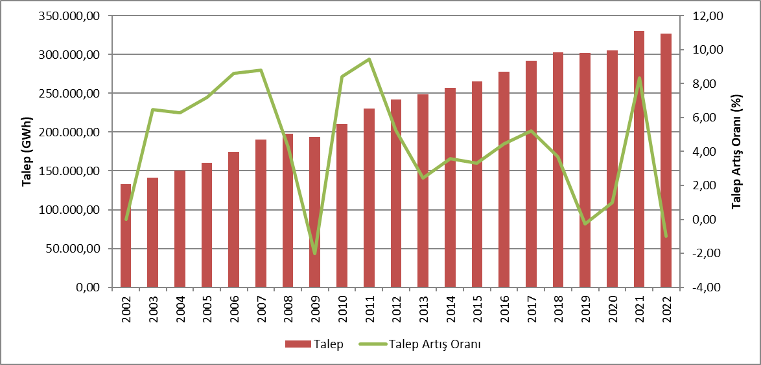
Puant talebin gelişimi ve artış oranı ise Şekil 1.2’de sunulmuştur. Puant talebin değişimi genel olarak enerji talebine benzer şekilde gerçekleşmiştir, ancak daha değişken hareket etmektedir. 2022 yılında puant talep bir önceki yıla göre %7,1 oranında azalmıştır.

Şekil 1.2: Yıllar İtibarıyla Puant Talep ve Artış Oranı (MW-%)
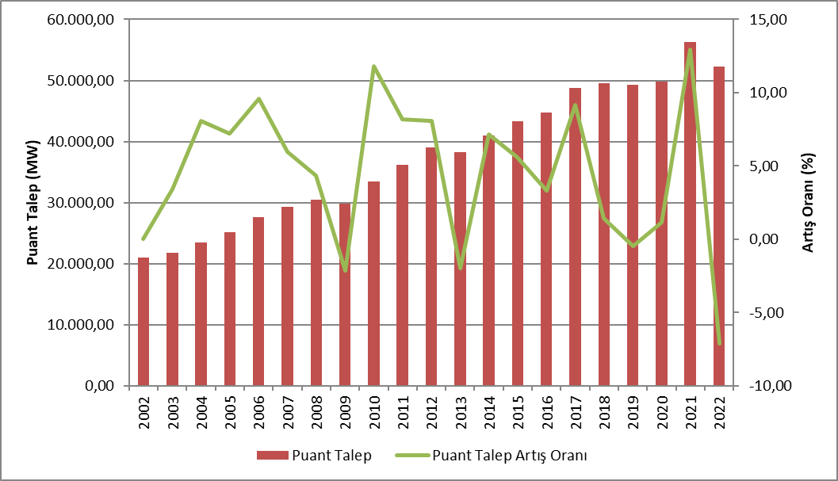
Şekil 1.3’te yıllar itibarıyla puant talep ve elektrik enerjisi talebi ilişkisine yer verilmiştir. Şekilden de görüleceği üzere, elektrik enerjisi talebi ve puant talebin artış oranları genel olarak birbirlerine yakın gerçekleşmiştir.

Şekil 1.3: Yıllar İtibarıyla Puant Talep ve Elektrik Enerjisi Talebi Artış Oranları (%)
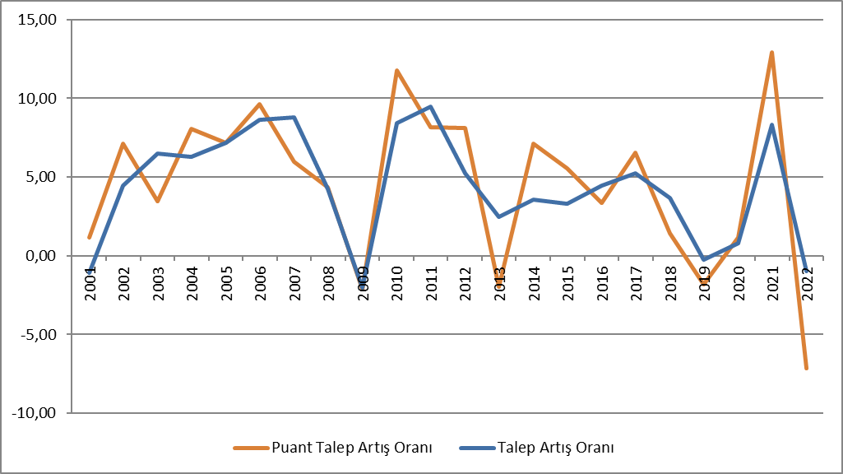
Şekil 1.4'te lisanslı elektrik üretimi ve elektrik tüketiminin aylık değişimi gösterilmektedir. Aylık üretim ve tüketim en yüksek değerlerine Ağustos ayında ulaşmıştır.

Şekil 1.4: 2022 Yılı Lisanslı Elektrik Üretimi ve Tüketimin Aylık Dağılımı (GWh)
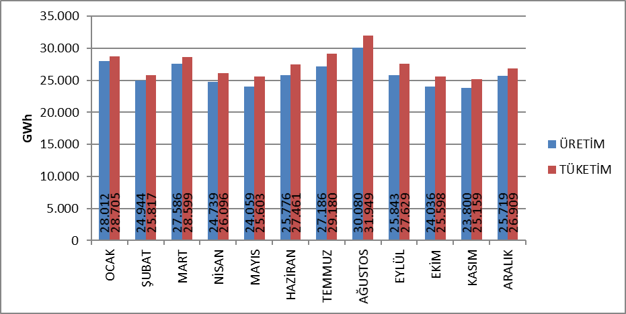
2022 yılı lisanslı elektrik üretiminin kuruluşlara göre dağılımı Şekil 1.5’te gösterilmiştir. Üretimde en yüksek paya %82,40 ile serbest üretim şirketleri sahiptir. EÜAŞ santrallerinin payı %14,97 olarak gerçekleşmiş olup, mevcut sözleşmeler kapsamında faaliyet gösteren santrallerin toplam üretimdeki payı ise %2,63 olarak gerçekleşmiştir.

Şekil 1.5: 2022 Yılı Lisanslı Elektrik Üretiminin Kuruluşlara Göre Dağılımı (%)
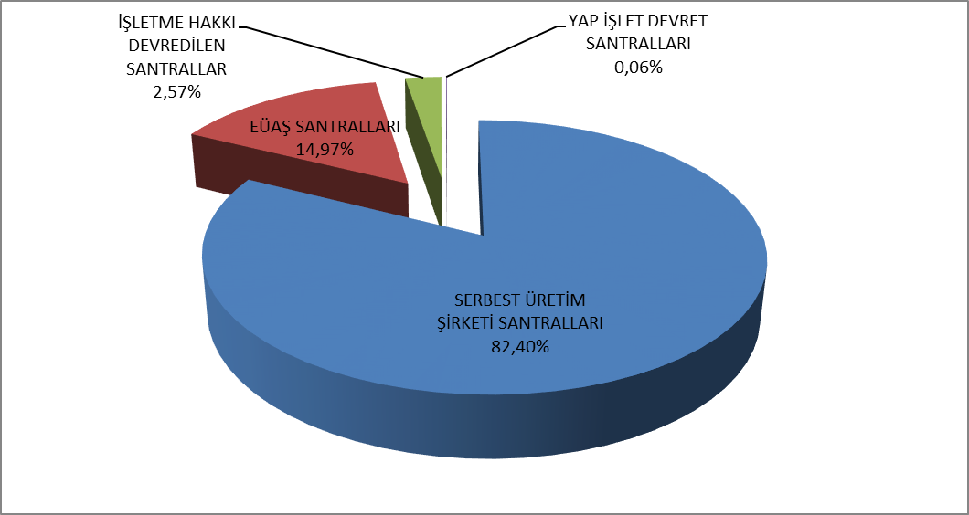
Lisanslı elektrik üretiminin kamu, özel ve mevcut sözleşmeler kapsamındaki dağılımına Şekil 1.6'da yer verilmiştir. 2021 yılında kamunun üretimdeki toplam payı (mevcut sözleşmeler dahil) %18,88 iken 2022 yılında bu oran azalarak %17,60 olmuştur. Benzer şekilde 2021 yılında %81,12 olan serbest üretimin payı ise 2022 yılında artarak %82,40’a yükselmiştir.

Şekil 1.6: Yıllar İtibarıyla Lisanslı Elektrik Üretiminin Kamu-Özel Olarak Değişimi (%)
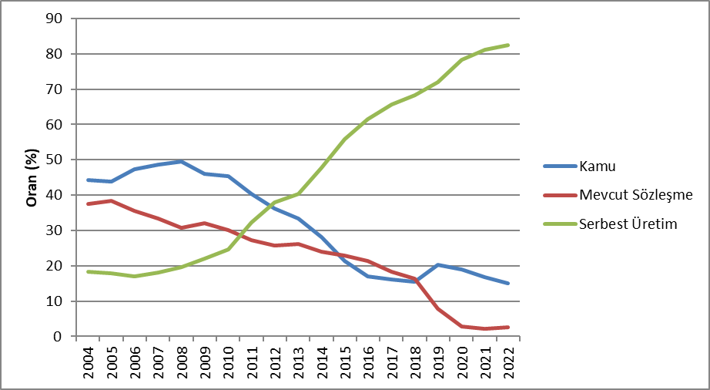
Şekil 1.6’dan görüldüğü üzere serbest üretimin payındaki yükseliş devam etmektedir. Bu artışın iki temel nedeni vardır. Öncelikle yeni yatırımların çok büyük kısmı serbest üretim şirketleri tarafından yapılmaktadır. İkinci neden ise yap işlet santrallerinin sözleşme sürelerinin bitmesidir.
Türkiye lisanslı elektrik üretiminin kaynaklara göre dağılımı Şekil 1.7'de verilmiştir. Lisanslı elektrik enerjisi üretiminde 2021 yılında hidroelektrik santrallerin payı 2021 yılında %17,43 iken %21,53’e, ithal kömür santrallerinin payı %17,19 iken %20,29’a, yerli kömür (linyit, taş kömürü ve asfaltit) santrallerinin payı %15,45 iken %15,89’a, rüzgâr santrallerinin payı %9,71 iken %11,22’ye, jeotermal santrallerinin payı %3,37 iken %3,50’ye yükselmiştir. Diğer taraftan, doğal gaz yakıtlı santrallerinin lisanslı elektrik üretimindeki payı 2021 yılında %33,95 iken 2022 yılında %22,71’e düşmüştür.

Şekil 1.7: 2022 Yılı Lisanslı Elektrik Üretiminin Kaynaklara Dağılımı (%)
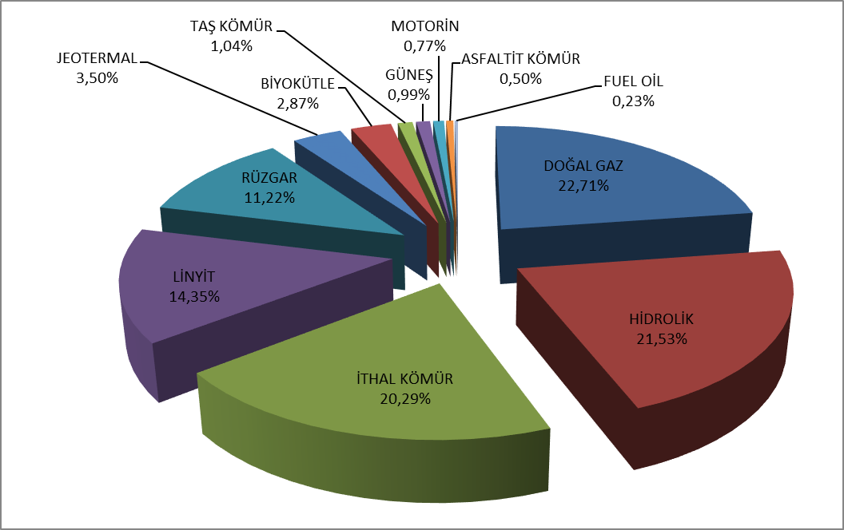
Lisanslı elektrik üretiminin kaynak bazında 1990 yılından bu yana gelişimine Şekil 1.8’de yer verilmiştir. Şekilden de görüleceği üzere, jeotermal, rüzgâr, güneş ve biyokütle gibi yenilenebilir enerji kaynaklarının elektrik üretimindeki payı her geçen yıl artmıştır.

Şekil 1.8: Yıllar İtibarıyla Lisanslı Elektrik Üretiminin Kaynak Bazında Gelişimi (GWh)
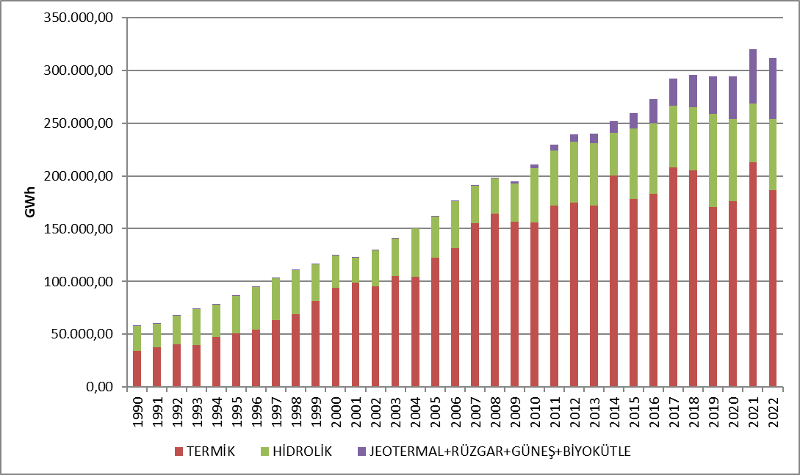

Türkiye lisanslı elektrik üretiminin gün bazında gelişimi Şekil 1.9'da gösterilmiştir. Lisanslı elektrik üretimi en yüksek Ağustos ayında, en düşük Mayıs ayında gerçekleşmiştir. Gün bazında baktığımızda ise elektrik üretimi en yüksek 4 Ağustos 2022 tarihinde, en düşük 2 Mayıs 2022 tarihinde gerçekleşmiştir.

Şekil 1.9: 2022 Yılı Lisanslı Elektrik Üretiminin Gün Bazında Gelişimi (MWh)
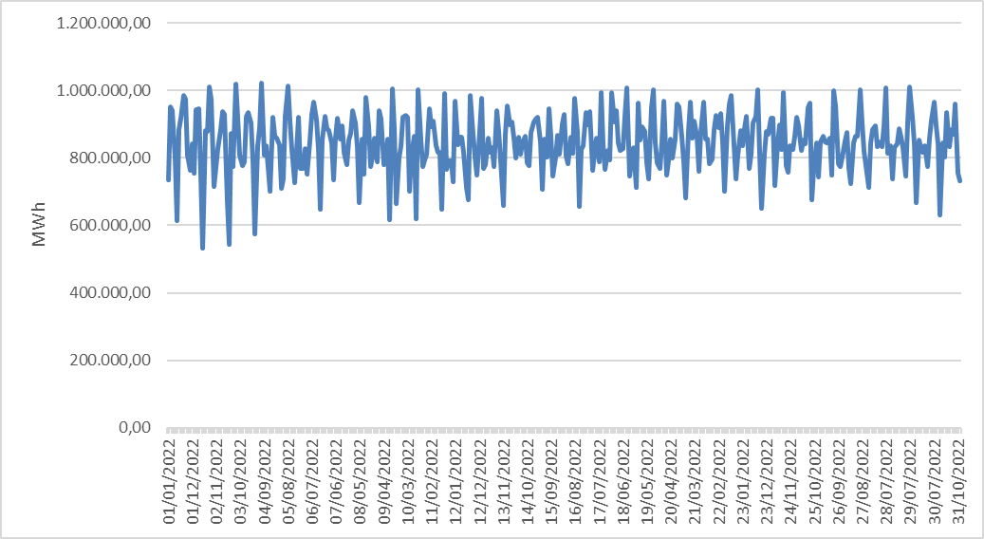
Lisanslı elektrik üretiminin il bazında dağılımı Tablo 1.2’de gösterilmiştir. 2022 yılında en yüksek elektrik üretimi sırasıyla Çanakkale, Adana, Zonguldak, İzmir, Hatay, Balıkesir, Manisa ve Muğla illerinde, en düşük elektrik üretimi de Ağrı, Iğdır, Aksaray, Yozgat, Çankırı, Bartın, Bayburt ve Hakkâri illerinde gerçekleşmiştir.

Tablo 1.2: Lisanslı Elektrik Üretiminin İl Bazında Dağılımı (GWh-%)
İL ADI | Üretim (GWh) | Oran (%) | İL ADI | Üretim (GWh) | Oran (%)
ÇANAKKALE | 28.873,48 | 9,26 | KAYSERİ | 1.458,01 | 0,47
ADANA | 20.965,46 | 6,72 | YALOVA | 1.424,13 | 0,46
ZONGULDAK | 18.991,71 | 6,09 | AFYONKARAHİSAR | 1.370,40 | 0,44
İZMİR | 17.122,74 | 5,49 | ORDU | 1.228,47 | 0,39
HATAY | 14.182,80 | 4,55 | ERZURUM | 1.223,34 | 0,39
BALIKESİR | 13.277,91 | 4,26 | RİZE | 1.177,98 | 0,38
MANİSA | 12.778,56 | 4,10 | MUŞ | 1.082,99 | 0,35
MUĞLA | 12.734,07 | 4,08 | ERZİNCAN | 914,69 | 0,29
KAHRAMANMARAŞ | 10.284,93 | 3,30 | KARABÜK | 910,73 | 0,29
İSTANBUL | 9.876,27 | 3,17 | AMASYA | 893,69 | 0,29
SAMSUN | 8.842,91 | 2,84 | ESKİŞEHİR | 747,12 | 0,24
ANKARA | 8.422,55 | 2,70 | ADIYAMAN | 626,54 | 0,20
KIRIKKALE | 8.284,92 | 2,66 | EDİRNE | 612,76 | 0,20
AYDIN | 7.460,18 | 2,39 | KIRŞEHİR | 605,70 | 0,19
BURSA | 6.630,30 | 2,13 | ÇORUM | 603,49 | 0,19
KOCAELİ | 6.218,52 | 1,99 | GAZİANTEP | 596,04 | 0,19
ELAZIĞ | 5.935,42 | 1,90 | KARS | 593,50 | 0,19
ARTVİN | 5.801,65 | 1,86 | ISPARTA | 569,46 | 0,18
SAKARYA | 5.432,28 | 1,74 | ARDAHAN | 533,02 | 0,17
DENİZLİ | 5.391,43 | 1,73 | SİNOP | 498,45 | 0,16
ANTALYA | 5.129,20 | 1,65 | BİLECİK | 442,65 | 0,14
ŞANLIURFA | 5.118,42 | 1,64 | DÜZCE | 376,43 | 0,12
DİYARBAKIR | 5.114,25 | 1,64 | MALATYA | 362,53 | 0,12
KIRKLARELİ | 4.907,45 | 1,57 | VAN | 345,15 | 0,11
KÜTAHYA | 4.657,19 | 1,49 | TUNCELİ | 344,34 | 0,11
TEKİRDAĞ | 4.099,53 | 1,31 | BURDUR | 259,83 | 0,08
SİVAS | 3.826,62 | 1,23 | BİTLİS | 222,95 | 0,07
MERSİN | 3.539,62 | 1,14 | UŞAK | 198,38 | 0,06
KONYA | 3.188,44 | 1,02 | BATMAN | 189,97 | 0,06
BOLU | 2.803,51 | 0,90 | NEVŞEHİR | 184,27 | 0,06
OSMANİYE | 2.492,08 | 0,80 | KASTAMONU | 157,01 | 0,05
MARDİN | 2.348,06 | 0,75 | NİĞDE | 120,26 | 0,04
GİRESUN | 2.282,58 | 0,73 | HAKKARİ | 113,16 | 0,04
BİNGÖL | 2.272,44 | 0,73 | BAYBURT | 102,78 | 0,03
SİİRT | 2.148,96 | 0,69 | BARTIN | 87,96 | 0,03
KARAMAN | 2.036,77 | 0,65 | ÇANKIRI | 74,44 | 0,02
TOKAT | 1.884,28 | 0,60 | YOZGAT | 73,33 | 0,02
ŞIRNAK | 1.676,73 | 0,54 | AKSARAY | 68,40 | 0,02
TRABZON | 1.641,97 | 0,53 | IĞDIR | 48,52 | 0,02
GÜMÜŞHANE | 1.626,05 | 0,52 | AĞRI | 34,07 | 0,01
 |  |  | Genel Toplam | 311.779,20 | 100,00

Şekil 1.10’da 2022 yılı lisanslı elektrik üretiminde en yüksek paya sahip ilk 10 şirketin payları gösterilmektedir. Şekilden de görüleceği üzere, ilk 10 şirket sırasıyla EÜAŞ, Eren En.El.Ür.A.Ş. , Enerjisa En.Ür.A.Ş. , Cenal El.Ür.A.Ş. , Atlas En.Ür.San.A.Ş. , İskenderun En.Ür.Ve Tic.A.Ş. , Yeniköy Kemerköy El.Ür.Ve Tic.A.Ş. , İçdaş El.En.Ür.Ve Yat. A.Ş. , İç Anadolu Doğal Gaz El.Ür.Ve Tic.A.Ş. , ve Emba El.Ür.A.Ş. olmuştur.

Şekil 1.10: 2022 Yılı Lisanslı Elektrik Üretiminde İlk 10 Şirketin Payı (%)

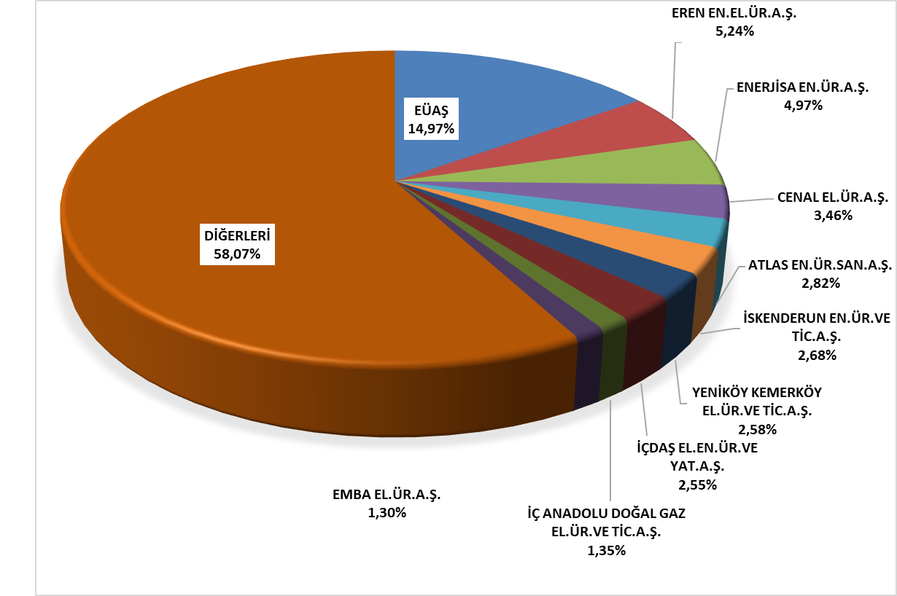

1.3 Lisanslı Kurulu Güç

Lisanslı kurulu gücün kaynak türlerine göre dağılımı Şekil 1.11’de gösterilmiştir. Lisanslı kurulu güç içerisinde 2021 yılı sonu itibarıyla doğal gaz santrallerinin (sıvı ve doğal gaz yakıtlı santraller dahil) payı %27,64 iken 2022 yılında %26,52’ye, %25,23 olan barajlı-hidroelektrik santrallerin payı %24,46’ya, , %10,97 olan linyit santrallerin payı % 10,71’ye, %8,88 olan akarsu-hidroelektrik santrallerinin payı %8,70’e , %1,82 olan jeotermal santrallerinin payı %1,78’e düşmüştür.
Diğer taraftan 2021 yılı sonu itibarıyla lisanslı kurulu güç içerisinde %11,42 olan rüzgâr santrallerinin payı %11,89’a, %9,75 olan ithal kömüre dayalı santrallerin payı %10,90’a yükselmiştir.
Yenilenebilir enerji kaynaklarının (hidrolik dahil) 2021 yılı sonu itibarıyla toplam kurulu güç içerisindeki payı %50,02 iken 2022 yılında %50,29’a yükselmiştir. Toplam termik kurulu gücün oranı ise 2021 yılında %49,98 iken 2022 yılında %49,71’e düşmüştür.

Şekil 1.11: 2022 Yılı Sonu İtibarıyla Lisanslı Kurulu Gücün Kaynaklara Göre Dağılımı (%)
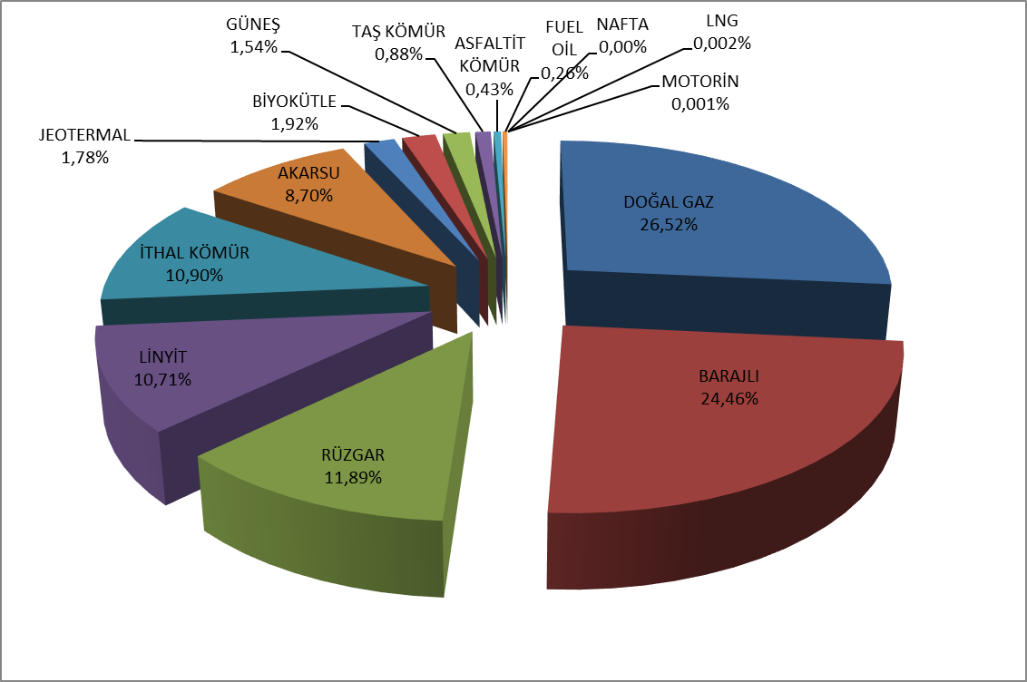

Lisanslı kurulu gücün kuruluşlara göre dağılımı Şekil 1.12’de gösterilmiştir. EÜAŞ santrallerinin toplam kurulu güçteki payı 2021 yılında %23,10 iken, 2022 yılında %22,06’ya, düşmüştür.
Diğer taraftan, serbest piyasa koşullarında faaliyet gösteren serbest üretim şirketlerinin payı 2021 yılında %73,57 iken 2022 yılında %74,38’e, mevcut sözleşmeler kapsamında faaliyet gösteren santrallerin toplam kurulu güç içerisindeki payı 2021 yılında %3,33 iken 2022 yılında %4,17’ye yükselmiştir.

Şekil 1.12: 2022 Yılı Sonu İtibarıyla Lisanslı Kurulu Gücün Kuruluşlara Göre Dağılımı (%)
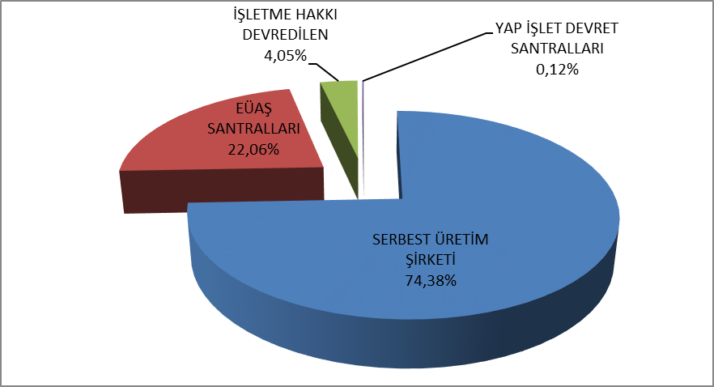

Lisanslı kurulu gücün kaynak bazında 2000 yılından bu yana gelişimine Şekil 1.13’te yer verilmiştir. Şekilden de görüleceği üzere, jeotermal, rüzgâr, güneş ve biyokütle kaynaklarının kurulu güç içerisindeki payı her geçen yıl artmıştır.

Şekil 1.13: Yıllar İtibarıyla Lisanslı Kurulu Gücün Kaynak Bazında Gelişimi (MW)
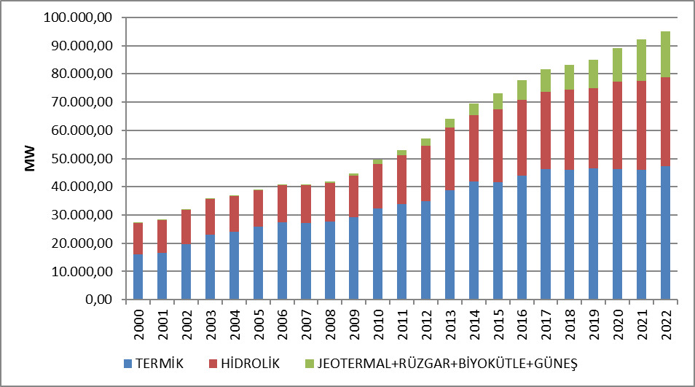
Şekil 1.13’e benzer şekilde 2000 yılından bu yana lisanslı kurulu güçte kaynakların paylarının gelişimine de Şekil 1.14’de yer verilmiştir.

Şekil 1.14: Yıllar İtibarıyla Kurulu Güçte Kaynakların Paylarının Gelişimi (%)
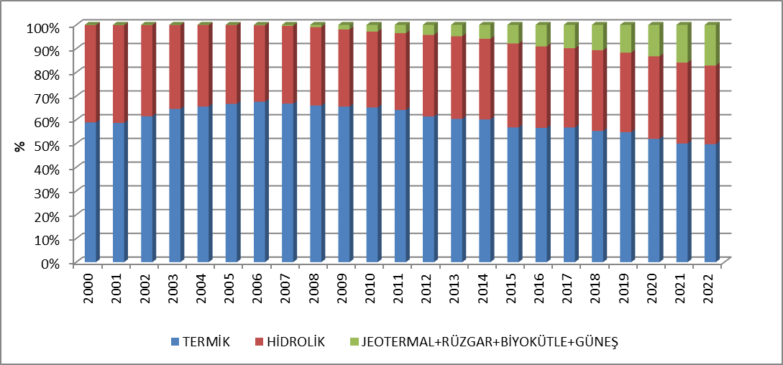

Lisanslı kurulu gücün il bazında dağılımı Tablo 1.3’te gösterilmiştir. 2022 yılında en yüksek kurulu güce sahip iller sırasıyla İzmir, Adana, Çanakkale, Kahramanmaraş, İstanbul, Zonguldak, Şanlıurfa ve Samsun; en düşük kurulu güce sahip iller de Iğdır, Bartın, Ağrı, Bayburt, Aksaray, Hakkâri, Çankırı ve Batman olmuştur.

Tablo 1.3 Lisanslı Kurulu Gücün İl Bazında Dağılımı (MW-%)
İL ADI | Kurulu Güç (MW | Oran (%) | İL ADI | Kurulu Güç (MW | Oran (%)
İzmir | 5.172,94 | 5,44 | Sinop | 612,56 | 0,64
Adana | 5.138,71 | 5,40 | Erzurum | 571,97 | 0,60
Çanakkale | 4.575,99 | 4,81 | Bolu | 537,99 | 0,57
Kahramanmaraş | 4.407,91 | 4,63 | Ordu | 501,73 | 0,53
İstanbul | 3.496,63 | 3,67 | Muş | 462,66 | 0,49
Zonguldak | 3.377,11 | 3,55 | Gaziantep | 452,14 | 0,48
Şanlıurfa | 3.300,25 | 3,47 | Afyonkarahisar | 422,51 | 0,44
Samsun | 3.250,94 | 3,42 | Şırnak | 420,92 | 0,44
Balıkesir | 3.089,67 | 3,25 | Çorum | 402,43 | 0,42
Manisa | 2.961,22 | 3,11 | Yalova | 386,93 | 0,41
Bursa | 2.923,98 | 3,07 | Rize | 366,57 | 0,39
Hatay | 2.887,01 | 3,03 | Kırşehir | 334,09 | 0,35
Sakarya | 2.821,10 | 2,96 | Erzincan | 324,40 | 0,34
Elâzığ | 2.466,17 | 2,59 | Amasya | 314,66 | 0,33
Ankara | 2.422,70 | 2,55 | Isparta | 290,65 | 0,31
Muğla | 2.315,61 | 2,43 | Adıyaman | 258,64 | 0,27
Diyarbakır | 2.260,86 | 2,38 | Kars | 251,66 | 0,26
Kocaeli | 2.107,49 | 2,21 | Ardahan | 235,90 | 0,25
Artvin | 2.071,30 | 2,18 | Bilecik | 205,18 | 0,22
Kırıkkale | 2.001,52 | 2,10 | Karabük | 185,97 | 0,20
Kırklareli | 1.907,92 | 2,00 | Edirne | 181,01 | 0,19
Antalya | 1.832,33 | 1,93 | Van | 160,42 | 0,17
Denizli | 1.762,57 | 1,85 | Düzce | 126,16 | 0,13
Konya | 1.595,58 | 1,68 | Kastamonu | 123,23 | 0,13
Aydın | 1.587,43 | 1,67 | Burdur | 122,46 | 0,13
Tekirdağ | 1.503,61 | 1,58 | Malatya | 117,74 | 0,12
Mardin | 1.423,09 | 1,50 | Tunceli | 106,95 | 0,11
Bingöl | 1.325,49 | 1,39 | Uşak | 105,55 | 0,11
Kütahya | 1.067,82 | 1,12 | Bitlis | 103,05 | 0,11
Osmaniye | 1.060,89 | 1,11 | Nevşehir | 89,13 | 0,09
Mersin | 1.030,99 | 1,08 | Niğde | 75,36 | 0,08
Sivas | 1.017,80 | 1,07 | Yozgat | 69,43 | 0,07
Giresun | 905,87 | 0,95 | Batman | 63,24 | 0,07
Siirt | 793,91 | 0,83 | Çankırı | 61,12 | 0,06
Gümüşhane | 694,83 | 0,73 | Hakkari | 58,17 | 0,06
Tokat | 681,73 | 0,72 | Aksaray | 39,24 | 0,04
Karaman | 677,99 | 0,71 | Bayburt | 37,68 | 0,04
Kayseri | 676,85 | 0,71 | Ağrı | 35,11 | 0,04
Eskişehir | 654,76 | 0,69 | Bartın | 34,33 | 0,04
Trabzon | 650,75 | 0,68 | Iğdır | 23,79 | 0,02
 |  |  | Genel Toplam | 95.174,01 | 100,00

Şekil 1.15’de 2022 yılı sonu itibarıyla lisanslı kurulu güçte en yüksek paya sahip ilk 10 şirketin payları gösterilmektedir. Şekilden de görüleceği üzere, ilk 10 şirket sırasıyla EÜAŞ, Enerjisa En.Ür.A.Ş. , Eren En.El.Ür.A.Ş. , Emba El.Ür.A.Ş. , İskenderun En.Ür.Ve Tic.A.Ş. , Atlas En.Ür.San.A.Ş. , Gebze El.Ür.Ltd.Şti. , İzmir El.Ür.Ltd.Şti., Afşin Elbistan El.Ür.Ve Tic.A.Ş. ve Cenal El.Ür.A.Ş., olmuştur.

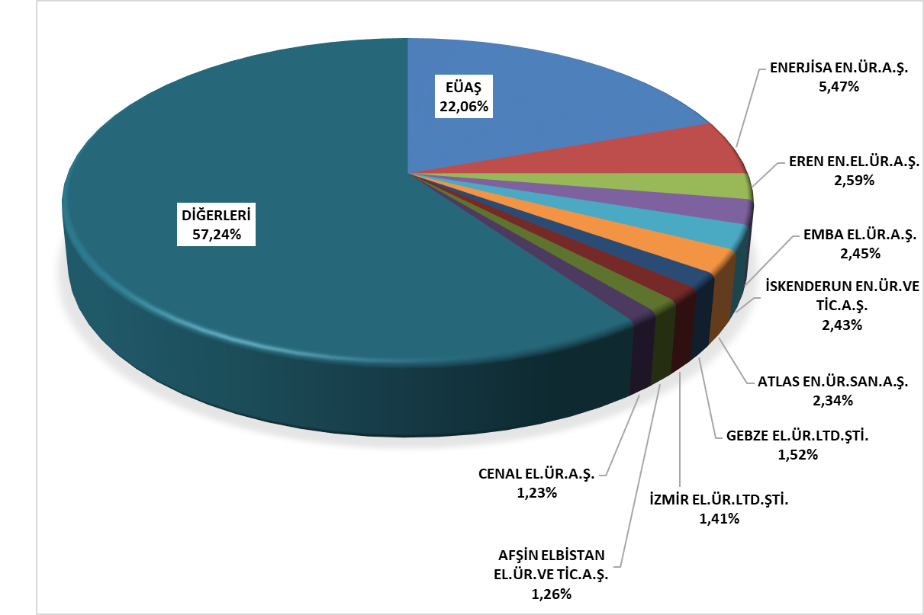

Şekil 1.15: 2022 Yılı Sonu İtibarıyla Lisanslı Kurulu Güçte İlk 10 Şirketin Payı (%)

1.4 Lisanssız Üretim

6446 sayılı Elektrik Piyasası Kanununun 14 üncü maddesinin birinci fıkrasında lisans alma ve şirket kurma yükümlülüğünden muaf tutulan üretim tesisleri aşağıdaki gibi yer almıştır;

“a) İmdat grupları ve iletim ya da dağıtım sistemiyle bağlantı tesis etmeyen üretim tesisi

b) Kurulu gücü azami bir megavatlık yenilenebilir enerji kaynaklarına dayalı üretim tesisi

c) Belediyelerin katı atık tesisleri ile arıtma tesisi çamurlarının bertarafında kullanılmak üzere kurulan elektrik üretim tesisi

ç) Mikrokojenerasyon tesisleri ile Bakanlıkça belirlenecek verimlilik değerini sağlayan kojenerasyon tesislerinden Kurulca belirlenecek olan kategoride olanları

d) Ürettiği enerjinin tamamını iletim veya dağıtım sistemine vermeden kullanan, üretimi ve tüketimi aynı ölçüm noktasında olan, yenilenebilir enerji kaynaklarına dayalı üretim tesisi

e) (Ek: 21/3/2018-7103/84 md.) Bakanlığın görüşü alınarak Kurulun belirleyeceği limitler ile usul ve esaslar çerçevesinde elektrik depolama ve talep tarafı katılımı kapsamında gerçekleştirilen piyasa faaliyetleri

f) (Ek: 19/4/2018-7139/56 md.) Elektrik aboneliği Devlet Su İşleri Genel Müdürlüğüne veya sulama birliklerine ait tarımsal sulama amaçlı tesislerin elektrik ihtiyaçlarını karşılamak amacıyla, kurulu gücü tarımsal sulama tesisinin bağlantı anlaşmasındaki sözleşme gücü, birden fazla tesis için tesislerin sözleşme güçleri toplamı ile sınırlı olmak koşuluyla Devlet Su İşleri Genel Müdürlüğü tarafından veya DSİ’nin izniyle sulama birlikleri tarafından kurulan ve işletilen yenilenebilir enerji kaynaklarına dayalı üretim tesisi

g) (Ek:25/11/2020-7257/35 md.) (Değişik:5/3/2022-7381/27 md.) Belediyeler ve bunların bağlı kuruluşları ile sanayi tesisleri ve tarımsal sulama amaçlı tesisler tarafından bağlantı anlaşmasındaki sözleşme gücünün iki katı ve diğer kişiler bağlantı anlaşmasındaki sözleşme gücü ile sınırlı olmak kaydıyla, yenilenebilir enerji kaynaklarına dayalı üretim tesisi

ğ) (Ek:5/3/2022-7381/27 md.) Sulama birliklerinin işletme, bakım, onarım ve yönetim sorumluluğuna sahip olduğu taşınmazlar ile sulama birliği ve DSİ’nin mülkiyetinde veya tasarrufu altında bulunan diğer taşınmazlar üzerinde DSİ’nin uygun görüşüyle kurulan ve sulama birlikleri tarafından işletilen bağlantı anlaşmasındaki sözleşme gücü ile sınırlı olmak kaydıyla kurulan yenilenebilir enerji üretim tesisleri.

Lisanssız elektrik üretimi başvurularının 2022 yılı sonu itibarıyla mevcut durumu Tablo 1.4’de gösterilmiştir.

Tablo 1.4: 2022 Yıl Sonu İtibarıyla Lisanssız Elektrik Üretimi Başvurularının Durumu (MWe)
Durum/Kaynak | Biyokütle | Güneş | Hidrolik | Kojenerasyon | Mikrojenerasyon | Rüzgâr
Bağlantı anlaşması aşamasında | 5,91 | 3.588,07 | 2,33 | 100,03 | 0,05 | 101,78
Çağrı mektubu aşamasında | 8,42 | 4.315,68 | 2,89 | 18,35 |  | 107,22
İptal edildi | 10,96 | 1.011,65 | 13,32 | 49,18 |  | 44,68
İşletmeye girdi | 89,91 | 7.956,64 | 16,42 | 490,66 | 0,04 | 81,58

Lisanssız kurulu gücün kaynaklara göre dağılımına Tablo 1.5 ile Şekil 1.16’da yer verilmiştir. Lisanssız elektrik üretiminde 2021 yılı sonu itibarıyla 7.546,99 MWe olan işletmeye giren kapasite miktarı, 2022 yılı sonu itibarıyla %14,42 oranında artarak 8.635,25 MWe olmuştur. En yüksek pay 2021 yılında olduğu gibi 2022 yılında da %92,14 ile güneş santrallerine ait olup bunu %5,68 ile doğal gaz, %1,04 ile de biyokütle izlemektedir.

Tablo 1.5: Lisanssız Kurulu Gücün Kaynaklara Göre Dağılımı (MWe-%)
Kaynak Türü | 2021 |  | 2022
Kaynak Türü | Kurulu Güç  (MWe) | Oran  (%) | Kurulu Güç  (MWe) | Oran  (%)
Güneş | 6.907,78 | 91,53 | 7.956,64 | 92,14
Doğal gaz | 463,05 | 6,14 | 490,70 | 5,68
Biyokütle | 89,11 | 1,18 | 89,91 | 1,04
Rüzgâr | 73,08 | 0,97 | 81,58 | 0,94
Hidrolik | 13,98 | 0,19 | 16,42 | 0,19
Genel Toplam | 7.546,99 | 100,00 | 8.635,25 | 100,00

Şekil 1.16: 2022 Yılı Sonu İtibarıyla Lisanssız Kurulu Gücün Kaynaklara Göre Dağılımı (%)
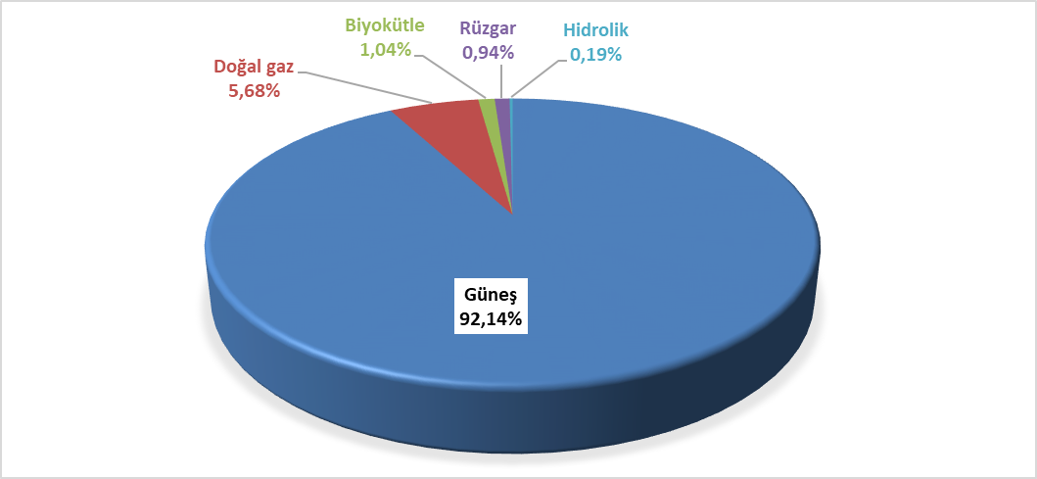
Lisanssız kurulu gücün il bazında dağılımı Tablo 1.6’da gösterilmiştir. 2021 yılında olduğu gibi 2022 yılında da en yüksek kurulu güç 644,13 MWe ile Konya ilinde yer almaktadır. Konya’yı sırasıyla 526,59 MWe ile Ankara, 405,36 MWe ile Şanlıurfa, 400,90 MWe ile Kayseri, 370,93 MWe ile Gaziantep, 362,52 MWe ile İzmir, 298,55 MWe ile Kahramanmaraş izlemektedir. Toplam lisanssız kurulu gücün yaklaşık %35’i bu 7 ilde yer almaktadır.

Tablo 1.6: Lisanssız Kurulu Gücün İllere Göre Dağılımı (MWe-%)
İLLER | 2021 |  | 2022
İLLER | Kurulu Güç  (MWe) | Toplam İçindeki  Payı (%) | Kurulu Güç  (MWe) | Toplam İçindeki  Payı (%)
KONYA | 575,33 | 7,62 | 644,13 | 7,46
ANKARA | 438,04 | 5,80 | 526,59 | 6,10
ŞANLIURFA | 382,16 | 5,06 | 405,36 | 4,69
KAYSERİ | 354,84 | 4,70 | 400,90 | 4,64
GAZİANTEP | 251,77 | 3,34 | 370,93 | 4,30
İZMİR | 341,57 | 4,53 | 362,52 | 4,20
KAHRAMANMARAŞ | 284,30 | 3,77 | 298,55 | 3,46
MANİSA | 245,69 | 3,26 | 264,33 | 3,06
AFYONKARAHİSAR | 252,52 | 3,35 | 261,96 | 3,03
MERSİN | 220,57 | 2,92 | 246,45 | 2,85
ELAZIĞ | 173,31 | 2,30 | 239,63 | 2,77
ANTALYA | 201,90 | 2,68 | 229,08 | 2,65
ADANA | 172,46 | 2,29 | 206,38 | 2,39
ISPARTA | 182,65 | 2,42 | 201,37 | 2,33
DENİZLİ | 181,69 | 2,41 | 192,15 | 2,23
ESKİŞEHİR | 180,10 | 2,39 | 182,70 | 2,12
UŞAK | 135,81 | 1,80 | 157,81 | 1,83
OSMANİYE | 85,64 | 1,13 | 155,97 | 1,81
NEVŞEHİR | 147,56 | 1,96 | 149,48 | 1,73
BALIKESİR | 137,92 | 1,83 | 147,30 | 1,71
AYDIN | 131,53 | 1,74 | 142,82 | 1,65
ADIYAMAN | 122,97 | 1,63 | 140,85 | 1,63
DİYARBAKIR | 97,54 | 1,29 | 138,88 | 1,61
ÇORUM | 131,61 | 1,74 | 137,50 | 1,59
BURSA | 110,53 | 1,46 | 137,13 | 1,59
MALATYA | 127,71 | 1,69 | 130,77 | 1,51
KÜTAHYA | 118,93 | 1,58 | 129,34 | 1,50
İSTANBUL | 103,21 | 1,37 | 129,21 | 1,50
NİĞDE | 114,28 | 1,51 | 124,14 | 1,44
ERZURUM | 102,89 | 1,36 | 108,19 | 1,25
MUĞLA | 104,38 | 1,38 | 107,27 | 1,24
AKSARAY | 92,31 | 1,22 | 103,08 | 1,19
BİLECİK | 87,11 | 1,15 | 98,91 | 1,15
BURDUR | 75,98 | 1,01 | 86,12 | 1,00
SİVAS | 80,78 | 1,07 | 83,02 | 0,96
YOZGAT | 77,97 | 1,03 | 80,05 | 0,93
KOCAELİ | 35,00 | 0,46 | 76,63 | 0,89
KARAMAN | 72,19 | 0,96 | 76,09 | 0,88
ÇANKIRI | 60,36 | 0,80 | 71,51 | 0,83
TEKİRDAĞ | 39,43 | 0,52 | 66,49 | 0,77
KIRŞEHİR | 58,25 | 0,77 | 61,28 | 0,71
KIRIKKALE | 52,62 | 0,70 | 53,27 | 0,62
AMASYA | 42,63 | 0,56 | 49,15 | 0,57
ERZİNCAN | 45,93 | 0,61 | 45,93 | 0,53
SAMSUN | 43,33 | 0,57 | 45,46 | 0,53
ÇANAKKALE | 38,95 | 0,52 | 40,48 | 0,47
VAN | 35,56 | 0,47 | 37,40 | 0,43
HATAY | 28,24 | 0,37 | 35,93 | 0,42
KİLİS | 29,10 | 0,39 | 33,86 | 0,39
SAKARYA | 25,05 | 0,33 | 33,84 | 0,39
TOKAT | 24,64 | 0,33 | 32,09 | 0,37
BİTLİS | 30,33 | 0,40 | 31,59 | 0,37
BOLU | 13,98 | 0,19 | 26,75 | 0,31
MARDİN | 23,89 | 0,32 | 23,89 | 0,28
BİNGÖL | 23,50 | 0,31 | 23,89 | 0,28
BATMAN | 23,25 | 0,31 | 23,73 | 0,27
ŞIRNAK | 21,88 | 0,29 | 22,38 | 0,26
AĞRI | 16,04 | 0,21 | 18,43 | 0,21
KASTAMONU | 12,67 | 0,17 | 17,41 | 0,20
KIRKLARELİ | 9,85 | 0,13 | 16,71 | 0,19
ZONGULDAK | 6,02 | 0,08 | 16,35 | 0,19
KARABÜK | 14,53 | 0,19 | 15,73 | 0,18
BAYBURT | 14,87 | 0,20 | 14,87 | 0,17
EDİRNE | 9,93 | 0,13 | 13,41 | 0,16
MUŞ | 5,99 | 0,08 | 13,23 | 0,15
BARTIN | 10,37 | 0,14 | 11,49 | 0,13
DÜZCE | 8,64 | 0,11 | 10,23 | 0,12
SİİRT | 8,68 | 0,12 | 7,99 | 0,09
ORDU | 3,25 | 0,04 | 7,99 | 0,09
TRABZON | 6,02 | 0,08 | 7,65 | 0,09
GİRESUN | 5,05 | 0,07 | 7,01 | 0,08
KARS | 5,74 | 0,08 | 5,74 | 0,07
YALOVA | 3,83 | 0,05 | 5,00 | 0,06
ARDAHAN | 4,39 | 0,06 | 4,39 | 0,05
RİZE | 2,49 | 0,03 | 2,49 | 0,03
GÜMÜŞHANE | 1,72 | 0,02 | 2,04 | 0,02
IĞDIR | 1,89 | 0,03 | 1,89 | 0,02
TUNCELİ | 0,86 | 0,01 | 1,82 | 0,02
SİNOP | 0,46 | 0,01 | 0,86 | 0,01
Genel Toplam | 7.546,99 | 100,00 | 8.635,25 | 100,00

Lisanssız elektrik üretiminin kaynak bazında dağılımına Tablo 1.7 ile Şekil 1.17’de yer verilmiştir. 2021 yılında lisanssız elektrik üretimi kapsamında şebekeye verilen enerji miktarı 12.216,86 GWh iken %4,27’lik artışla 2022 yılında 12.738,49 GWh olmuştur. Bunun %97,05’i güneşten, %1,17’si rüzgârdan, %1,04’ü de biyokütleden üretilmiştir.

Tablo 1.7: Lisanssız Elektrik Üretiminin Kaynaklara Göre Dağılımı (MWh-%)

Kaynak Türü | 2021 |  | 2022 |  | 2021-2022 Değişimi (%)
Kaynak Türü | Lisanssız Üretim (GWh) | Oran (%) | Lisanssız Üretim (GWh) | Oran (%) | 2021-2022 Değişimi (%)
Güneş | 11.741,52 | 96,11 | 12.362,12 | 97,05 | 5,29
Rüzgâr | 147,30 | 1,21 | 149,55 | 1,17 | 1,53
Biyokütle | 244,88 | 2 | 131,94 | 1,04 | -46,12
Hidrolik | 38,89 | 0,32 | 71,37 | 0,56 | 83,5
Doğal gaz | 44,28 | 0,36 | 23,5 | 0,18 | -46,93
Genel Toplam | 12.216,86 | 100 | 12.738,49 | 100 | 4,27

Şekil 1.17: 2022 Yılı Sonu İtibarıyla Lisanssız Elektrik Üretiminin Kaynaklara Göre Dağılımı (%)

Lisanssız elektrik üretimi kapsamında ihtiyaç fazlası olarak sisteme verilen enerji miktarı (MWh) ile sisteme verilen enerjinin illere göre dağılımına Tablo 1.8’de yer verilmiş olup en yüksek üretim 2021 yılında olduğu gibi 2022 yılında da Konya’da gerçekleşmiştir. Konya dışında Şanlıurfa, Ankara, Kayseri, İzmir, Manisa, Afyonkarahisar ve Kahramanmaraş lisanssız elektrik üretiminde ilk sıralarda yer alan illerdir. İhtiyaç fazlası toplam lisanssız elektrik üretiminin yaklaşık %41’i bu 8 ilde yer almaktadır.

Tablo 1.8: İhtiyaç Fazlası Olarak Sisteme Verilen Enerji Miktarının İllere Göre Dağılımı (MWh-%)
İLLER | 2021 |  | 2022
İLLER | İhtiyaç fazlası olarak sisteme verilen enerji miktarı (MWh) | Oran (%) | İhtiyaç fazlası olarak sisteme verilen enerji miktarı (MWh) | Oran (%)
KONYA | 1.069.879,96 | 8,95 | 1.109.329,09 | 9,05
ŞANLIURFA | 728.216,66 | 6,09 | 689.639,09 | 5,63
ANKARA | 622.001,43 | 5,20 | 635.300,97 | 5,18
KAYSERİ | 608.291,31 | 5,09 | 623.636,37 | 5,09
İZMİR | 504.632,84 | 4,22 | 584.850,14 | 4,77
MANİSA | 379.345,80 | 3,17 | 471.055,82 | 3,84
AFYONKARAHİSAR | 453.402,81 | 3,79 | 466.930,37 | 3,81
KAHRAMANMARAŞ | 399.025,85 | 3,34 | 401.594,35 | 3,28
ESKİŞEHİR | 343.424,88 | 2,87 | 342.535,12 | 2,79
ELAZIĞ | 330.106,67 | 2,76 | 316.622,92 | 2,58
DENİZLİ | 308.486,80 | 2,58 | 311.360,23 | 2,54
MERSİN | 350.554,60 | 2,93 | 310.817,95 | 2,54
ANTALYA | 277.873,26 | 2,33 | 301.356,10 | 2,46
GAZİANTEP | 295.287,97 | 2,47 | 296.676,71 | 2,42
ISPARTA | 251.860,71 | 2,11 | 262.827,28 | 2,14
NEVŞEHİR | 249.401,78 | 2,09 | 247.314,22 | 2,02
ADANA | 233.330,65 | 1,95 | 238.611,04 | 1,95
AYDIN | 261.434,74 | 2,19 | 232.837,90 | 1,90
ÇORUM | 223.170,10 | 1,87 | 223.700,57 | 1,82
NİĞDE | 230.100,22 | 1,93 | 221.064,08 | 1,80
ADIYAMAN | 225.906,71 | 1,89 | 220.745,87 | 1,80
KÜTAHYA | 219.046,66 | 1,83 | 216.345,67 | 1,76
BALIKESİR | 194.458,34 | 1,63 | 210.328,81 | 1,72
MALATYA | 208.629,45 | 1,75 | 209.263,40 | 1,71
DİYARBAKIR | 153.426,20 | 1,28 | 205.403,30 | 1,68
MUĞLA | 199.434,03 | 1,67 | 204.309,59 | 1,67
AKSARAY | 183.039,59 | 1,53 | 192.189,95 | 1,57
ERZURUM | 168.882,05 | 1,41 | 177.969,50 | 1,45
UŞAK | 167.525,46 | 1,40 | 175.835,60 | 1,43
BİLECİK | 146.279,64 | 1,22 | 145.921,88 | 1,19
BURDUR | 134.278,56 | 1,12 | 141.911,61 | 1,16
KARAMAN | 148.124,32 | 1,24 | 141.408,90 | 1,15
SİVAS | 135.339,75 | 1,13 | 139.045,17 | 1,13
OSMANİYE | 132.268,07 | 1,11 | 129.574,07 | 1,06
YOZGAT | 121.170,04 | 1,01 | 123.858,48 | 1,01
KIRŞEHİR | 101.579,27 | 0,85 | 104.283,22 | 0,85
ÇANKIRI | 98.347,79 | 0,82 | 100.948,50 | 0,82
BURSA | 93.626,48 | 0,78 | 99.462,52 | 0,81
KIRIKKALE | 93.207,71 | 0,78 | 91.422,38 | 0,75
ERZİNCAN | 86.088,52 | 0,72 | 88.619,34 | 0,72
ÇANAKKALE | 62.935,86 | 0,53 | 64.714,39 | 0,53
VAN | 65.711,63 | 0,55 | 64.148,29 | 0,52
AMASYA | 59.062,47 | 0,49 | 61.339,63 | 0,50
BİTLİS | 52.756,75 | 0,44 | 54.903,73 | 0,45
HATAY | 40.940,84 | 0,34 | 51.508,91 | 0,42
TOKAT | 46.690,30 | 0,39 | 48.660,55 | 0,40
KİLİS | 46.942,00 | 0,39 | 44.865,62 | 0,37
SAMSUN | 42.588,08 | 0,36 | 42.891,17 | 0,35
ŞIRNAK | 42.341,30 | 0,35 | 42.465,10 | 0,35
MARDİN | 40.094,78 | 0,34 | 40.513,52 | 0,33
BİNGÖL | 42.879,23 | 0,36 | 37.983,90 | 0,31
BATMAN | 36.164,74 | 0,30 | 35.010,32 | 0,29
AĞRI | 30.646,91 | 0,26 | 30.491,33 | 0,25
KOCAELİ | 26.964,89 | 0,23 | 29.077,13 | 0,24
BAYBURT | 23.062,94 | 0,19 | 26.087,26 | 0,21
İSTANBUL | 9.761,62 | 0,08 | 18.901,32 | 0,15
KARABÜK | 16.002,74 | 0,13 | 18.432,52 | 0,15
KASTAMONU | 13.520,54 | 0,11 | 13.813,51 | 0,11
SİİRT | 14.060,86 | 0,12 | 13.313,72 | 0,11
EDİRNE | 10.360,66 | 0,09 | 12.171,59 | 0,10
RİZE | 9.240,44 | 0,08 | 11.868,68 | 0,10
TEKİRDAĞ | 8.233,09 | 0,07 | 10.788,64 | 0,09
KARS | 10.690,97 | 0,09 | 10.602,06 | 0,09
YALOVA | 10.034,15 | 0,08 | 9.749,77 | 0,08
GİRESUN | 7.855,55 | 0,07 | 9.466,60 | 0,08
BOLU | 5.014,02 | 0,04 | 9.134,38 | 0,07
MUŞ | 11.122,95 | 0,09 | 8.755,28 | 0,07
ARDAHAN | 5.413,61 | 0,05 | 6.781,24 | 0,06
KIRKLARELİ | 874,77 | 0,01 | 4.591,43 | 0,04
GÜMÜŞHANE | 2.929,11 | 0,02 | 2.921,59 | 0,02
ZONGULDAK | 17.331,47 | 0,15 | 2.906,27 | 0,02
SAKARYA | 1.183,93 | 0,01 | 2.811,90 | 0,02
IĞDIR | 805,91 | 0,01 | 2.772,43 | 0,02
TUNCELİ | 2.106,10 | 0,02 | 1.989,40 | 0,02
TRABZON | 1.237,34 | 0,01 | 1.699,49 | 0,01
ORDU | 1.713,25 | 0,01 | 1.612,06 | 0,01
DÜZCE | 293,34 | 0,00 | 736,00 | 0,01
BARTIN | 119,69 | 0,00 | 425,64 | 0,00
SİNOP | 82,56 | 0,00 | 396,10 | 0,00
HAKKARİ | 0,00 | 0,00 | 25,21 | 0,00
ARTVİN | 4,68 | 0,00 | 3,18 | 0,00
Genel Toplam | 11.950.263,73 | 100,00 | 12.258.238,95 | 100,00

2022 yılı sonu itibarıyla lisanssız elektrik üretimi kapsamında yapılan ödeme miktarının kaynaklara göre dağılımı Tablo 1.9’da gösterilmiştir. Ödeme miktarının %98,17’sini güneş oluşturmaktadır.

Tablo 1.9: Lisanssız Elektrik Üretimi Kapsamında Yapılan Ödeme Miktarının Kaynaklara Göre Dağılımı (TL-%)
Kaynak Türü | 2021 |  | 2022 |  | Değişim (%)  2020→2021
Kaynak Türü | İhtiyaç fazlası satın alınan enerji miktarı için yapılan ödeme miktarı (TL) | Oran (%) | İhtiyaç fazlası satın alınan  enerji miktarı için yapılan  ödeme miktarı (TL) | Oran (%) | Değişim (%)  2020→2021
Güneş | 13.071.796.612,50 | 97,07 | 26.432.928.791,33 | 98,17 | 102,21
Biyokütle | 293.409.784,89 | 2,18 | 276.823.650,26 | 1,03 | -5,65
Rüzgâr | 78.983.193,27 | 0,59 | 159.581.440,63 | 0,59 | 102,04
Hidrolik | 22.372.517,11 | 0,17 | 55.504.482,22 | 0,21 | 148,09
Genel Toplam | 13.466.562.107,77 | 100,00 | 26.924.838.364,45 | 100,00 | 99,94

1.5 Fatura Esaslı Elektrik Tüketimi ve Tüketici Sayısı

Bu kısımda faturalanan elektrik enerjisi tüketimine dair bilgiler yer almaktadır. Bu kapsamda faturaya konu edilmeyen tüketimler (teknik ve teknik olmayan kayıplar ile satış kabul edilmeyen tüketimler), bu kısımdaki verilere dahil değildir. Dolayısıyla Elektrik Piyasası Kanununun 7 nci maddesi kapsamında üretim lisansı sahibi tüzel kişilerin, tesislerinde ürettiği enerjiyi iletim veya dağıtım sistemine aktarmadan sahip olduğu, kiraladığı, finansal kiralama yoluyla edindiği veya işletme hakkını devraldığı tüketim tesislerinin ihtiyacını karşılamak için gerçekleştirdiği üretim, nihai tüketiciye satış olarak değerlendirilmediği için, bu kapsamda yapılan elektrik enerjisi tüketimleri faturalanan tüketim rakamlarına dahil edilmemiştir. Ayrıca, üretim tesislerinin kendi ihtiyaçları için sistemden çektikleri elektrik enerjisi miktarları da faturalanan tüketim değeri içerisinde yer almamaktadır. Ayrıca fiili tüketim verileri ile bu kısımda yer alan tüketim verileri, faturalama döneminde yaşanan farklılıklar nedeniyle değişiklik gösterebilir.
2022 yılında faturalanan tüketim miktarına ilişkin veriler aşağıdaki Tablo 1.10’da gösterilmektedir. 253,6 TWh’lik satışı gerçekleştirilen elektriğin %24,05’ine tekabül eden 61 TWh’lik kısmı iletim gerilim seviyesinden bağlı tüketicilere, %75,95’ine tekabül eden 192,6 TWh’lik kısmı ise dağıtım gerilim seviyesinden bağlı tüketicilere satılmıştır.
Serbest tüketicilere 129,2 TWh’lik satış yapılırken, abonelerin (serbest tüketici olmayan ve serbest tüketici hakkını kullanmayanların) tüketimi ise 124,3 TWh olarak gerçekleşmiştir. Buna göre serbest tüketicilerin faturalanan tüketimdeki payı %50,98 olurken, abonelerin payı ise %49,02 olarak gerçekleşmiştir.

Tablo 1.10: 2022 Yılında Serbest Tüketici ve Abonelere Yapılan Satışlar (MWh)
Tüketici Türü | Dağıtım Gerilim Seviyesinden Bağlı Tüketicilerin Tüketim Miktarı (GWh) | İletim Gerilim Seviyesinden Bağlı Tüketicilerin Tüketim Miktarı (GWh) | Toplam (GWh)
Abone | 122.665,91 | 1.662,94 | 124.328,85
Serbest Tüketici | 69.949,50 | 59.343,10 | 129.292,60
Genel Toplam | 192.615,41 | 61.006,04 | 253.621,45

Tüketimin dağıtım bölgelerine dağılımına Tablo 1.11’de yer verilmiştir. 2022 yılında en yüksek tüketim 31,22 TWh ile Toroslar EDAŞ bölgesinde, en düşük tüketim 2,18 TWh ile Vangölü EDAŞ bölgesinde gerçekleşmiştir. Dağıtımdan bağlı tüketimin en yüksek olduğu bölge Boğaziçi EDAŞ, en düşük olduğu bölge Vangölü EDAŞ, iletimden bağlı tüketimin en yüksek olduğu bölge Toroslar, en düşük olduğu bölge ise Vangölü EDAŞ olmuştur.

Tablo 1.11: 2022 Yılı Faturalanan Tüketimin Dağıtım Bölgesi Bazında Dağılımı (GWh-%)
Dağıtım Bölgeleri | Dağıtımdan Bağlı Tüketicilerin Tüketim Miktarı (GWh) | İletimden Bağlı Tüketicilerin Tüketim Miktarı (GWh) | Toplam (GWh) | Oran (%)
TOROSLAR EDAŞ | 16.826,14 | 14.397,27 | 31.223,41 | 12,31
BOĞAZİÇİ EDAŞ | 26.295,04 | 1.976,96 | 28.272,00 | 11,15
GDZ EDAŞ | 15.711,12 | 5.876,14 | 21.587,25 | 8,51
ULUDAĞ EDAŞ | 13.127,45 | 6.459,56 | 19.587,02 | 7,72
BAŞKENT EDAŞ | 15.692,43 | 3.521,60 | 19.214,03 | 7,58
SAKARYA EDAŞ | 9.987,46 | 7.622,28 | 17.609,73 | 6,94
DİCLE EDAŞ | 13.229,95 | 1.198,37 | 14.428,32 | 5,69
İST. AND. YAK. EDAŞ | 12.364,32 | 1.471,98 | 13.836,30 | 5,46
MERAM EDAŞ | 10.304,34 | 1.956,46 | 12.260,80 | 4,83
OSMANGAZİ EDAŞ | 6.809,63 | 4.668,03 | 11.477,67 | 4,53
AKDENİZ EDAŞ | 9.995,53 | 1.250,71 | 11.246,24 | 4,43
TRAKYA EDAŞ | 7.477,04 | 3.624,15 | 11.101,18 | 4,38
ADM EDAŞ | 9.811,36 | 943,14 | 10.754,49 | 4,24
YEŞİLIRMAK EDAŞ | 5.172,52 | 1.388,87 | 6.561,39 | 2,59
AKEDAŞ EDAŞ | 4.009,61 | 1.428,09 | 5.437,69 | 2,14
KAYSERİ VE CİVARI EDAŞ | 2.505,84 | 1.586,35 | 4.092,19 | 1,61
ÇORUH EDAŞ | 3.643,93 | 85,75 | 3.729,69 | 1,47
FIRAT EDAŞ | 2.608,21 | 730,01 | 3.338,22 | 1,32
ÇAMLIBEL EDAŞ | 2.495,36 | 427,78 | 2.923,14 | 1,15
ARAS EDAŞ | 2.440,23 | 318,24 | 2.758,48 | 1,09
VANGÖLÜ EDAŞ | 2.107,90 | 74,30 | 2.182,20 | 0,86
Genel Toplam | 192.615,41 | 61.006,04 | 253.621,45 | 100,00

Faturalanan tüketimin tüketici türüne göre dağılımı Tablo 1.12 ile Şekil 1.18’de gösterilmiş olup sanayi tüketimi %42,73 ile en yüksek paya sahiptir. Kamu ve Özel Hizmetler Sektörü ile Diğer tüketimi %25,45 ile ikinci sırada, mesken tüketimi ise %24,39 ile üçüncü sırada yer almaktadır. Aydınlatma ve tarımsal faaliyetlerde kullanılan elektrik tüketimi toplamı ise %7,43 olmuştur.

Tablo 1.12: 2022 Yılı Faturalanan Tüketimin Tüketici Türü Bazında Serbest Tüketici ve Abonelere Göre Dağılımı (MWh)
Tüketici Türü | Tüketim Miktarı (MWh)
Tüketici Türü | Abone | Oran  (%) | Serbest Tüketici | Oran  (%) | Toplam | Oran  (%)
Sanayi | 10.561.018,63 | 8,49 | 97.808.152,31 | 75,65 | 108.369.170,94 | 42,73
Kamu ve Özel Hiz.  Sektörü ile Diğer | 34.164.855,11 | 27,48 | 30.385.349,90 | 23,50 | 64.550.205,01 | 25,45
Mesken | 61.787.665,61 | 49,70 | 80.622,42 | 0,06 | 61.868.288,03 | 24,39
Tarımsal Faaliyetler | 12.426.892,11 | 10,00 | 905.633,98 | 0,70 | 13.332.526,09 | 5,26
Aydınlatma | 5.388.418,74 | 4,33 | 112.842,18 | 0,09 | 5.501.260,92 | 2,17
Genel Toplam | 124.328.850,19 | 100,00 | 129.292.600,81 | 100,00 | 253.621.450,99 | 100,00

Şekil 1.18: 2022 Yılı Faturalanan Tüketimin Tüketici Türüne Göre Dağılımı (%)
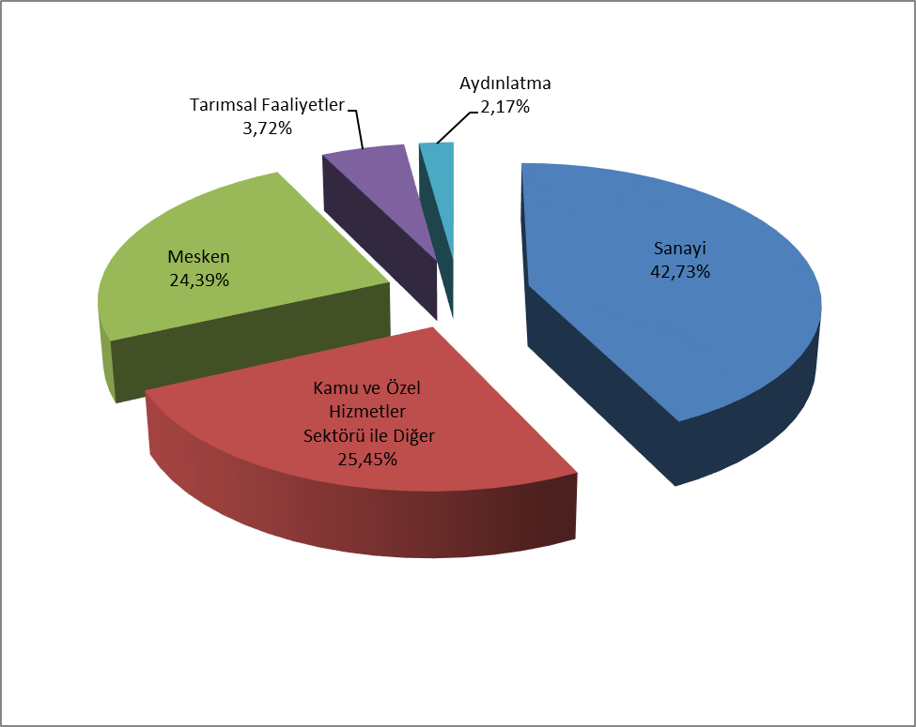

Tablo 1.13: Faturalanan Tüketimin Tüketici Türü Bazında Yıllar İtibarıyla Gelişimi (MWh)
Tüketici Türü | Tüketim Miktarı (MWh)
Tüketici Türü | 2019 | 2020 | 2021 | 2022
Sanayi | 94.462.699 | 99.635.062 | 111.762.705 | 108.369.171
Kamu ve Özel Hizmetler Sektörü ile Diğer | 65.150.389 | 57.328.859 | 60.839.211 | 64.550.205
Mesken | 56.389.775 | 60.437.634 | 61.603.820 | 61.868.288
Tarımsal Faaliyetler | 8.553.367 | 10.947.411 | 13.497.475 | 13.332.526
Aydınlatma | 5.041.683 | 5.048.410 | 5.353.694 | 5.501.261
Genel Toplam | 229.597.914 | 233.397.377 | 253.056.905 | 253.621.451

Faturalanan tüketimin illere göre dağılımı Tablo 1.14’te gösterilmektedir. En yüksek tüketim 42,1 TWh ile İstanbul’da gerçekleşmiş olup toplam tüketimin %16,60’ına karşılık gelmektedir. İstanbul’u %6,45’lik payıyla İzmir, %5,64’lük payıyla Ankara, %5,11’lik payıyla Bursa ve %4,56’lık payıyla Kocaeli izlemektedir.

Tablo 1.14: Faturalanan Tüketimin İllere Göre Dağılımı (MWh - %)
İLLER | Dağıtım Gerilim Seviyesinden Bağlı Tüketicilerin Tüketim Miktarı (MWh) | İletim Gerilim Seviyesinden Bağlı Tüketicilerin Tüketim Miktarı (MWh) | Toplam (MWh) | Oran (%)
İSTANBUL (TÜMÜ) | 38.659.360,99 | 3.448.939,69 | 42.108.300,68 | 16,60
İSTANBUL (AVRUPA) | 26.295.036,59 | 1.976.962,53 | 28.271.999,12 | 11,15
İZMİR | 12.189.216,54 | 4.159.410,49 | 16.348.627,03 | 6,45
ANKARA | 12.125.595,01 | 2.181.479,06 | 14.307.074,07 | 5,64
İSTANBUL (ANADOLU) | 12.364.324,40 | 1.471.977,16 | 13.836.301,56 | 5,46
BURSA | 7.758.482,03 | 5.189.756,09 | 12.948.238,12 | 5,11
KOCAELİ | 5.664.320,08 | 5.904.921,54 | 11.569.241,62 | 4,56
ANTALYA | 8.512.936,27 | 797.724,11 | 9.310.660,38 | 3,67
GAZİANTEP | 3.437.725,85 | 5.300.596,08 | 8.738.321,93 | 3,45
ADANA | 4.856.915,88 | 2.941.147,27 | 7.798.063,15 | 3,07
KONYA | 6.427.061,15 | 1.130.834,45 | 7.557.895,60 | 2,98
TEKİRDAĞ | 4.456.717,22 | 3.047.470,55 | 7.504.187,77 | 2,96
ŞANLIURFA | 6.078.789,54 | 432.845,10 | 6.511.634,64 | 2,57
MERSİN | 4.445.368,68 | 948.895,10 | 5.394.263,78 | 2,13
MANİSA | 3.521.898,52 | 1.716.726,44 | 5.238.624,96 | 2,07
HATAY | 3.032.326,20 | 1.879.605,47 | 4.911.931,67 | 1,94
KAHRAMANMARAŞ | 3.105.197,95 | 1069174,86 | 4.174.372,81 | 1,65
KAYSERİ | 2.499.531,15 | 1.586.352,07 | 4.085.883,22 | 1,61
MUĞLA | 3.881.484,53 |  | 3.881.484,53 | 1,53
OSMANİYE | 761.434,20 | 3.096.601,43 | 3.858.035,63 | 1,52
BALIKESİR | 3.154.142,07 | 689.092,57 | 3.843.234,64 | 1,52
DENİZLİ | 3.202.124,51 | 599.468,40 | 3.801.592,91 | 1,50
SAKARYA | 2.502.618,85 | 1.092.224,60 | 3.594.843,45 | 1,42
ESKİŞEHİR | 2.104.292,02 | 1.255.350,03 | 3.359.642,05 | 1,32
SAMSUN | 2.199.255,87 | 1.111.244,40 | 3.310.500,27 | 1,31
DİYARBAKIR | 2.772.719,60 | 432.708,50 | 3.205.428,10 | 1,26
AYDIN | 2.727.747,93 | 343.669,33 | 3.071.417,26 | 1,21
MARDİN | 2.386.152,85 | 117.406,19 | 2.503.559,04 | 0,99
KIRKLARELİ | 1.752.388,62 | 576.355,94 | 2.328.744,56 | 0,92
BİLECİK | 1.060.894,71 | 1.189.791,41 | 2.250.686,12 | 0,89
AFYONKARAHİSAR | 1.695.994,78 | 313.625,62 | 2.009.620,40 | 0,79
UŞAK | 850.216,96 | 1124356,18 | 1.974.573,14 | 0,78
ÇANAKKALE | 1.367.872,90 | 580.714,71 | 1.948.587,61 | 0,77
KÜTAHYA | 1.098.234,07 | 784.909,49 | 1.883.143,56 | 0,74
MALATYA | 1.169.631,49 | 515.200,84 | 1.684.832,33 | 0,66
TRABZON | 1.454.797,44 | 51.324,72 | 1.506.122,16 | 0,59
ORDU | 1.253.092,38 | 117.001,07 | 1.370.093,45 | 0,54
SİVAS | 1.029.126,51 | 268.716,02 | 1.297.842,53 | 0,51
EDİRNE | 1.267.930,73 | 318,94 | 1.268.249,67 | 0,50
ADIYAMAN | 904.409,53 | 358.912,29 | 1.263.321,82 | 0,50
ZONGULDAK | 1.028.097,39 | 228.241,66 | 1.256.339,05 | 0,50
NİĞDE | 935.117,48 | 302.751,05 | 1.237.868,53 | 0,49
BOLU | 879.646,28 | 344.657,33 | 1.224.303,61 | 0,48
DÜZCE | 940.870,23 | 280.474,89 | 1.221.345,12 | 0,48
AKSARAY | 986.096,50 | 218.931,47 | 1.205.027,97 | 0,48
ELAZIĞ | 984.118,87 | 214.812,32 | 1.198.931,19 | 0,47
KASTAMONU | 797.104,75 | 341.522,07 | 1.138.626,82 | 0,45
VAN | 1.093.355,21 | 16.983,68 | 1.110.338,89 | 0,44
ISPARTA | 929.976,70 | 73.579,37 | 1.003.556,07 | 0,40
BATMAN | 793.429,25 | 203.557,37 | 996.986,62 | 0,39
ERZURUM | 911.467,11 | 22.126,97 | 933.594,08 | 0,37
BURDUR | 552.618,43 | 379.404,61 | 932.023,04 | 0,37
KARAMAN | 731.250,11 | 196.187,04 | 927.437,15 | 0,37
TOKAT | 750.216,44 | 117.614,81 | 867.831,25 | 0,34
ÇORUM | 793.802,61 | 72.840,34 | 866.642,95 | 0,34
YALOVA | 846.955,39 |  | 846.955,39 | 0,33
NEVŞEHİR | 798.859,94 | 1.797,20 | 800.657,14 | 0,32
YOZGAT | 722.331,20 | 41.450,04 | 763.781,24 | 0,30
RİZE | 742.117,58 |  | 742.117,58 | 0,29
ŞIRNAK | 725.215,97 |  | 725.215,97 | 0,29
GİRESUN | 709.398,08 | 13.222,12 | 722.620,20 | 0,28
BARTIN | 392.350,06 | 294.907,41 | 687.257,47 | 0,27
AMASYA | 560.964,82 | 57.601,68 | 618.566,50 | 0,24
KARABÜK | 462.139,22 | 154.961,75 | 617.100,97 | 0,24
KIRIKKALE | 508.495,25 | 96.839,07 | 605.334,32 | 0,24
ÇANKIRI | 378.652,75 | 223647,46 | 602.300,21 | 0,24
ERZİNCAN | 339.743,49 | 256.239,31 | 595.982,80 | 0,23
KIRŞEHİR | 425.955,19 | 105.957,79 | 531.912,98 | 0,21
KİLİS | 292.366,61 | 230.426,11 | 522.792,72 | 0,21
SİİRT | 473.644,25 | 11.848,77 | 485.493,02 | 0,19
AĞRI | 424.475,06 | 39.876,93 | 464.351,99 | 0,18
ARTVİN | 408.395,01 |  | 408.395,01 | 0,16
BİTLİS | 403.901,43 |  | 403.901,43 | 0,16
SİNOP | 365.407,55 | 30.182,02 | 395.589,57 | 0,16
MUŞ | 324.450,74 | 57.320,88 | 381.771,62 | 0,15
GÜMÜŞHANE | 329.226,28 | 21.204,48 | 350.430,76 | 0,14
BİNGÖL | 322.752,56 |  | 322.752,56 | 0,13
KARS | 307.787,59 |  | 307.787,59 | 0,12
HAKKARİ | 286.190,50 |  | 286.190,50 | 0,11
IĞDIR | 219.021,46 |  | 219.021,46 | 0,09
TUNCELİ | 131.703,37 |  | 131.703,37 | 0,05
ARDAHAN | 130.660,93 |  | 130.660,93 | 0,05
BAYBURT | 107.076,68 |  | 107.076,68 | 0,04
Genel Toplam | 192.615.411,94 | 61.006.039,05 | 253.621.450,99 | 100,00

Tablo 1.15: Faturalanan Tüketimin İllere ve Tüketici Türüne Göre Dağılımı (MWh)
İller | Aydınlatma | Kamu ve Özel Hizmetler  Sektörü ile Diğer | Mesken | Sanayi | Tarımsal  Faaliyetler | Genel Toplam | Payı(%)
ADANA | 132.574 | 1.580.144 | 1.915.800 | 3.981.954 | 187.590 | 7.798.063 | 3,07
ADIYAMAN | 32.803 | 250.249 | 314.837 | 585.289 | 80.143 | 1.263.322 | 0,50
AFYONKARAHİSAR | 74.699 | 480.121 | 434.662 | 788.336 | 231.803 | 2.009.620 | 0,79
AĞRI | 31.963 | 156.958 | 222.065 | 51.967 | 1.399 | 464.352 | 0,18
AKSARAY | 35.383 | 229.278 | 244.502 | 316.078 | 379.786 | 1.205.028 | 0,48
AMASYA | 33.390 | 169.214 | 223.081 | 164.543 | 28.338 | 618.567 | 0,24
ANKARA | 306.276 | 5.043.500 | 4.392.133 | 4.342.314 | 222.851 | 14.307.074 | 5,64
ANTALYA | 206.641 | 4.408.731 | 2.968.572 | 1.500.470 | 226.247 | 9.310.660 | 3,67
ARDAHAN | 14.549 | 66.709 | 48.210 | 1.187 | 5 | 130.661 | 0,05
ARTVİN | 36.367 | 115.908 | 129.070 | 126.926 | 124 | 408.395 | 0,16
AYDIN | 89.808 | 961.818 | 1.073.927 | 829.000 | 116.864 | 3.071.417 | 1,21
BALIKESİR | 113.287 | 806.686 | 1.043.746 | 1.739.030 | 140.485 | 3.843.235 | 1,52
BARTIN | 27.275 | 100.938 | 134.860 | 422.513 | 1.672 | 687.257 | 0,27
BATMAN | 30.147 | 304.856 | 354.248 | 290.108 | 17.627 | 996.987 | 0,39
BAYBURT | 13.143 | 46.265 | 44.976 | 2.449 | 244 | 107.077 | 0,04
BİLECİK | 23.761 | 151.117 | 130.462 | 1.925.626 | 19.720 | 2.250.686 | 0,89
BİNGÖL | 17.818 | 111.959 | 129.864 | 61.602 | 1.510 | 322.753 | 0,13
BİTLİS | 30.753 | 153.452 | 145.278 | 21.280 | 53.138 | 403.901 | 0,16
BOLU | 30.393 | 239.547 | 206.680 | 674.997 | 72.687 | 1.224.304 | 0,48
BURDUR | 30.290 | 153.507 | 165.359 | 527.700 | 55.167 | 932.023 | 0,37
BURSA | 150.740 | 2.238.208 | 2.201.427 | 8.211.337 | 146.527 | 12.948.238 | 5,11
ÇANAKKALE | 50.179 | 463.647 | 429.306 | 950.333 | 55.123 | 1.948.588 | 0,77
ÇANKIRI | 25.627 | 96.038 | 115.366 | 359.795 | 5.474 | 602.300 | 0,24
ÇORUM | 45.985 | 244.711 | 317.259 | 230.022 | 28.666 | 866.643 | 0,34
DENİZLİ | 87.408 | 750.707 | 752.068 | 2.106.756 | 104.654 | 3.801.593 | 1,50
DİYARBAKIR | 67.229 | 741.559 | 957.092 | 790.299 | 649.249 | 3.205.428 | 1,26
DÜZCE | 33.082 | 231.232 | 258.737 | 686.991 | 11.303 | 1.221.345 | 0,48
EDİRNE | 34.842 | 363.409 | 311.662 | 450.481 | 107.856 | 1.268.250 | 0,50
ELAZIĞ | 43.968 | 374.473 | 326.163 | 412.098 | 42.228 | 1.198.931 | 0,47
ERZİNCAN | 26.317 | 156.639 | 127.874 | 270.968 | 14.185 | 595.983 | 0,23
ERZURUM | 69.460 | 427.312 | 388.894 | 43.032 | 4.896 | 933.594 | 0,37
ESKİŞEHİR | 55.645 | 585.856 | 618.987 | 1.798.434 | 300.720 | 3.359.642 | 1,32
GAZİANTEP | 95.796 | 1.181.366 | 1.441.240 | 5.872.210 | 147.710 | 8.738.322 | 3,45
GİRESUN | 69.664 | 250.264 | 316.965 | 85.421 | 306 | 722.620 | 0,28
GÜMÜŞHANE | 25.116 | 64.434 | 71.620 | 188.594 | 666 | 350.431 | 0,14
HAKKARİ | 16.218 | 137.319 | 128.811 | 3.743 | 100 | 286.191 | 0,11
HATAY | 118.715 | 828.345 | 1.363.183 | 2.422.043 | 179.645 | 4.911.932 | 1,94
IĞDIR | 19.588 | 98.047 | 92.467 | 8.061 | 859 | 219.021 | 0,09
ISPARTA | 41.330 | 320.047 | 287.019 | 300.167 | 54.993 | 1.003.556 | 0,40
İSTANBUL | 547.298 | 16.566.905 | 12.484.797 | 12.499.344 | 9.957 | 42.108.301 | 16,60
İZMİR | 245.038 | 4.243.426 | 4.496.687 | 6.881.718 | 481.759 | 16.348.627 | 6,45
KAHRAMANMARAŞ | 78.565 | 556.394 | 656.436 | 2.790.621 | 92.358 | 4.174.373 | 1,65
KARABÜK | 26.840 | 137.523 | 155.001 | 294.185 | 3.552 | 617.101 | 0,24
KARAMAN | 20.772 | 185.070 | 149.996 | 297.458 | 274.143 | 927.437 | 0,37
KARS | 20.208 | 156.145 | 124.973 | 5.985 | 477 | 307.788 | 0,12
KASTAMONU | 52.179 | 212.766 | 251.295 | 617.707 | 4.680 | 1.138.627 | 0,45
KAYSERİ | 123.216 | 692.823 | 920.872 | 2.140.916 | 208.057 | 4.085.883 | 1,61
KIRIKKALE | 26.587 | 155.597 | 175.971 | 241.686 | 5.493 | 605.334 | 0,24
KIRKLARELİ | 37.412 | 284.643 | 268.266 | 1.704.763 | 33.660 | 2.328.745 | 0,92
KIRŞEHİR | 25.449 | 134.189 | 143.049 | 186.043 | 43.182 | 531.913 | 0,21
KİLİS | 11.819 | 129.765 | 119.102 | 241.520 | 20.587 | 522.793 | 0,21
KOCAELİ | 97.001 | 1.511.472 | 1.366.281 | 8.576.756 | 17.732 | 11.569.242 | 4,56
KONYA | 168.602 | 1.679.101 | 1.425.591 | 2.404.832 | 1.879.770 | 7.557.896 | 2,98
KÜTAHYA | 54.458 | 287.985 | 326.746 | 1.200.575 | 13.379 | 1.883.144 | 0,74
MALATYA | 60.792 | 429.024 | 463.600 | 649.217 | 82.200 | 1.684.832 | 0,66
MANİSA | 91.515 | 974.463 | 1.048.273 | 2.696.804 | 427.570 | 5.238.625 | 2,07
MARDİN | 47.751 | 332.935 | 509.739 | 409.909 | 1.203.226 | 2.503.559 | 0,99
MERSİN | 133.517 | 1.403.866 | 1.694.315 | 1.929.813 | 232.752 | 5.394.264 | 2,13
MUĞLA | 87.992 | 1.845.645 | 1.329.429 | 515.170 | 103.248 | 3.881.485 | 1,53
MUŞ | 29.841 | 121.624 | 161.038 | 66.086 | 3.182 | 381.772 | 0,15
NEVŞEHİR | 37.397 | 250.113 | 207.041 | 136.707 | 169.400 | 800.657 | 0,32
NİĞDE | 38.072 | 206.935 | 217.360 | 577.205 | 198.296 | 1.237.869 | 0,49
ORDU | 91.879 | 315.032 | 519.289 | 443.415 | 478 | 1.370.093 | 0,54
OSMANİYE | 35.472 | 272.720 | 372.313 | 3.156.499 | 21.032 | 3.858.036 | 1,52
RİZE | 52.676 | 224.262 | 258.454 | 206.717 | 9 | 742.118 | 0,29
SAKARYA | 69.480 | 726.693 | 754.868 | 1.986.901 | 56.900 | 3.594.843 | 1,42
SAMSUN | 117.839 | 729.079 | 956.555 | 1.451.195 | 55.833 | 3.310.500 | 1,31
SİİRT | 21.734 | 126.356 | 147.472 | 184.215 | 5.716 | 485.493 | 0,19
SİNOP | 28.266 | 114.000 | 159.841 | 92.363 | 1.119 | 395.590 | 0,16
SİVAS | 65.484 | 316.013 | 351.781 | 520.352 | 44.213 | 1.297.843 | 0,51
ŞANLIURFA | 71.594 | 750.820 | 1.226.528 | 803.353 | 3.659.339 | 6.511.635 | 2,57
ŞIRNAK | 21.702 | 340.021 | 231.059 | 42.250 | 90.185 | 725.216 | 0,29
TEKİRDAĞ | 51.921 | 867.977 | 763.903 | 5.799.242 | 21.144 | 7.504.188 | 2,96
TOKAT | 53.413 | 257.344 | 332.881 | 215.527 | 8.666 | 867.831 | 0,34
TRABZON | 105.714 | 510.881 | 643.013 | 245.532 | 983 | 1.506.122 | 0,59
TUNCELİ | 11.222 | 64.796 | 45.459 | 8.412 | 1.814 | 131.703 | 0,05
UŞAK | 37.144 | 218.141 | 239.978 | 1.432.167 | 47.145 | 1.974.573 | 0,78
VAN | 72.314 | 388.156 | 491.973 | 153.869 | 4.027 | 1.110.339 | 0,44
YALOVA | 20.928 | 232.243 | 233.369 | 352.580 | 7.836 | 846.955 | 0,33
YOZGAT | 44.741 | 207.512 | 228.832 | 182.540 | 100.156 | 763.781 | 0,30
ZONGULDAK | 77.188 | 305.180 | 386.390 | 482.864 | 4.717 | 1.256.339 | 0,50
Genel Toplam | 5.501.261 | 64.550.205 | 61.868.288 | 108.369.171 | 13.332.526 | 253.621.451 | 100,00

Faturalanan tüketimin aylara göre dağılımı Şekil 1.19’da gösterilmektedir. En yüksek tüketim Ağustos, en düşük tüketim Kasım ayında gerçekleşmiştir.

Şekil 1.19: Faturalanan Tüketimin Aylara Göre Dağılımı (MWh)
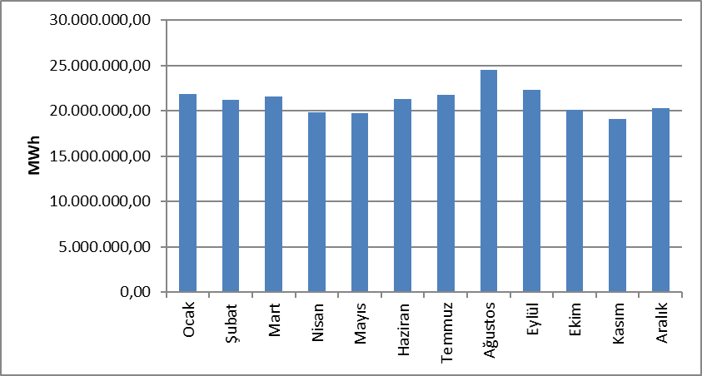
Fiili tüketimin yıllar itibarıyla gelişimi Şekil 1.20’de gösterilmektedir. Fiili tüketim son 22 senede 2001, 2009 ve 2019 yıllarında olduğu gibi 2022 yılında da bir önceki yıla göre azalmıştır. 2022 yılında bir önceki yıla göre %1,0 oranında azalmıştır.

Şekil 1.20: Fiili Tüketimin Yıllar İtibarıyla Gelişimi (GWh)
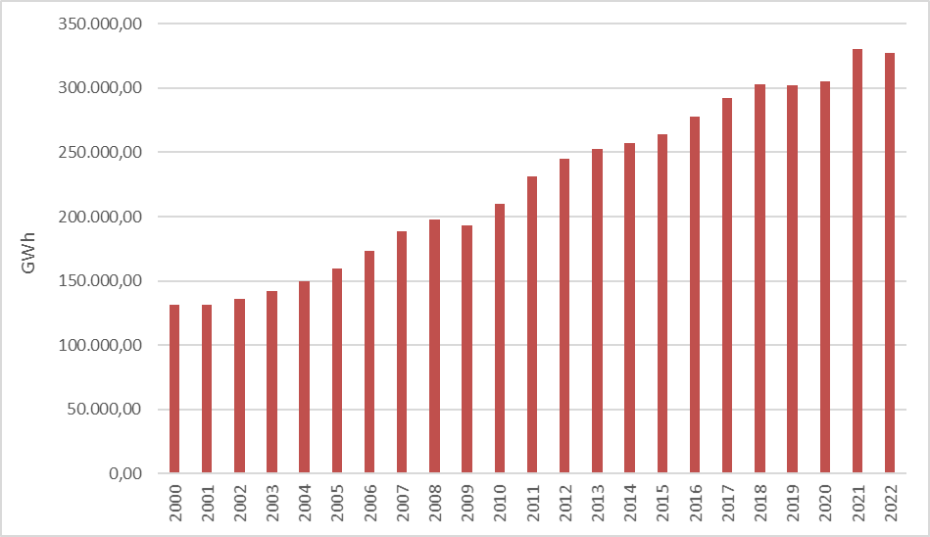

2020, 2021 ve 2022 yıllarına ilişkin Tüketici sayısının tüketici türü bazında yıllar itibariyle gelişimi Tablo 1.16’da gösterilmektedir. 2022 yılında toplam tüketicinin %83,36’sını mesken tüketicisi oluşturmaktadır.

Tablo 1.16 Tüketici Sayısının Tüketici Türü Bazında Yıllar İtibarıyla Gelişimi (Adet-%)
Tüketici Türü | 2020 |  | 2021 |  | 2022
Tüketici Türü | Tüketici Sayısı | Pay(%) | Tüketici Sayısı | Pay (%) | Tüketici Sayısı | Pay(%)
Mesken | 37.912.710 | 82,27 | 38.892.588 | 82,20 | 40.484.414 | 83,36
Kamu ve Özel Hizmetler  Sektörü ile Diğer | 7.066.254 | 15,33 | 7.278.067 | 15,38 | 6.984.433 | 14,38
Tarımsal Faaliyetler | 687.161 | 1,49 | 711.497 | 1,50 | 736.877 | 1,52
Aydınlatma | 335.797 | 0,73 | 342.493 | 0,72 | 281.975 | 0,58
Sanayi | 80.528 | 0,17 | 87.341 | 0,18 | 75.760 | 0,16
Genel Toplam | 46.082.450 | 100,00 | 47.311.986 | 100,00 | 48.563.459 | 100,00

Tablo 1.17’de de 2022 yılı tüketici sayısının il ve tüketici türü bazında dağılımı gösterilmektedir. En yüksek tüketici sayısına sahip il İstanbul olup, onu sırasıyla Ankara, İzmir, Antalya, Bursa ve Konya izlemektedir. En düşük tüketici sayısına sahip il ise Bayburt’tur.

Tablo 1.17 2022 Yılı Tüketici Sayısının İl ve Tüketici Türü Bazında Dağılımı (Adet-%)
İl Adı | Tüketici Türü | Tüketici Sayısı | Pay
İSTANBUL | Aydınlatma | 18.328 | 0,04%
İSTANBUL | Kamu ve Özel Hizmetler Sektörü ile Diğer | 1.300.888 | 2,68%
İSTANBUL | Mesken | 7.144.782 | 14,71%
İSTANBUL | Sanayi | 16.450 | 0,03%
İSTANBUL | Tarımsal Faaliyetler | 2.254 | 0,00%
İSTANBUL | İl Toplam | 8.482.702 | 17,47%
ANKARA | Aydınlatma | 12.966 | 0,03%
ANKARA | Kamu ve Özel Hizmetler Sektörü ile Diğer | 382.841 | 0,79%
ANKARA | Mesken | 2.748.492 | 5,66%
ANKARA | Sanayi | 3.341 | 0,01%
ANKARA | Tarımsal Faaliyetler | 11.019 | 0,02%
ANKARA | İl Toplam | 3.158.659 | 6,50%
İZMİR | Aydınlatma | 14.111 | 0,03%
İZMİR | Kamu ve Özel Hizmetler Sektörü ile Diğer | 462.811 | 0,95%
İZMİR | Mesken | 2.280.541 | 4,70%
İZMİR | Sanayi | 3.496 | 0,01%
İZMİR | Tarımsal Faaliyetler | 55.315 | 0,11%
İZMİR | İl Toplam | 2.816.274 | 5,80%
ANTALYA | Aydınlatma | 11.499 | 0,02%
ANTALYA | Kamu ve Özel Hizmetler Sektörü ile Diğer | 323.727 | 0,67%
ANTALYA | Mesken | 1.456.870 | 3,00%
ANTALYA | Sanayi | 2.959 | 0,01%
ANTALYA | Tarımsal Faaliyetler | 79.879 | 0,16%
ANTALYA | İl Toplam | 1.874.934 | 3,86%
BURSA | Aydınlatma | 7.152 | 0,01%
BURSA | Kamu ve Özel Hizmetler Sektörü ile Diğer | 281.886 | 0,58%
BURSA | Mesken | 1.524.431 | 3,14%
BURSA | Sanayi | 5.810 | 0,01%
BURSA | Tarımsal Faaliyetler | 12.993 | 0,03%
BURSA | İl Toplam | 1.832.272 | 3,77%
KONYA | Aydınlatma | 8.272 | 0,02%
KONYA | Kamu ve Özel Hizmetler Sektörü ile Diğer | 219.629 | 0,45%
KONYA | Mesken | 1.050.072 | 2,16%
KONYA | Sanayi | 3.690 | 0,01%
KONYA | Tarımsal Faaliyetler | 31.509 | 0,06%
KONYA | İl Toplam | 1.313.172 | 2,70%
ADANA | Aydınlatma | 5.832 | 0,01%
ADANA | Kamu ve Özel Hizmetler Sektörü ile Diğer | 151.761 | 0,31%
ADANA | Mesken | 1.003.550 | 2,07%
ADANA | Sanayi | 1.769 | 0,00%
ADANA | Tarımsal Faaliyetler | 10.424 | 0,02%
ADANA | İl Toplam | 1.173.336 | 2,42%
MERSİN | Aydınlatma | 7.140 | 0,01%
MERSİN | Kamu ve Özel Hizmetler Sektörü ile Diğer | 130.827 | 0,27%
MERSİN | Mesken | 929.841 | 1,91%
MERSİN | Sanayi | 1.395 | 0,00%
MERSİN | Tarımsal Faaliyetler | 51.613 | 0,11%
MERSİN | İl Toplam | 1.120.816 | 2,31%
BALIKESİR | Aydınlatma | 5.624 | 0,01%
BALIKESİR | Kamu ve Özel Hizmetler Sektörü ile Diğer | 162.579 | 0,33%
BALIKESİR | Mesken | 864.094 | 1,78%
BALIKESİR | Sanayi | 1.677 | 0,00%
BALIKESİR | Tarımsal Faaliyetler | 14.395 | 0,03%
BALIKESİR | İl Toplam | 1.048.369 | 2,16%
KOCAELİ | Aydınlatma | 4.694 | 0,01%
KOCAELİ | Kamu ve Özel Hizmetler Sektörü ile Diğer | 124.328 | 0,26%
KOCAELİ | Mesken | 912.811 | 1,88%
KOCAELİ | Sanayi | 2.025 | 0,00%
KOCAELİ | Tarımsal Faaliyetler | 3.028 | 0,01%
KOCAELİ | İl Toplam | 1.046.886 | 2,16%
SAMSUN | Aydınlatma | 8.789 | 0,02%
SAMSUN | Kamu ve Özel Hizmetler Sektörü ile Diğer | 127.693 | 0,26%
SAMSUN | Mesken | 769.879 | 1,59%
SAMSUN | Sanayi | 1.412 | 0,00%
SAMSUN | Tarımsal Faaliyetler | 33.320 | 0,07%
SAMSUN | İl Toplam | 941.093 | 1,94%
MANİSA | Aydınlatma | 6.669 | 0,01%
MANİSA | Kamu ve Özel Hizmetler Sektörü ile Diğer | 142.011 | 0,29%
MANİSA | Mesken | 728.317 | 1,50%
MANİSA | Sanayi | 1.245 | 0,00%
MANİSA | Tarımsal Faaliyetler | 50.176 | 0,10%
MANİSA | İl Toplam | 928.418 | 1,91%
GAZİANTEP | Aydınlatma | 4.763 | 0,01%
GAZİANTEP | Kamu ve Özel Hizmetler Sektörü ile Diğer | 127.365 | 0,26%
GAZİANTEP | Mesken | 695.519 | 1,43%
GAZİANTEP | Sanayi | 2.029 | 0,00%
GAZİANTEP | Tarımsal Faaliyetler | 14.076 | 0,03%
GAZİANTEP | İl Toplam | 843.752 | 1,74%
HATAY | Aydınlatma | 4.218 | 0,01%
HATAY | Kamu ve Özel Hizmetler Sektörü ile Diğer | 99.573 | 0,21%
HATAY | Mesken | 711.733 | 1,47%
HATAY | Sanayi | 1.525 | 0,00%
HATAY | Tarımsal Faaliyetler | 15.822 | 0,03%
HATAY | İl Toplam | 832.871 | 1,72%
KAYSERİ | Aydınlatma | 8.741 | 0,02%
KAYSERİ | Kamu ve Özel Hizmetler Sektörü ile Diğer | 109.095 | 0,22%
KAYSERİ | Mesken | 688.960 | 1,42%
KAYSERİ | Sanayi | 2.178 | 0,00%
KAYSERİ | Tarımsal Faaliyetler | 4.913 | 0,01%
KAYSERİ | İl Toplam | 813.887 | 1,68%
AYDIN | Aydınlatma | 5.102 | 0,01%
AYDIN | Kamu ve Özel Hizmetler Sektörü ile Diğer | 99.074 | 0,20%
AYDIN | Mesken | 673.582 | 1,39%
AYDIN | Sanayi | 735 | 0,00%
AYDIN | Tarımsal Faaliyetler | 25.264 | 0,05%
AYDIN | İl Toplam | 803.757 | 1,66%
MUĞLA | Aydınlatma | 5.343 | 0,01%
MUĞLA | Kamu ve Özel Hizmetler Sektörü ile Diğer | 122.649 | 0,25%
MUĞLA | Mesken | 582.913 | 1,20%
MUĞLA | Sanayi | 781 | 0,00%
MUĞLA | Tarımsal Faaliyetler | 33.078 | 0,07%
MUĞLA | İl Toplam | 744.764 | 1,53%
ŞANLIURFA | Aydınlatma | 6.227 | 0,01%
ŞANLIURFA | Kamu ve Özel Hizmetler Sektörü ile Diğer | 101.525 | 0,21%
ŞANLIURFA | Mesken | 590.280 | 1,22%
ŞANLIURFA | Sanayi | 672 | 0,00%
ŞANLIURFA | Tarımsal Faaliyetler | 29.094 | 0,06%
ŞANLIURFA | İl Toplam | 727.798 | 1,50%
TEKİRDAĞ | Aydınlatma | 3.197 | 0,01%
TEKİRDAĞ | Kamu ve Özel Hizmetler Sektörü ile Diğer | 134.507 | 0,28%
TEKİRDAĞ | Mesken | 568.753 | 1,17%
TEKİRDAĞ | Sanayi | 1.631 | 0,00%
TEKİRDAĞ | Tarımsal Faaliyetler | 1.431 | 0,00%
TEKİRDAĞ | İl Toplam | 709.519 | 1,46%
DENİZLİ | Aydınlatma | 4.620 | 0,01%
DENİZLİ | Kamu ve Özel Hizmetler Sektörü ile Diğer | 93.944 | 0,19%
DENİZLİ | Mesken | 548.128 | 1,13%
DENİZLİ | Sanayi | 2.316 | 0,00%
DENİZLİ | Tarımsal Faaliyetler | 13.862 | 0,03%
DENİZLİ | İl Toplam | 662.870 | 1,36%
ESKİŞEHİR | Aydınlatma | 2.126 | 0,00%
ESKİŞEHİR | Kamu ve Özel Hizmetler Sektörü ile Diğer | 100.952 | 0,21%
ESKİŞEHİR | Mesken | 544.459 | 1,12%
ESKİŞEHİR | Sanayi | 710 | 0,00%
ESKİŞEHİR | Tarımsal Faaliyetler | 9.432 | 0,02%
ESKİŞEHİR | İl Toplam | 657.679 | 1,35%
TRABZON | Aydınlatma | 3.601 | 0,01%
TRABZON | Kamu ve Özel Hizmetler Sektörü ile Diğer | 84.924 | 0,17%
TRABZON | Mesken | 542.805 | 1,12%
TRABZON | Sanayi | 361 | 0,00%
TRABZON | Tarımsal Faaliyetler | 1.178 | 0,00%
TRABZON | İl Toplam | 632.869 | 1,30%
DİYARBAKIR | Aydınlatma | 4.698 | 0,01%
DİYARBAKIR | Kamu ve Özel Hizmetler Sektörü ile Diğer | 86.610 | 0,18%
DİYARBAKIR | Mesken | 519.854 | 1,07%
DİYARBAKIR | Sanayi | 347 | 0,00%
DİYARBAKIR | Tarımsal Faaliyetler | 5.744 | 0,01%
DİYARBAKIR | İl Toplam | 617.253 | 1,27%
SAKARYA | Aydınlatma | 3.193 | 0,01%
SAKARYA | Kamu ve Özel Hizmetler Sektörü ile Diğer | 81.991 | 0,17%
SAKARYA | Mesken | 529.135 | 1,09%
SAKARYA | Sanayi | 1.178 | 0,00%
SAKARYA | Tarımsal Faaliyetler | 3.993 | 0,01%
SAKARYA | İl Toplam | 619.490 | 1,28%
ORDU | Aydınlatma | 5.014 | 0,01%
ORDU | Kamu ve Özel Hizmetler Sektörü ile Diğer | 71.318 | 0,15%
ORDU | Mesken | 520.442 | 1,07%
ORDU | Sanayi | 382 | 0,00%
ORDU | Tarımsal Faaliyetler | 468 | 0,00%
ORDU | İl Toplam | 597.624 | 1,23%
KAHRAMANMARAŞ | Aydınlatma | 4.042 | 0,01%
KAHRAMANMARAŞ | Kamu ve Özel Hizmetler Sektörü ile Diğer | 58.815 | 0,12%
KAHRAMANMARAŞ | Mesken | 446.137 | 0,92%
KAHRAMANMARAŞ | Sanayi | 1.116 | 0,00%
KAHRAMANMARAŞ | Tarımsal Faaliyetler | 17.545 | 0,04%
KAHRAMANMARAŞ | İl Toplam | 527.655 | 1,09%
AFYONKARAHİSAR | Aydınlatma | 2.569 | 0,01%
AFYONKARAHİSAR | Kamu ve Özel Hizmetler Sektörü ile Diğer | 76.518 | 0,16%
AFYONKARAHİSAR | Mesken | 392.016 | 0,81%
AFYONKARAHİSAR | Sanayi | 914 | 0,00%
AFYONKARAHİSAR | Tarımsal Faaliyetler | 13.035 | 0,03%
AFYONKARAHİSAR | İl Toplam | 485.052 | 1,00%
MALATYA | Aydınlatma | 4.102 | 0,01%
MALATYA | Kamu ve Özel Hizmetler Sektörü ile Diğer | 69.228 | 0,14%
MALATYA | Mesken | 382.608 | 0,79%
MALATYA | Sanayi | 267 | 0,00%
MALATYA | Tarımsal Faaliyetler | 23.347 | 0,05%
MALATYA | İl Toplam | 479.552 | 0,99%
ÇANAKKALE | Aydınlatma | 2.703 | 0,01%
ÇANAKKALE | Kamu ve Özel Hizmetler Sektörü ile Diğer | 73.269 | 0,15%
ÇANAKKALE | Mesken | 352.696 | 0,73%
ÇANAKKALE | Sanayi | 445 | 0,00%
ÇANAKKALE | Tarımsal Faaliyetler | 8.655 | 0,02%
ÇANAKKALE | İl Toplam | 437.768 | 0,90%
KÜTAHYA | Aydınlatma | 1.936 | 0,00%
KÜTAHYA | Kamu ve Özel Hizmetler Sektörü ile Diğer | 66.367 | 0,14%
KÜTAHYA | Mesken | 355.796 | 0,73%
KÜTAHYA | Sanayi | 710 | 0,00%
KÜTAHYA | Tarımsal Faaliyetler | 3.218 | 0,01%
KÜTAHYA | İl Toplam | 428.027 | 0,88%
VAN | Aydınlatma | 4.984 | 0,01%
VAN | Kamu ve Özel Hizmetler Sektörü ile Diğer | 55.153 | 0,11%
VAN | Mesken | 361.872 | 0,75%
VAN | Sanayi | 339 | 0,00%
VAN | Tarımsal Faaliyetler | 898 | 0,00%
VAN | İl Toplam | 423.246 | 0,87%
SİVAS | Aydınlatma | 3.744 | 0,01%
SİVAS | Kamu ve Özel Hizmetler Sektörü ile Diğer | 50.270 | 0,10%
SİVAS | Mesken | 360.805 | 0,74%
SİVAS | Sanayi | 297 | 0,00%
SİVAS | Tarımsal Faaliyetler | 2.996 | 0,01%
SİVAS | İl Toplam | 418.112 | 0,86%
ZONGULDAK | Aydınlatma | 3.419 | 0,01%
ZONGULDAK | Kamu ve Özel Hizmetler Sektörü ile Diğer | 58.402 | 0,12%
ZONGULDAK | Mesken | 350.261 | 0,72%
ZONGULDAK | Sanayi | 358 | 0,00%
ZONGULDAK | Tarımsal Faaliyetler | 1.097 | 0,00%
ZONGULDAK | İl Toplam | 413.537 | 0,85%
ERZURUM | Aydınlatma | 3.584 | 0,01%
ERZURUM | Kamu ve Özel Hizmetler Sektörü ile Diğer | 54.387 | 0,11%
ERZURUM | Mesken | 353.442 | 0,73%
ERZURUM | Sanayi | 99 | 0,00%
ERZURUM | Tarımsal Faaliyetler | 415 | 0,00%
ERZURUM | İl Toplam | 411.927 | 0,85%
ELAZIĞ | Aydınlatma | 2.880 | 0,01%
ELAZIĞ | Kamu ve Özel Hizmetler Sektörü ile Diğer | 59.372 | 0,12%
ELAZIĞ | Mesken | 323.842 | 0,67%
ELAZIĞ | Sanayi | 268 | 0,00%
ELAZIĞ | Tarımsal Faaliyetler | 17.069 | 0,04%
ELAZIĞ | İl Toplam | 403.431 | 0,83%
ÇORUM | Aydınlatma | 2.901 | 0,01%
ÇORUM | Kamu ve Özel Hizmetler Sektörü ile Diğer | 47.969 | 0,10%
ÇORUM | Mesken | 333.943 | 0,69%
ÇORUM | Sanayi | 476 | 0,00%
ÇORUM | Tarımsal Faaliyetler | 4.739 | 0,01%
ÇORUM | İl Toplam | 390.028 | 0,80%
TOKAT | Aydınlatma | 3.028 | 0,01%
TOKAT | Kamu ve Özel Hizmetler Sektörü ile Diğer | 45.060 | 0,09%
TOKAT | Mesken | 315.391 | 0,65%
TOKAT | Sanayi | 540 | 0,00%
TOKAT | Tarımsal Faaliyetler | 1.671 | 0,00%
TOKAT | İl Toplam | 365.690 | 0,75%
GİRESUN | Aydınlatma | 2.573 | 0,01%
GİRESUN | Kamu ve Özel Hizmetler Sektörü ile Diğer | 42.204 | 0,09%
GİRESUN | Mesken | 317.490 | 0,65%
GİRESUN | Sanayi | 298 | 0,00%
GİRESUN | Tarımsal Faaliyetler | 498 | 0,00%
GİRESUN | İl Toplam | 363.063 | 0,75%
MARDİN | Aydınlatma | 2.920 | 0,01%
MARDİN | Kamu ve Özel Hizmetler Sektörü ile Diğer | 53.366 | 0,11%
MARDİN | Mesken | 260.259 | 0,54%
MARDİN | Sanayi | 148 | 0,00%
MARDİN | Tarımsal Faaliyetler | 12.392 | 0,03%
MARDİN | İl Toplam | 329.085 | 0,68%
KASTAMONU | Aydınlatma | 3.889 | 0,01%
KASTAMONU | Kamu ve Özel Hizmetler Sektörü ile Diğer | 38.164 | 0,08%
KASTAMONU | Mesken | 265.083 | 0,55%
KASTAMONU | Sanayi | 306 | 0,00%
KASTAMONU | Tarımsal Faaliyetler | 1.260 | 0,00%
KASTAMONU | İl Toplam | 308.702 | 0,64%
ISPARTA | Aydınlatma | 2.094 | 0,00%
ISPARTA | Kamu ve Özel Hizmetler Sektörü ile Diğer | 42.605 | 0,09%
ISPARTA | Mesken | 250.421 | 0,52%
ISPARTA | Sanayi | 382 | 0,00%
ISPARTA | Tarımsal Faaliyetler | 10.740 | 0,02%
ISPARTA | İl Toplam | 306.242 | 0,63%
EDİRNE | Aydınlatma | 1.853 | 0,00%
EDİRNE | Kamu ve Özel Hizmetler Sektörü ile Diğer | 50.923 | 0,10%
EDİRNE | Mesken | 235.991 | 0,49%
EDİRNE | Sanayi | 326 | 0,00%
EDİRNE | Tarımsal Faaliyetler | 3.559 | 0,01%
EDİRNE | İl Toplam | 292.652 | 0,60%
YOZGAT | Aydınlatma | 2.234 | 0,00%
YOZGAT | Kamu ve Özel Hizmetler Sektörü ile Diğer | 37.100 | 0,08%
YOZGAT | Mesken | 238.900 | 0,49%
YOZGAT | Sanayi | 284 | 0,00%
YOZGAT | Tarımsal Faaliyetler | 3.562 | 0,01%
YOZGAT | İl Toplam | 282.080 | 0,58%
RİZE | Aydınlatma | 2.187 | 0,00%
RİZE | Kamu ve Özel Hizmetler Sektörü ile Diğer | 38.162 | 0,08%
RİZE | Mesken | 232.338 | 0,48%
RİZE | Sanayi | 282 | 0,00%
RİZE | Tarımsal Faaliyetler | 10 | 0,00%
RİZE | İl Toplam | 272.979 | 0,56%
OSMANİYE | Aydınlatma | 1.846 | 0,00%
OSMANİYE | Kamu ve Özel Hizmetler Sektörü ile Diğer | 29.278 | 0,06%
OSMANİYE | Mesken | 227.362 | 0,47%
OSMANİYE | Sanayi | 186 | 0,00%
OSMANİYE | Tarımsal Faaliyetler | 999 | 0,00%
OSMANİYE | İl Toplam | 259.671 | 0,53%
UŞAK | Aydınlatma | 1.536 | 0,00%
UŞAK | Kamu ve Özel Hizmetler Sektörü ile Diğer | 44.205 | 0,09%
UŞAK | Mesken | 202.900 | 0,42%
UŞAK | Sanayi | 791 | 0,00%
UŞAK | Tarımsal Faaliyetler | 7.116 | 0,01%
UŞAK | İl Toplam | 256.548 | 0,53%
AKSARAY | Aydınlatma | 1.674 | 0,00%
AKSARAY | Kamu ve Özel Hizmetler Sektörü ile Diğer | 36.161 | 0,07%
AKSARAY | Mesken | 203.644 | 0,42%
AKSARAY | Sanayi | 264 | 0,00%
AKSARAY | Tarımsal Faaliyetler | 8.416 | 0,02%
AKSARAY | İl Toplam | 250.159 | 0,52%
KIRKLARELİ | Aydınlatma | 1.396 | 0,00%
KIRKLARELİ | Kamu ve Özel Hizmetler Sektörü ile Diğer | 40.596 | 0,08%
KIRKLARELİ | Mesken | 205.233 | 0,42%
KIRKLARELİ | Sanayi | 414 | 0,00%
KIRKLARELİ | Tarımsal Faaliyetler | 1.462 | 0,00%
KIRKLARELİ | İl Toplam | 249.101 | 0,51%
ADIYAMAN | Aydınlatma | 2.104 | 0,00%
ADIYAMAN | Kamu ve Özel Hizmetler Sektörü ile Diğer | 27.674 | 0,06%
ADIYAMAN | Mesken | 207.954 | 0,43%
ADIYAMAN | Sanayi | 230 | 0,00%
ADIYAMAN | Tarımsal Faaliyetler | 5.961 | 0,01%
ADIYAMAN | İl Toplam | 243.923 | 0,50%
NİĞDE | Aydınlatma | 1.393 | 0,00%
NİĞDE | Kamu ve Özel Hizmetler Sektörü ile Diğer | 27.610 | 0,06%
NİĞDE | Mesken | 198.994 | 0,41%
NİĞDE | Sanayi | 248 | 0,00%
NİĞDE | Tarımsal Faaliyetler | 9.937 | 0,02%
NİĞDE | İl Toplam | 238.182 | 0,49%
YALOVA | Aydınlatma | 1.036 | 0,00%
YALOVA | Kamu ve Özel Hizmetler Sektörü ile Diğer | 33.591 | 0,07%
YALOVA | Mesken | 200.531 | 0,41%
YALOVA | Sanayi | 351 | 0,00%
YALOVA | Tarımsal Faaliyetler | 2.762 | 0,01%
YALOVA | İl Toplam | 238.271 | 0,49%
AMASYA | Aydınlatma | 2.524 | 0,01%
AMASYA | Kamu ve Özel Hizmetler Sektörü ile Diğer | 33.680 | 0,07%
AMASYA | Mesken | 193.228 | 0,40%
AMASYA | Sanayi | 345 | 0,00%
AMASYA | Tarımsal Faaliyetler | 5.237 | 0,01%
AMASYA | İl Toplam | 235.014 | 0,48%
DÜZCE | Aydınlatma | 1.626 | 0,00%
DÜZCE | Kamu ve Özel Hizmetler Sektörü ile Diğer | 29.087 | 0,06%
DÜZCE | Mesken | 193.754 | 0,40%
DÜZCE | Sanayi | 499 | 0,00%
DÜZCE | Tarımsal Faaliyetler | 513 | 0,00%
DÜZCE | İl Toplam | 225.479 | 0,46%
BATMAN | Aydınlatma | 1.853 | 0,00%
BATMAN | Kamu ve Özel Hizmetler Sektörü ile Diğer | 31.169 | 0,06%
BATMAN | Mesken | 177.598 | 0,37%
BATMAN | Sanayi | 154 | 0,00%
BATMAN | Tarımsal Faaliyetler | 2.521 | 0,01%
BATMAN | İl Toplam | 213.295 | 0,44%
NEVŞEHİR | Aydınlatma | 1.486 | 0,00%
NEVŞEHİR | Kamu ve Özel Hizmetler Sektörü ile Diğer | 32.795 | 0,07%
NEVŞEHİR | Mesken | 169.879 | 0,35%
NEVŞEHİR | Sanayi | 453 | 0,00%
NEVŞEHİR | Tarımsal Faaliyetler | 6.901 | 0,01%
NEVŞEHİR | İl Toplam | 211.514 | 0,44%
BOLU | Aydınlatma | 1.829 | 0,00%
BOLU | Kamu ve Özel Hizmetler Sektörü ile Diğer | 24.046 | 0,05%
BOLU | Mesken | 170.797 | 0,35%
BOLU | Sanayi | 251 | 0,00%
BOLU | Tarımsal Faaliyetler | 2.490 | 0,01%
BOLU | İl Toplam | 199.413 | 0,41%
BURDUR | Aydınlatma | 1.395 | 0,00%
BURDUR | Kamu ve Özel Hizmetler Sektörü ile Diğer | 30.085 | 0,06%
BURDUR | Mesken | 154.020 | 0,32%
BURDUR | Sanayi | 409 | 0,00%
BURDUR | Tarımsal Faaliyetler | 12.230 | 0,03%
BURDUR | İl Toplam | 198.139 | 0,41%
AĞRI | Aydınlatma | 2.011 | 0,00%
AĞRI | Kamu ve Özel Hizmetler Sektörü ile Diğer | 26.019 | 0,05%
AĞRI | Mesken | 166.752 | 0,34%
AĞRI | Sanayi | 103 | 0,00%
AĞRI | Tarımsal Faaliyetler | 157 | 0,00%
AĞRI | İl Toplam | 195.042 | 0,40%
SİNOP | Aydınlatma | 2.032 | 0,00%
SİNOP | Kamu ve Özel Hizmetler Sektörü ile Diğer | 23.882 | 0,05%
SİNOP | Mesken | 163.411 | 0,34%
SİNOP | Sanayi | 269 | 0,00%
SİNOP | Tarımsal Faaliyetler | 1.189 | 0,00%
SİNOP | İl Toplam | 190.783 | 0,39%
KIRIKKALE | Aydınlatma | 1.130 | 0,00%
KIRIKKALE | Kamu ve Özel Hizmetler Sektörü ile Diğer | 18.675 | 0,04%
KIRIKKALE | Mesken | 155.925 | 0,32%
KIRIKKALE | Sanayi | 122 | 0,00%
KIRIKKALE | Tarımsal Faaliyetler | 2.347 | 0,00%
KIRIKKALE | İl Toplam | 178.199 | 0,37%
KARABÜK | Aydınlatma | 1.456 | 0,00%
KARABÜK | Kamu ve Özel Hizmetler Sektörü ile Diğer | 20.914 | 0,04%
KARABÜK | Mesken | 151.324 | 0,31%
KARABÜK | Sanayi | 251 | 0,00%
KARABÜK | Tarımsal Faaliyetler | 1.968 | 0,00%
KARABÜK | İl Toplam | 175.913 | 0,36%
ERZİNCAN | Aydınlatma | 1.597 | 0,00%
ERZİNCAN | Kamu ve Özel Hizmetler Sektörü ile Diğer | 26.158 | 0,05%
ERZİNCAN | Mesken | 146.812 | 0,30%
ERZİNCAN | Sanayi | 82 | 0,00%
ERZİNCAN | Tarımsal Faaliyetler | 686 | 0,00%
ERZİNCAN | İl Toplam | 175.335 | 0,36%
KARAMAN | Aydınlatma | 882 | 0,00%
KARAMAN | Kamu ve Özel Hizmetler Sektörü ile Diğer | 24.980 | 0,05%
KARAMAN | Mesken | 139.398 | 0,29%
KARAMAN | Sanayi | 182 | 0,00%
KARAMAN | Tarımsal Faaliyetler | 4.199 | 0,01%
KARAMAN | İl Toplam | 169.641 | 0,35%
KIRŞEHİR | Aydınlatma | 1.119 | 0,00%
KIRŞEHİR | Kamu ve Özel Hizmetler Sektörü ile Diğer | 22.560 | 0,05%
KIRŞEHİR | Mesken | 139.750 | 0,29%
KIRŞEHİR | Sanayi | 131 | 0,00%
KIRŞEHİR | Tarımsal Faaliyetler | 2.385 | 0,00%
KIRŞEHİR | İl Toplam | 165.945 | 0,34%
BİLECİK | Aydınlatma | 794 | 0,00%
BİLECİK | Kamu ve Özel Hizmetler Sektörü ile Diğer | 22.090 | 0,05%
BİLECİK | Mesken | 125.968 | 0,26%
BİLECİK | Sanayi | 572 | 0,00%
BİLECİK | Tarımsal Faaliyetler | 1.943 | 0,00%
BİLECİK | İl Toplam | 151.367 | 0,31%
BİNGÖL | Aydınlatma | 1.402 | 0,00%
BİNGÖL | Kamu ve Özel Hizmetler Sektörü ile Diğer | 18.361 | 0,04%
BİNGÖL | Mesken | 129.212 | 0,27%
BİNGÖL | Sanayi | 88 | 0,00%
BİNGÖL | Tarımsal Faaliyetler | 867 | 0,00%
BİNGÖL | İl Toplam | 149.930 | 0,31%
MUŞ | Aydınlatma | 2.317 | 0,00%
MUŞ | Kamu ve Özel Hizmetler Sektörü ile Diğer | 18.663 | 0,04%
MUŞ | Mesken | 127.637 | 0,26%
MUŞ | Sanayi | 195 | 0,00%
MUŞ | Tarımsal Faaliyetler | 803 | 0,00%
MUŞ | İl Toplam | 149.615 | 0,31%
BARTIN | Aydınlatma | 1.206 | 0,00%
BARTIN | Kamu ve Özel Hizmetler Sektörü ile Diğer | 20.703 | 0,04%
BARTIN | Mesken | 123.327 | 0,25%
BARTIN | Sanayi | 114 | 0,00%
BARTIN | Tarımsal Faaliyetler | 1.357 | 0,00%
BARTIN | İl Toplam | 146.707 | 0,30%
ŞIRNAK | Aydınlatma | 1.603 | 0,00%
ŞIRNAK | Kamu ve Özel Hizmetler Sektörü ile Diğer | 19.793 | 0,04%
ŞIRNAK | Mesken | 121.956 | 0,25%
ŞIRNAK | Sanayi | 90 | 0,00%
ŞIRNAK | Tarımsal Faaliyetler | 978 | 0,00%
ŞIRNAK | İl Toplam | 144.420 | 0,30%
ÇANKIRI | Aydınlatma | 1.264 | 0,00%
ÇANKIRI | Kamu ve Özel Hizmetler Sektörü ile Diğer | 13.121 | 0,03%
ÇANKIRI | Mesken | 125.267 | 0,26%
ÇANKIRI | Sanayi | 110 | 0,00%
ÇANKIRI | Tarımsal Faaliyetler | 1.655 | 0,00%
ÇANKIRI | İl Toplam | 141.417 | 0,29%
BİTLİS | Aydınlatma | 2.201 | 0,00%
BİTLİS | Kamu ve Özel Hizmetler Sektörü ile Diğer | 18.408 | 0,04%
BİTLİS | Mesken | 117.699 | 0,24%
BİTLİS | Sanayi | 219 | 0,00%
BİTLİS | Tarımsal Faaliyetler | 1.858 | 0,00%
BİTLİS | İl Toplam | 140.385 | 0,29%
KARS | Aydınlatma | 1.059 | 0,00%
KARS | Kamu ve Özel Hizmetler Sektörü ile Diğer | 19.929 | 0,04%
KARS | Mesken | 115.992 | 0,24%
KARS | Sanayi | 83 | 0,00%
KARS | Tarımsal Faaliyetler | 190 | 0,00%
KARS | İl Toplam | 137.253 | 0,28%
ARTVİN | Aydınlatma | 1.463 | 0,00%
ARTVİN | Kamu ve Özel Hizmetler Sektörü ile Diğer | 18.974 | 0,04%
ARTVİN | Mesken | 117.400 | 0,24%
ARTVİN | Sanayi | 129 | 0,00%
ARTVİN | Tarımsal Faaliyetler | 377 | 0,00%
ARTVİN | İl Toplam | 138.343 | 0,28%
GÜMÜŞHANE | Aydınlatma | 1.008 | 0,00%
GÜMÜŞHANE | Kamu ve Özel Hizmetler Sektörü ile Diğer | 10.663 | 0,02%
GÜMÜŞHANE | Mesken | 92.573 | 0,19%
GÜMÜŞHANE | Sanayi | 90 | 0,00%
GÜMÜŞHANE | Tarımsal Faaliyetler | 1.558 | 0,00%
GÜMÜŞHANE | İl Toplam | 105.892 | 0,22%
SİİRT | Aydınlatma | 1.047 | 0,00%
SİİRT | Kamu ve Özel Hizmetler Sektörü ile Diğer | 13.943 | 0,03%
SİİRT | Mesken | 90.888 | 0,19%
SİİRT | Sanayi | 66 | 0,00%
SİİRT | Tarımsal Faaliyetler | 190 | 0,00%
SİİRT | İl Toplam | 106.134 | 0,22%
HAKKARİ | Aydınlatma | 1.526 | 0,00%
HAKKARİ | Kamu ve Özel Hizmetler Sektörü ile Diğer | 13.124 | 0,03%
HAKKARİ | Mesken | 74.605 | 0,15%
HAKKARİ | Sanayi | 81 | 0,00%
HAKKARİ | Tarımsal Faaliyetler | 194 | 0,00%
HAKKARİ | İl Toplam | 89.530 | 0,18%
IĞDIR | Aydınlatma | 757 | 0,00%
IĞDIR | Kamu ve Özel Hizmetler Sektörü ile Diğer | 15.470 | 0,03%
IĞDIR | Mesken | 71.954 | 0,15%
IĞDIR | Sanayi | 53 | 0,00%
IĞDIR | Tarımsal Faaliyetler | 87 | 0,00%
IĞDIR | İl Toplam | 88.321 | 0,18%
KİLİS | Aydınlatma | 638 | 0,00%
KİLİS | Kamu ve Özel Hizmetler Sektörü ile Diğer | 12.920 | 0,03%
KİLİS | Mesken | 60.553 | 0,12%
KİLİS | Sanayi | 72 | 0,00%
KİLİS | Tarımsal Faaliyetler | 3.387 | 0,01%
KİLİS | İl Toplam | 77.570 | 0,16%
TUNCELİ | Aydınlatma | 1.026 | 0,00%
TUNCELİ | Kamu ve Özel Hizmetler Sektörü ile Diğer | 8.104 | 0,02%
TUNCELİ | Mesken | 55.794 | 0,11%
TUNCELİ | Sanayi | 52 | 0,00%
TUNCELİ | Tarımsal Faaliyetler | 741 | 0,00%
TUNCELİ | İl Toplam | 65.717 | 0,14%
ARDAHAN | Aydınlatma | 667 | 0,00%
ARDAHAN | Kamu ve Özel Hizmetler Sektörü ile Diğer | 7.303 | 0,02%
ARDAHAN | Mesken | 55.457 | 0,11%
ARDAHAN | Sanayi | 21 | 0,00%
ARDAHAN | Tarımsal Faaliyetler | 2 | 0,00%
ARDAHAN | İl Toplam | 63.450 | 0,13%
BAYBURT | Aydınlatma | 511 | 0,00%
BAYBURT | Kamu ve Özel Hizmetler Sektörü ile Diğer | 7.857 | 0,02%
BAYBURT | Mesken | 49.332 | 0,10%
BAYBURT | Sanayi | 21 | 0,00%
BAYBURT | Tarımsal Faaliyetler | 228 | 0,00%
BAYBURT | İl Toplam | 57.949 | 0,12%
 | Genel Toplam | 48.563.459 | 100,00%

1.6 İthalat ve İhracat

1.6.1 İthalat

Şekil 1.21’de 2022 yılında yapılan elektrik ithalatına ilişkin veriler aylar itibarıyla gösterilmiştir. 2022 yılında gerçekleşen toplam 6.414.074 MWh’lik elektrik ithalatının %61,69’u Gürcistan’dan, %35,61’lik kısmı Bulgaristan’dan, %2,36’sı İran’dan, %0,34’ü de Yunanistan’dan gerçekleştirilmiştir. Aylık bazda en yüksek elektrik ithalatı Kasım ayında gerçekleşirken, en düşük elektrik ithalatı ise Mart ayında gerçekleştirilmiştir.

Şekil 1.21: 2022 Yılı Aylar İtibarıyla Elektrik İthalatı (MWh)
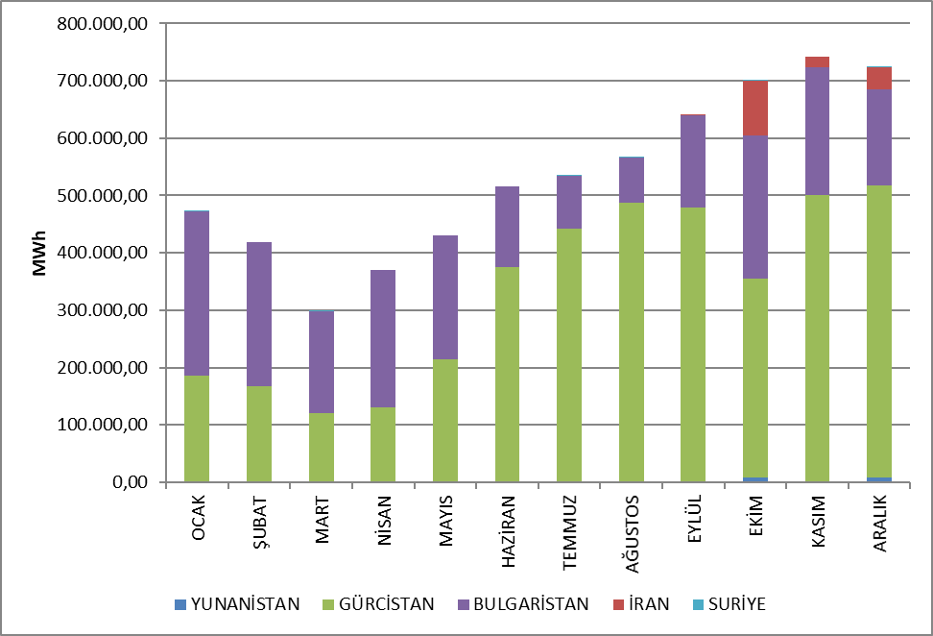

1.6.2 İhracat

Şekil 1.22’de 2022 yılında yapılan elektrik ihracatına ilişkin veriler aylar itibarıyla gösterilmiştir. 2022 yılında gerçekleşen toplam 3.710.115 MWh’lik elektrik ihracatının %79,86’sı kısmı Yunanistan’a, %12,60’ı Suriye’ye, %4,07’si İran’a, %3,47’lik kısmı Bulgaristan’a gerçekleştirilmiştir. Aylık bazda en yüksek elektrik ihracatı Ocak ayında gerçekleşirken, en düşük elektrik ihracatı ise Ağustos ayında gerçekleştirilmiştir.

Şekil 1.22: 2022 Yılı Aylar İtibarıyla Elektrik İhracatı (MWh)
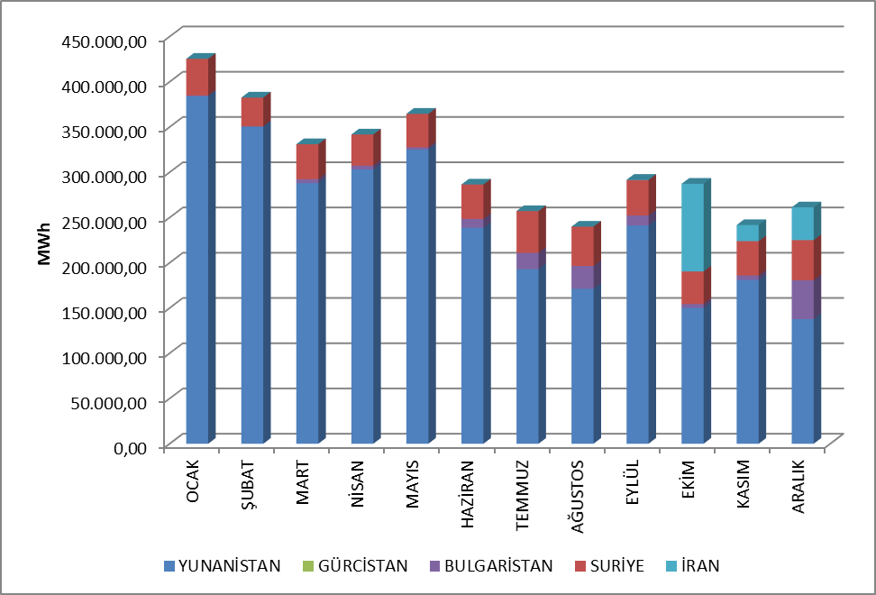

- TOPTAN SATIŞ PİYASASI

Bu bölümde 2022 yılında toptan satış piyasasında meydana gelen gelişmeler incelenmiştir. Bu çerçevede; Gün Öncesi Piyasası (GÖP), Gün İçi Piyasası (GİP), Vadeli Elektrik Piyasası (VEP) ve Dengeleme Güç Piyasasında (DGP) oluşan fiyatlar, hacimler ile verilen talimatlar sunulmuştur. Ayrıca piyasa yapısında meydana gelen değişiklikler açıklanmıştır.
Primer Frekans Kontrolü (PFK) sistem frekansının düşmesine veya yükselmesine tepki olarak ünite aktif gücünün hız regülatörü ile otomatik olarak artırılması veya azaltılması yolu ile sistem frekansının yeni bir denge noktasına getirilmesidir. PFK yedeği Elektrik Şebeke Yönetmeliğinde yer alan PFK performans testleri sonucunda PFK hizmeti verme yeterliliğine sahip olduğu tespit edilen üretim tesislerinden sağlanmaktadır.
Sekonder Frekans Kontrolü (SFK) ise, SFK hizmetine katılan üretim tesislerinin aktif güç çıkışının Milli Yük Tevzi Merkezinden otomatik olarak gönderilen sinyaller ile arttırılarak veya düşürülerek sistem frekansının nominal değerine ve komşu ülke elektrik şebekeleriyle olan toplam elektrik enerjisi alışverişinin programlanan değerine getirilmesidir. SFK yedeği Elektrik Şebeke Yönetmeliğinde yer alan SFK performans testleri sonucunda SFK hizmeti verme yeterliliğine sahip olduğu tespit edilen üretim tesislerinden sağlanmaktadır.
26 Kasım 2017 tarihli ve 30252 sayılı Resmî Gazete’de yayımlanan Elektrik Piyasası Yan Hizmetler Yönetmeliği ile birlikte PFK ve SFK hizmetlerine katılım zorunlu olmaktan çıkmış olup, PFK ve SFK rezervleri gönüllülük esasına dayalı olarak ihaleler yoluyla tedarik edilmeye başlanmıştır. Mevcut durumda günün farklı saatlerinde değişmek üzere 200-300 MW arası PFK rezervi, 700-1100 MW arası SFK rezervi tutulmaktadır.

  - Gün Öncesi Piyasası

Elektrik Piyasası Kanunu ile başlayan süreçte, elektrik piyasasının şeffaf, güvenilir, rekabete dayalı ve diğer ülkelerin elektrik piyasaları ile bütünleşik bir elektrik piyasasının oluşturulması hedeflenmiştir. Bu hedef doğrultusunda birçok planlı adım atılmış, atılan her adımda da elektrik piyasasının daha güçlü ve daha dinamik olması, piyasa katılımcılarının elektrik piyasasında daha etkin rol alması ve piyasayı işletenlerin en iyi şekilde piyasayı yönetmesi ve takip etmesi için önemli ilerlemeler kaydedilmiştir.
Elektrik piyasasının tek alıcı, tek satıcı modelinden, serbest ve rekabetçi bir elektrik piyasası modeline geçiş hedefi doğrultusunda atılan ilk adım, 1 Temmuz 2006’da aylık 3 zamanlı uzlaştırma sistemine geçilmesidir. Bir sonraki adım ise 1 Aralık 2009’da işlerlik kazanan Gün Öncesi Planlama sistemidir. Elektrik piyasasının daha güçlü ve daha dinamik olmasında bu geçiş dönemlerinin önemi oldukça büyüktür. Piyasanın işletilmesinde rol alan tarafların, her geçiş döneminde kazandıkları tecrübelerin ve öngördükleri gelişmelerin yeni piyasa modellerine aktarılması sağlanmıştır. 1 Aralık 2011 tarihi Türkiye Elektrik Piyasası için milat olmuş ve hedeflenen elektrik piyasası için en büyük adım atılarak mevcut halde kullanılmakta olan Gün Öncesi Piyasası sistemi oluşturulmuştur. Gün Öncesi Piyasasının kurulması ile Türkiye Elektrik Piyasası’na yeni bir dinamizm ve vizyon kazandırılıp, rekabete dayalı piyasa ruhu aşılanmıştır.
Yeni piyasa yapısı ile beraber teminat mekanizması uygulamaya koyulmuş olup bu çerçevede, PMUM’a kayıtlı piyasa katılımcılarının, GÖP’te yapmış oldukları işlemlerden ötürü piyasa işletmecisine teminat sunmaları yükümlülüğü getirilmiştir. Söz konusu düzenlemeye ek olarak, katılımcıların portföy oluşturmalarına imkân tanınmıştır. Son olarak, sistem kısıtlarının sistematik olarak devam etmesi durumunda, TEİAŞ’a kısıtları dikkate alarak bölgesel fiyatlandırmaya geçebilme imkânı sunulmuştur.
İlerleyen süreçte, 14.03.2013 tarihli ve 6446 sayılı Elektrik Piyasası Kanunu ile 6102 sayılı Türk Ticaret Kanunu hükümlerine tabi olarak Enerji Piyasaları İşletme Anonim Şirketi (EPİAŞ), 18 Mart 2015 tarihinde tescil işlemlerinin tamamlanmasının ardından resmen kurulmuştur.
EPİAŞ tarafından işletilen Gün Öncesi Piyasası kapsamında piyasa katılımcıları tarafından sunulan teklifler doğrultusunda piyasa takas fiyatları ile alış ve satış miktarları ilan edilmektedir.
2022 yılı GÖP fiyatları ağırlıklı ortalama fiyat ile beraber Şekil 2.1.1 ve Şekil 2.1.2'de verilmiştir.

Şekil 2.1.1: 2022 Yılı Ağırlıklı Ortalama Piyasa Takas Fiyatı ile Piyasa Takas Fiyatının Saatlik Gelişimi (TL/MWh)
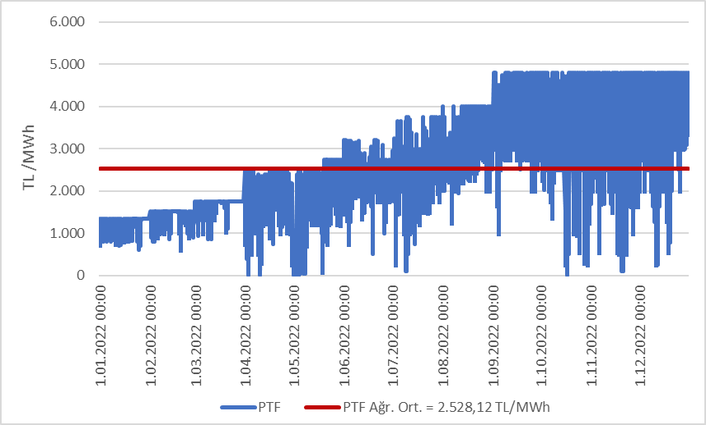

Şekil 2.1.2: 2022 Yılı Tertiplenmiş Piyasa Takas Fiyatı ve Ağırlıklı Ortalaması (TL/MWh)
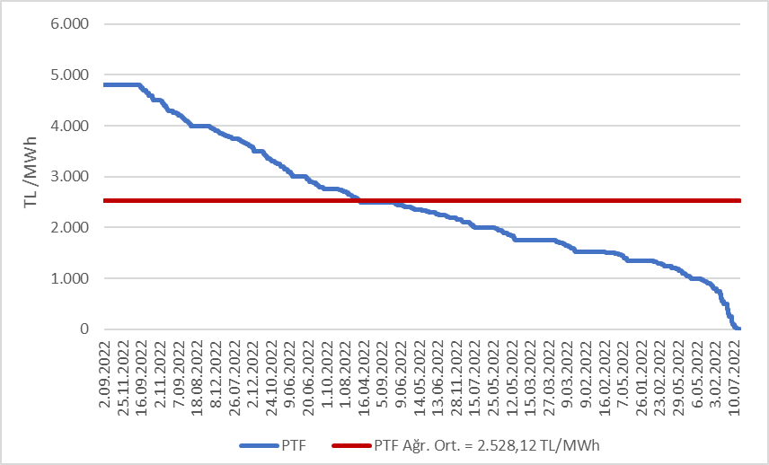
Şekil 2.1.1’de görüldüğü üzere fiyatlar yılın ilk aylarında ağırlıklı ortalama piyasa takas fiyatının altında seyrederken sonraki aylarda artış göstermiştir. PTF, en yüksek değeri olan 4.800,0 TL/MWh’ye 2 Eylül 2022 tarihi saat 09:00’da ulaşmıştır. 2022 yılında toplam 5 saat için PTF, 0 TL/MWh olarak gerçekleşmiştir.
Şekil 2.1.3’te yıllar itibarıyla GÖP’te oluşan ağırlıklı ortalama piyasa takas fiyatları verilmiştir. 2021 yılına kıyasla, 2022 yılında piyasa takas fiyatının ağırlıklı ortalaması %397,8 artarak 2.528,12 TL/MWh olarak gerçekleşmiştir.

Şekil 2.1.3: Yıllara Göre Ağırlıklı Ortalama Piyasa Takas Fiyatı (TL/MWh)
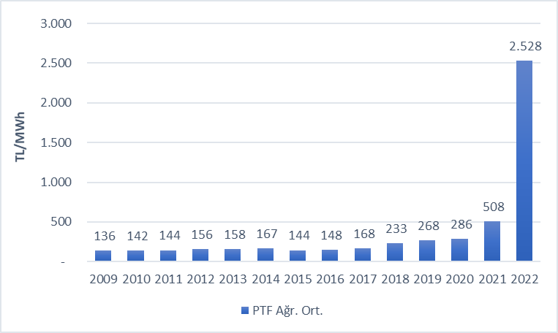

Aşağıdaki Şekil 2.1.4’te son iki yıla ait aylık ağırlıklı ortalama GÖP fiyatları görülmektedir. 2022 yılında en yüksek ağırlıklı ortalama fiyat 3.892,30 TL/MWh ile Eylül ayında, en düşük fiyat ise 1.176,18 TL/MWh ile Ocak ayında gerçekleşmiştir.
İlkbahar ve sonbahar aylarında, iklimin ılımanlaşması ile birlikte elektrik tüketimi düşmektedir. Ayrıca özellikle bahar aylarında meydana gelen yüksek yağışlarla beraber hidroelektrik santrallerin su gelirleri artmakta ve bu sebeple ilkbahar aylarında fiyatlar genel olarak düşük seyretmektedir.
Öte yandan yaz aylarındaki klima kullanımı ve tarımsal sulama amaçlı tüketimler, kış aylarında ise ısınma ve aydınlanma ihtiyacı nedeniyle elektrik talebi artmakta ve tüketim artışına paralel şekilde ortalama fiyatlarda da artış gözlenmektedir.

Şekil 2.1.4: Son İki Yılın Aylık Ağırlıklı Ortalama Piyasa Takas Fiyatları (TL/MWh)
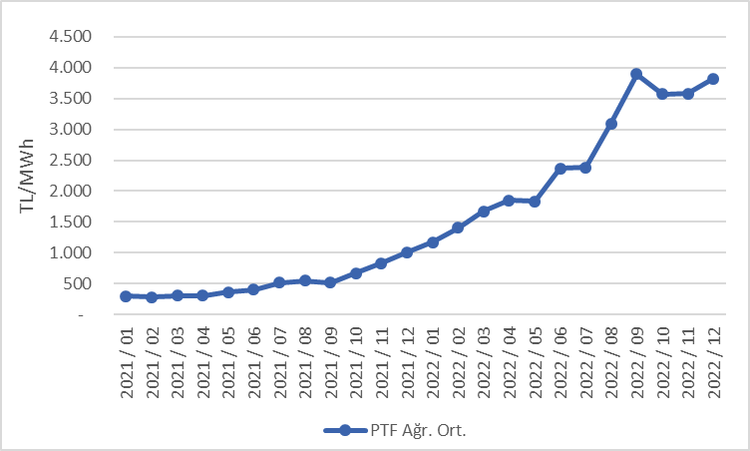
Aşağıdaki Şekil 2.1.5’te aylar itibarıyla GÖP eşleşen miktarları, Şekil 2.1.6’da GÖP alış miktarlarının şirket bazında dağılımı ve ilk 10 şirketin payı, Şekil 2.1.7’de de satış miktarlarının şirket bazında dağılımı ve ilk 10 şirketin payı gösterilmektedir.

Şekil 2.1.5: Gün Öncesi Piyasası Aylık Eşleşen Miktarlar (MWh)
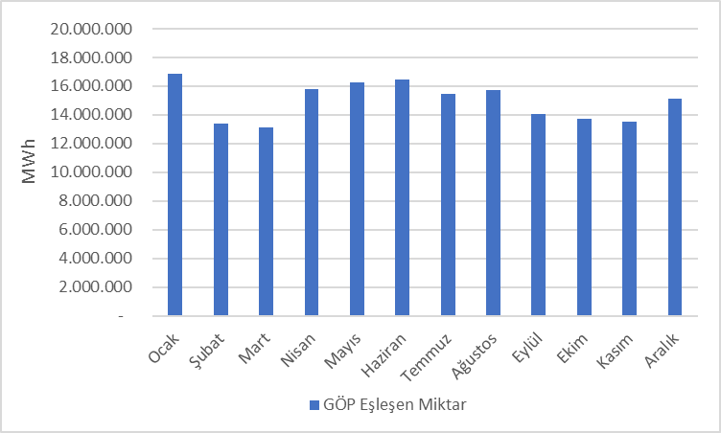

Şekil 2.1.6: Gün Öncesi Piyasası Alış Miktarlarının Şirket Bazında Dağılımı ve İlk 10 Şirketin Payı (%)
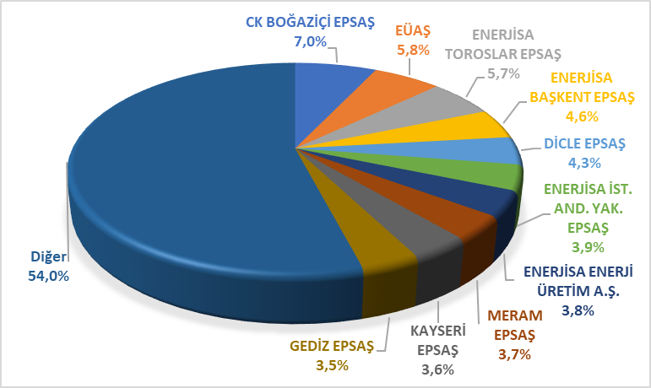

Şekil 2.1.7: Gün Öncesi Piyasası Satış Miktarlarının Şirket Bazında Dağılımı ve İlk 10 Şirketin Payı (%)
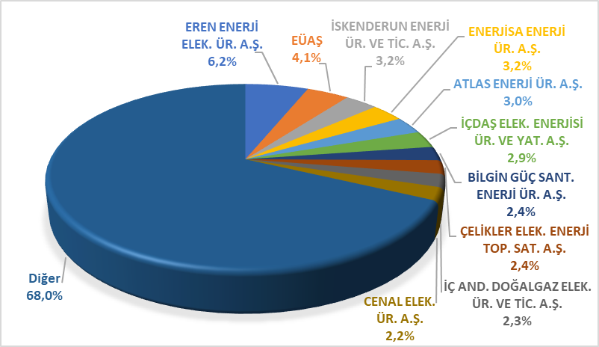

2.2 Dengeleme Güç Piyasası
Dengeleme Güç Piyasası TEİAŞ tarafından işletilmektedir. Bu bölümde DGP’de oluşan fiyatların ve hacimlerin aylık gelişimine ilişkin veriler sunulmaktadır. 2022 yılında DGP’de oluşan fiyatlar saatlik bazda ve tertiplenmiş olarak Şekil 2.2.1’de ve Şekil 2.2.2’de gösterilmektedir.

Şekil 2.2.1: Sistem Marjinal Fiyatının (SMF) Saatlik Gelişimi (TL/MWh)
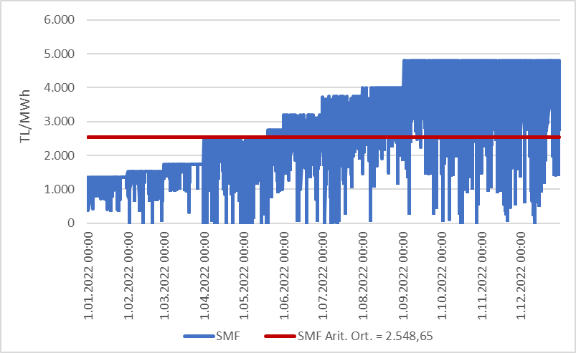

Şekil 2.2.2: Tertiplenmiş Sistem Marjinal Fiyatı (TL/MWh)
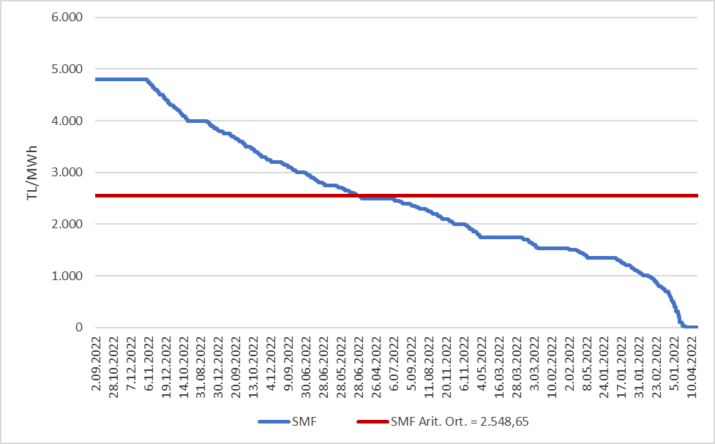
Şekil 2.2.1’de görüldüğü üzere Sistem Marjinal Fiyatı, yılın ilk yarısında yıllık ortalama fiyatın altında seyrederken ikinci yarısında artış göstermiştir. DGP’de fiyat, 2 Eylül 2022 tarihinde saat 00:00’da en yüksek seviyesi olan 4.800,0 TL/MWh’ye ulaşmış ve yıl içinde toplam 732 saat bu değerde gerçekleşmiştir. DGP’de 2022 yılı boyunca 109 saat için fiyat 0 TL/MWh olarak gerçekleşmiştir.
DGP’de fiyatın yıllık ortalaması (aritmetik) bir önceki yıla oranla %410,96 artarak 2.548,65 TL/MWh olmuştur.
Dengeleme Güç Piyasasında oluşan son iki yıla ait aylık ortalama (aritmetik) fiyatlar Şekil 2.2.3’te gösterilmektedir. 2022 yılında, aylık ortalama SMF değeri en düşük 1.163,35 TL/MWh ile Ocak ayında görülmüş, en yüksek değer ise 3.881,91 TL/MWh ile Eylül ayında gerçekleşmiştir.

Şekil 2.2.3: Son İki Yılın Aylık Aritmetik Ortalama Dengeleme Güç Piyasası Fiyatları (TL/MWh)
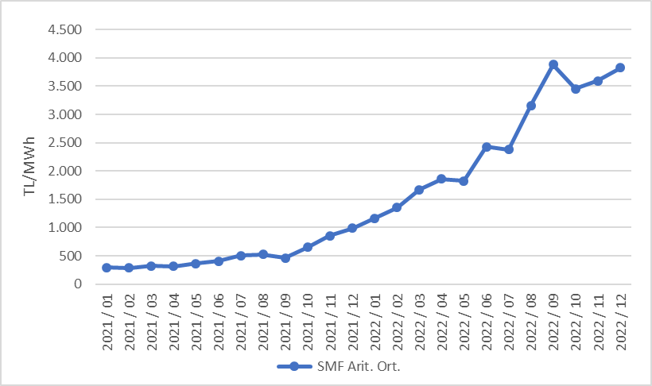

Aşağıda Şekil 2.2.4’te 2022 yılında DGP’de oluşan aylık hacimler gösterilmektedir.

Şekil 2.2.4: Dengeleme Güç Piyasasında Oluşan Aylık Hacimler (MWh)
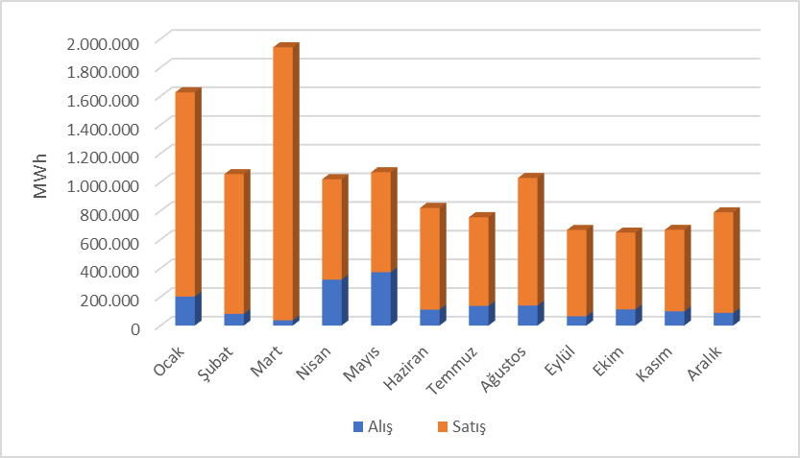
Aşağıdaki Şekil 2.2.5’te DGP alış miktarlarının şirket bazında dağılımı ve ilk 10 şirketin payı, Şekil 2.2.6’da ise DGP satış miktarlarının şirket bazında dağılımı ve ilk 10 şirketin payı gösterilmektedir.

Şekil 2.2.5: Dengeleme Güç Piyasası Alış Miktarlarının Şirket Bazında Dağılımı ve İlk 10 Şirketin Payı (%)
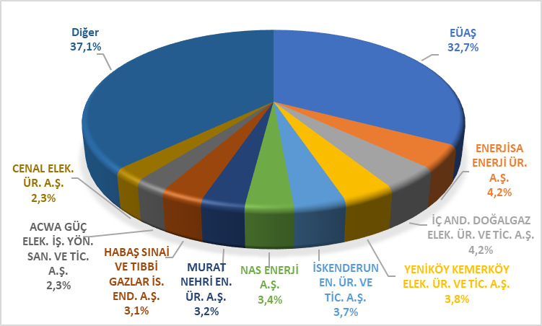

Şekil 2.2.6: Dengeleme Güç Piyasası Satış Miktarlarının Şirket Bazında Dağılımı ve İlk 10 Şirketin Payı (%)
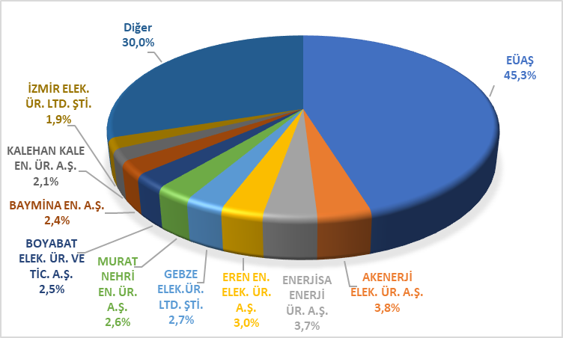
2022 yılı itibarıyla DGP’de verilen talimat hacimlerinin oranları aşağıda Şekil 2.2.7’de, saatlik bazda dağılımı da Şekil 2.2.8’de gösterilmiştir. Talimatların %8,3’ü sistem kısıtları nedeniyle verilen 1 kodlu talimatlar olup Şubat 2018 itibarıyla yan hizmetlerde ihale sistemine geçildiğinden 2 kodlu talimat oluşmamıştır.

Şekil 2.2.7: 2022 Yılı Dengeleme Güç Piyasasında Verilen Talimat Hacimlerinin Oranları (%)
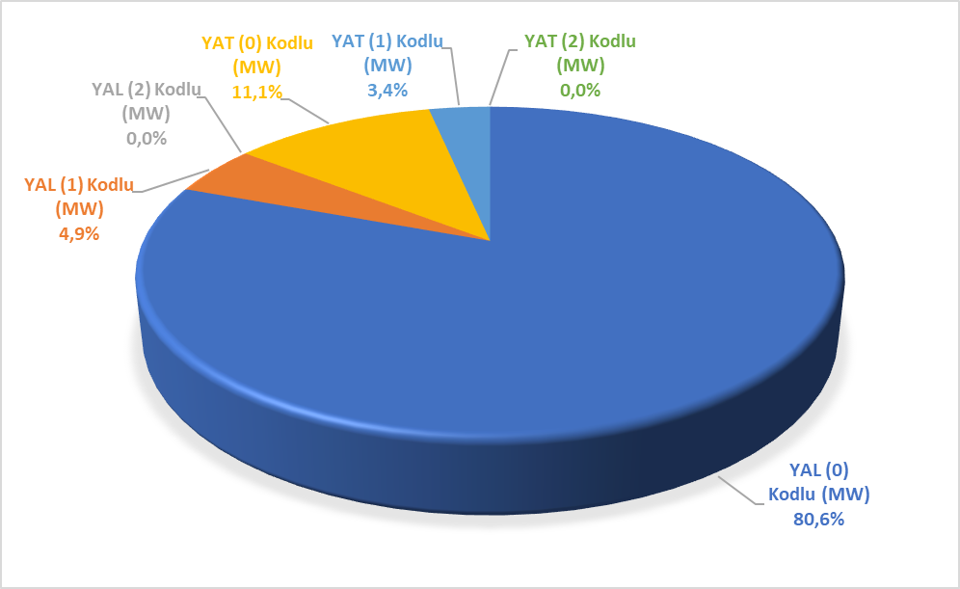

Şekil 2.2.8: 2022 Yılı Dengeleme Güç Piyasasında Verilen Talimatların Saatlik Bazda Dağılımı (MW)
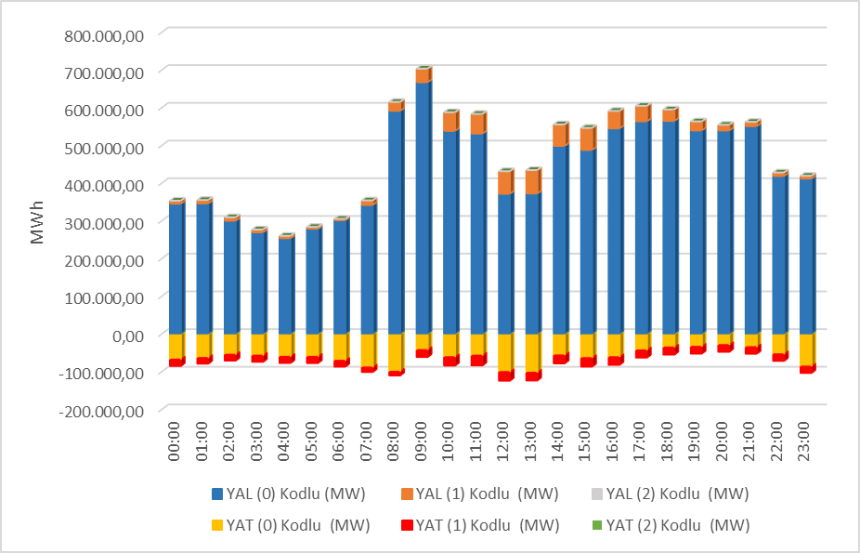
Söz konusu talimatlardan kaynaklanan ek maliyetler aşağıdaki Tablo 2.2.1’de gösterilmiştir. DGP’de verilen talimatlar nedeniyle oluşan toplam ek maliyet 2021 yılında 259,44 Milyon TL iken, 2022 yılında 940,07 Milyon TL olarak gerçekleşmiştir. Bu maliyetlerin tamamı 1 kodlu talimatlardan kaynaklanmakta olup 2 kodlu talimat gerçekleşmediğinden maliyet oluşmamıştır.

Tablo 2.2.1: Talimat Ek Maliyetleri (Milyon TL)
Verilen 1 kodlu talimatlar nedeniyle oluşan ek maliyetlerin 2022 yılında aylık bazdaki gelişimi ise Şekil 2.2.9’da gösterilmiştir. Ek maliyetlerin büyük çoğunluğu Nisan ve Mayıs aylarında gerçekleşmiştir.

Şekil 2.2.9: 2022 Yılı Talimat Ek Maliyetlerinin Aylık Gelişimi (Milyon TL)
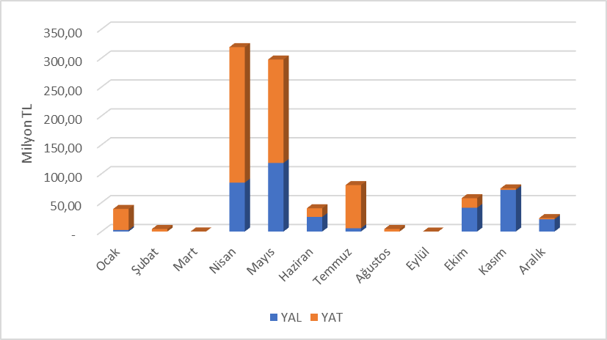
Sıfır Bakiye Düzeltme Tutarının (SBDT) yıllara göre değişimi Şekil 2.2.10’da gösterilmiştir. SBDT, 2021 yılında 120,08 Milyon TL olarak gerçekleşirken 2022 yılında 1.117,80 Milyon TL olarak gerçekleşmiştir.

Şekil 2.2.10: 2022 Yılı Sıfır Bakiye Düzeltme Tutarının Yıllar İtibarıyla Gelişimi (TL)
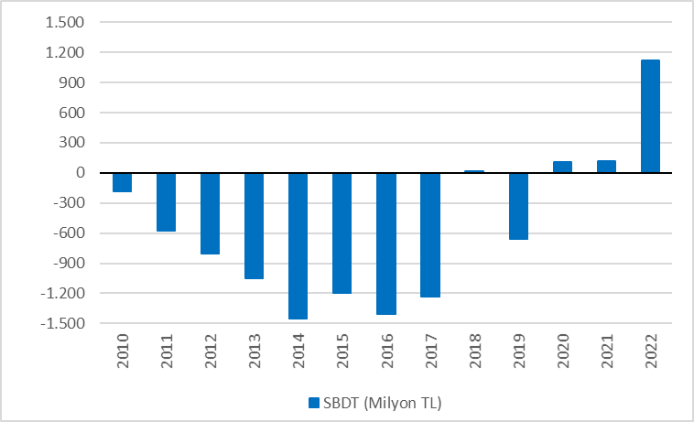

2.3 Gün İçi Piyasası

Türkiye Elektrik Piyasasının daha şeffaf ve etkin, mali açıdan güçlü, Avrupa Birliği elektrik piyasaları ile bütünleşik bir yapıda olabilmesi için çalışmalar devam etmekte olup, sürekli gelişen ve serbest piyasa hedefiyle ilerleyen Türkiye elektrik piyasasında katılımcıların daha dengeli ve etkin rol üstlenmesini sağlamak amacıyla 1 Temmuz 2015 tarihinde Gün İçi Piyasası faaliyete geçmiştir.
Hâlihazırda işlemekte olan Gün Öncesi, Yan Hizmetler ve Dengeleme Güç Piyasalarına ek olarak getirilen Gün İçi Piyasası ile gerçek zamana yakın ticaret imkânı tanınmakta ve piyasa katılımcılarına kısa vadede portföylerini dengeleme fırsatı sunulmaktadır.
Aşağıdaki Şekil 2.3.1’de 2022 yılı Gün İçi Piyasası hacminin ve ağırlıklı ortalama fiyatın aylara göre gelişimine yer verilmiştir.

Şekil 2.3.1: Gün İçi Piyasasında Aylık Hacim ve Ortalama Fiyatın Gelişimi (MWh – TL/MWh)
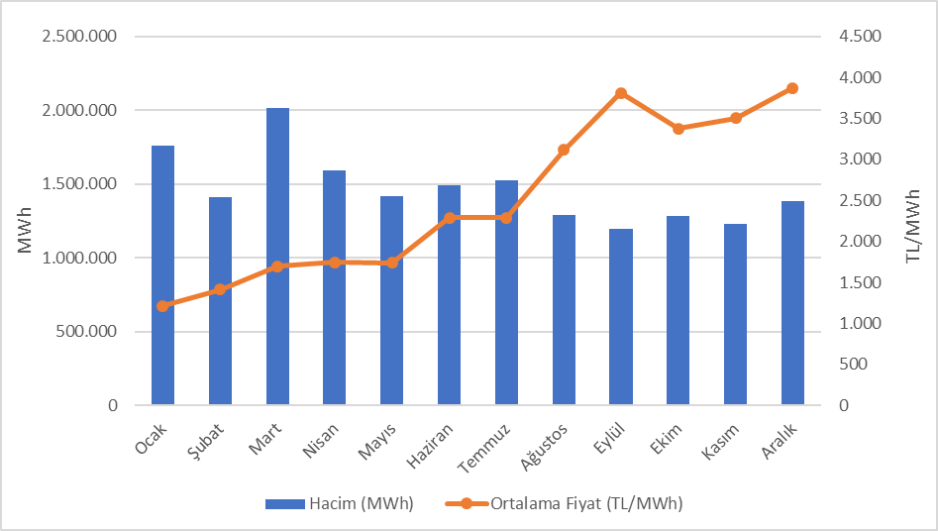
Yılın ilk çeyreğinde aylık bazdaki Gün İçi Piyasa hacminin daha yüksek olduğu görülürken en yüksek aylık ortalama fiyat değeri Eylül ayında gerçekleşmiştir.

Aşağıda Şekil 2.3.2’de GİP alış miktarlarının şirket bazında dağılımı ve ilk 10 şirketin payı, Şekil 2.3.3’te de GİP satış miktarlarının şirket bazında dağılımı ve ilk 10 şirketin payı gösterilmektedir.

Şekil 2.3.2: Gün İçi Piyasası Alış Miktarlarının Şirket Bazında Dağılımı ve İlk 10 Şirketin Payı (%)
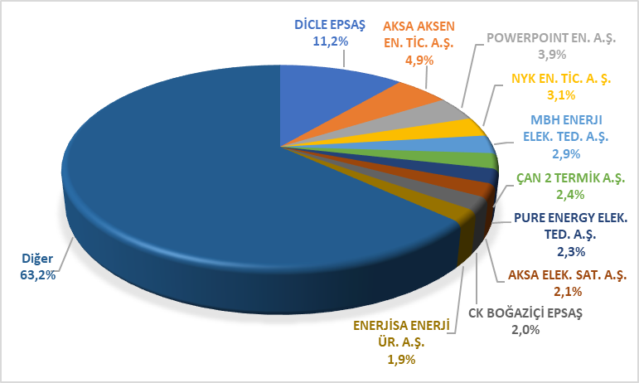

Şekil 2.3.3: Gün İçi Piyasası Satış Miktarlarının Şirket Bazında Dağılımı ve İlk 10 Şirketin Payı (%)
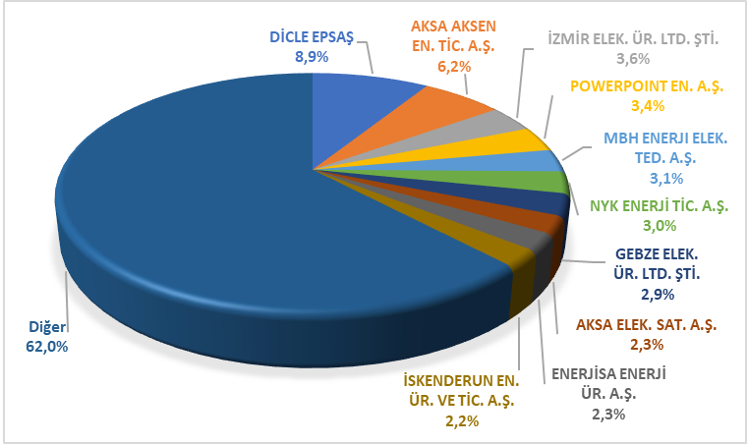

2.4 İkili Anlaşmalar Piyasası

Türkiye elektrik piyasası yapısında ikili anlaşmalar esas alınmış olup diğer organize piyasalar, piyasayı tamamlayıcı şekilde tasarlanmıştır. Bu çerçevede piyasada ticareti yapılan enerjinin büyük kısmı ikili anlaşmalar üzerinden işlem görmektedir. İkili anlaşmalar piyasa katılımcıları arasında serbest bir şekilde yapılmakta olup, düzenlemeye tabi değildir. Ancak mevcut ikili anlaşma hacminin büyük bir kısmını geçiş dönemi sözleşmeleri çerçevesinde görevli tedarik şirketlerinin mülga Türkiye Elektrik Ticaret ve Taahhüt A.Ş. (TETAŞ) ile imzaladıkları ikili anlaşmalar oluşturmaktadır. Ayrıca Dağıtım şirketlerinin ikili anlaşma kapsamında yine mülga TETAŞ’tan kayıp ve genel aydınlatma amaçlı enerji alımları bulunmaktadır.
Şekil 2.4.1’de 2020-2021-2022 yıllarına ait aylık bazda ikili anlaşma hacimleri gösterilmektedir.

Şekil 2.4.1: Yıllara Göre Aylık İkili Anlaşma Hacimleri (MWh)
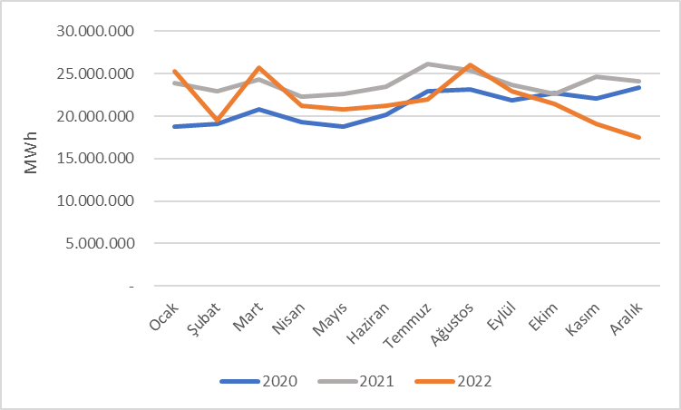
Aşağıda Şekil 2.4.2’de İkili Anlaşma alış miktarlarının şirket bazında dağılımı ve ilk 10 şirketin payı, Şekil 2.4.3’te de İkili Anlaşma satış miktarlarının şirket bazında dağılımı ve ilk 10 şirketin payı gösterilmektedir.

Şekil 2.4.2: İkili Anlaşma Alış Miktarlarının Şirket Bazında Dağılımı ve İlk 10 Şirketin Payı (%)
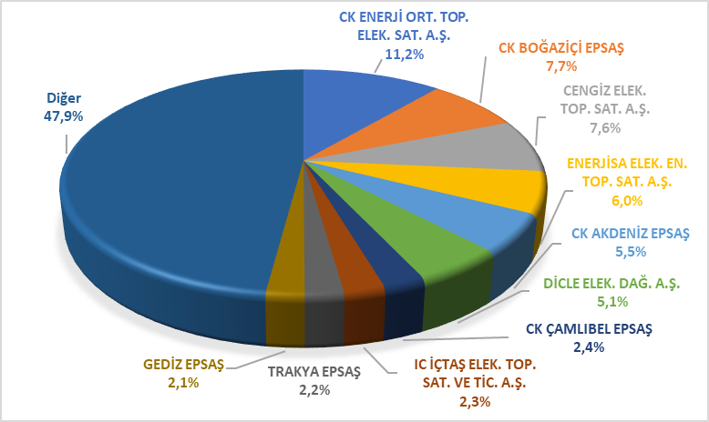

Şekil 2.4.3: İkili Anlaşma Satış Miktarlarının Şirket Bazında Dağılımı ve İlk 10 Şirketin Payı (%)
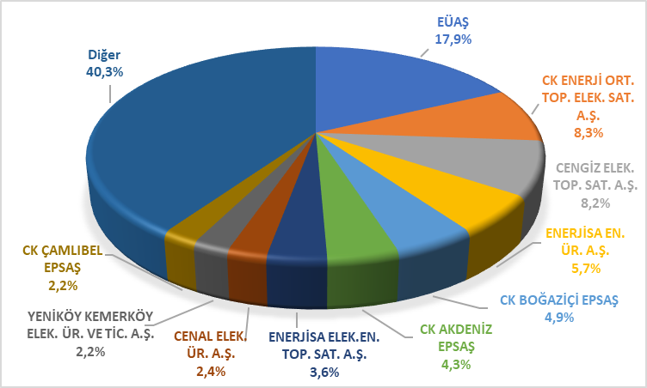
Aşağıda Şekil 2.4.4’te dönemler itibarıyla EÜAŞ toptan satış fiyatlarının değişimi görülmektedir.
EÜAŞ’ın (mülga TETAŞ) toptan satış tarifeleri Kurul Kararıyla belirlenmekte ve EÜAŞ’ın mevcut sözleşmelerden kaynaklı yükümlülüklerinin yerine getirilmesi hususu dikkate alınmaktadır. Aşağıdaki şekilde de görüleceği üzere, 2017 öncesinde mülga TETAŞ toptan satış tarifesi için tek fiyat açıklanırken 2017 yılından itibaren genel aydınlatma bedeli için ayrı, 9/8/2022 tarihinden itibaren ise görevli tedarik şirketlerine yapılan satışlar için ayrı bir fiyat belirlenmiştir. Ayrıca 2018 yılında üçüncü dönem fiyatı 1/8/2018 tarihinden geçerli olacak şekilde açıklanmıştır.

Şekil 2.4.4: 2016-2022 Yılları Arasında EÜAŞ (Mülga TETAŞ) Toptan Satış Fiyatlarının Seyri(kr/kWh)
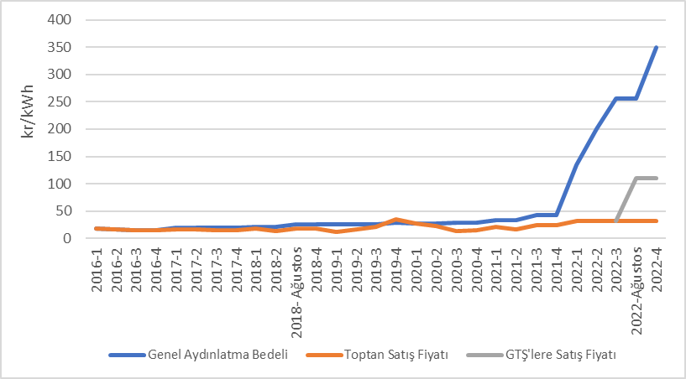
  - YEK Destekleme Mekanizması (YEKDEM)

8 Ocak 2011 tarihli ve 27809 sayılı Resmi Gazete’de yayımlanarak yürürlüğe giren 6094 sayılı “Yenilenebilir Enerji Kaynaklarının Elektrik Enerjisi Üretimi Amaçlı Kullanımına İlişkin Kanunda Değişiklik Yapılmasına Dair Kanun” ile yenilenebilir enerji kaynaklarına kaynak türüne ve yerlilik oranına göre teşvik verilmesi düzenlenmiştir. Bu çerçevede EPDK tarafından hazırlanan yönetmelik ile Yenilenebilir Enerji Kaynakları Destekleme Mekanizmasının ayrıntıları belirlenmiştir.
“Yenilenebilir Enerji Kaynaklarının Belgelendirilmesi ve Desteklenmesine İlişkin Yönetmelik” 01/10/2013 tarihli ve 28782 sayılı Resmi Gazete’de yayımlanarak yürürlüğe girmiştir. Yönetmelik ile yenilenebilir enerji kaynaklarına dayalı elektrik enerjisi üretiminin teşvik edilmesine yönelik olarak üretim lisansı sahiplerine Yenilenebilir Enerji Kaynak Belgesi verilmesi ve YEK Destekleme Mekanizmasının (YEKDEM) kurulmasına ve işletilmesine ilişkin esaslar düzenlenmiştir.
17/09/2020 tarihli ve 2949 sayılı Cumhurbaşkanı Kararı ile yenilenebilir enerji kaynaklarına dayalı elektrik üretim santrallerinin YEK Destekleme Mekanizması kapsamında, ABD Doları cent/kWh bazında belirlenen 5346 sayılı YEK Kanununa ekli I ve II sayılı cetvelde yer alan fiyatlardan yararlanabilmek üzere işletmeye girmeleri gereken tarih 30/6/2021 tarihine uzatılmış ve bu santrallerin YEKDEM’den yararlanabilecekleri son tarih 30/12/2030 olarak belirlenmiştir. Bunun akabinde, 5346 sayılı YEK Kanununda 2/12/2020 tarihinde yapılan değişiklikle 30/6/2021 tarihinden sonra işletmeye girecek YEK belgeli elektrik üretim tesislerine YEKDEM kapsamında Türk Lirası üzerinden uygulanacak fiyatlar ile fiyatların güncellenmesine ilişkin usul ve esasların Cumhurbaşkanı tarafından belirleneceği düzenlenmiştir. Bu kapsamda, 30/1/2021 tarihli ve 3453 sayılı Cumhurbaşkanı Kararı ile 1/7/2021 tarihinden 31/12/2025 tarihine kadar işletmeye girecek YEK belgeli yenilenebilir enerji kaynaklarına dayalı elektrik üretim tesisleri için uygulanacak fiyatlar ve süreler ile fiyatların güncellenmesine ilişkin karar alınmış olup bu kapsamda Türk Lirası cinsinden belirlenen yeni YEK Destekleme Mekanizması kapsamındaki fiyatlar Tablo 2.5.1’de gösterilmiştir.

Tablo 2.5.1: 2022 Yılı YEKDEM Fiyatları (TL kr/kWh)
Yenilenebilir Enerji Kaynağına Dayalı Üretim Tesis Tipi | 2022-1.Çeyrek YEKDEM Fiyat (TL kr/kWh) | 2022-2.Çeyrek YEKDEM Fiyat (TL kr/kWh) | 2022-3.Çeyrek YEKDEM Fiyat  (TL kr/kWh) | 2022-4.Çeyrek YEKDEM Fiyat (TL kr/kWh)
Hidroelektrik üretim tesisi | 51,44 | 71,75 | 82,65 | 93,47
Rüzgâr enerjisine dayalı üretim tesisi | 41,16 | 57,41 | 66,13 | 74,79
Jeotermal enerjisine dayalı üretim tesisi | 69,44 | 96,86 | 111,58 | 126,18
Çöp Gazı / Atık lastiklerin işlenmesi sonucu ortaya çıkan yan ürünlerden elde edilen kaynaklar | 41,16 | 57,41 | 66,13 | 74,79
Biyometanizasyon | 69,44 | 96,86 | 111,58 | 126,18
Termal Bertaraf (Belediye atıkları, bitkisel yağ atıkları, gıda ve yem değeri olmayan tarımsal atıklar, endüstriyel odun dışındaki orman ürünleri, sanayi atık çamurları ile arıtma çamurları) | 64,3 | 89,69 | 103,32 | 116,84
Güneş enerjisine dayalı üretim tesisi | 41,16 | 57,41 | 66,13 | 74,79

Tablo 2.5.2’de yıllar itibarıyla lisanslı YEKDEM katılımcı sayısı verilmiş olup katılımcı sayısı ve kurulu gücünde artış devam etmektedir. 2022 yılında YEKDEM kapsamında faaliyet gösteren toplam kurulu gücü 22.982,1 MW olan 1.036 adet lisanslı santral bulunmaktadır.

Tablo 2.5.2: Yıllar İtibarıyla Lisanslı YEKDEM Santral Sayısı (Adet)
Türü | 2011 | 2012 | 2013 | 2014 | 2015 | 2016 | 2017 | 2018 | 2019 | 2020 | 2021 | 2022
Güneş | - | - | - | - | - | - | 2 | 3 | 9 | 17 | 32 | 36
Hidrolik | 4 | 44 | 14 | 40 | 126 | 388 | 418 | 447 | 463 | 463 | 449 | 426
Rüzgâr | 9 | 22 | 3 | 21 | 60 | 106 | 141 | 151 | 160 | 165 | 204 | 224
Biyokütle | 3 | 8 | 15 | 23 | 34 | 42 | 57 | 70 | 100 | 126 | 191 | 293
Jeotermal | 4 | 4 | 6 | 9 | 14 | 20 | 29 | 37 | 45 | 50 | 53 | 57
Genel Toplam | 20 | 78 | 38 | 93 | 234 | 556 | 647 | 708 | 777 | 821 | 929 | 1.036

YEKDEM kurulu gücünün kaynak türüne göre dağılımına bakıldığında, 11.510,0 MW ile hidrolik santrallerin en yüksek paya sahip olduğu, 8.173,3 MW ile rüzgâr santrallerinin ise ikinci sırada yer aldığı görülmektedir.

Tablo 2.5.3: Yıllar İtibarıyla Lisanslı YEKDEM Santrallerinin Kurulu Gücü (MW)*
Türü | 2011 | 2012 | 2013 | 2014 | 2015 | 2016 | 2017 | 2018 | 2019 | 2020 | 2021 | 2022
Güneş | - | - | - | - | - | - | 12,9 | 13,9 | 81,7 | 162,7 | 305,9 | 468,8
Hidrolik | 21,0 | 930,0 | 217,0 | 598,0 | 2.116,3 | 9.960,0 | 11.096,3 | 11.706,4 | 12.588,5 | 12.434,7 | 12.227,8 | 11.510,0
Rüzgâr | 469,0 | 685,0 | 76,0 | 825,0 | 2.732,1 | 4.319,8 | 5.238,7 | 6.200,0 | 6.495,6 | 6.440,0 | 6.750,4 | 8.173,3
Jeotermal | 72,0 | 72,0 | 140,0 | 228,0 | 389,9 | 599,2 | 752,1 | 996,8 | 1.252,7 | 1.437,5 | 1.465,0 | 1.557,0
Biyokütle | 45,0 | 73,0 | 101,0 | 147,0 | 185,2 | 203,7 | 300,0 | 349,2 | 503,1 | 671,2 | 873,3 | 1.273,0
Genel Toplam | 608,0 | 1.760,0 | 534,0 | 1.798,0 | 5.423,6 | 15.082,7 | 17.399,9 | 19.266,3 | 20.921,5 | 21.146,1 | 21.622,4 | 22.982,1

*Ayrıca, detayları “Lisanssız Elektrik” Üretimi başlıklı Bölüm 1.3’te verilen lisanssız elektrik üretimi kapsamında 2022 yılı sonu itibarıyla 8.635,25 MW’lık kurulu gücün doğal gaz hariç 8.144,55 MW’lık kısmı da YEKDEM kapsamında işlem görmektedir.
Lisanssız santraller de dahil olmak üzere YEKDEM kapsamındaki kurulu gücün Türkiye toplam kurulu gücüne oranı 2021 yılında %28,76 iken, 2022 yılında %29,98 olmuştur.
Aşağıdaki Şekil 2.5.1’de 2022 yılı YEKDEM kurulu gücünün kaynak bazında dağılımı görülmektedir.

Şekil 2.5.1: 2022 Yılı YEKDEM Kurulu Gücünün Kaynaklara Dağılımı (%)

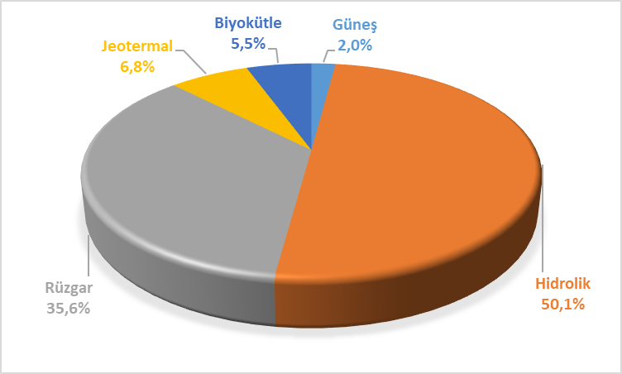

YEKDEM katılımcılarının üretimlerinin yıllar itibarıyla gelişimi Tablo 2.5.4’te gösterilmektedir. Lisanssız santraller de dahil olmak üzere 2022 yılı YEKDEM üretimi önceki seneye göre yaklaşık %13,08 artarak 83,85 TWh’e ulaşmıştır.

Tablo 2.5.4: Yıllar İtibarıyla YEKDEM Katılımcılarının Yıllık Üretim Miktarları (MWh)*
Türü | 2013 | 2014 | 2015 | 2016 | 2017 | 2018 | 2019 | 2020 | 2021 | 2022
Güneş | - | - | - | - | 24.269 | 39.140 | 159.961 | 375.477 | 1.492.885 | 2.785.749
Lisanssız | 884 | 29.316 | 223.537 | 1.134.023 | 2.997.551 | 8.078.418 | 9.830.849 | 11.229.723 | 12.149.419 | 12.860.061
Hidrolik | 528.426 | 1.072.832 | 5.651.215 | 16.212.717 | 17.213.394 | 27.369.727 | 36.961.886 | 29.671.021 | 21.980.145 | 25.250.798
Rüzgâr | 223.243 | 2.378.819 | 8.275.993 | 14.163.403 | 16.765.418 | 19.002.862 | 19.900.973 | 20.658.797 | 25.200.967 | 27.501.640
Jeotermal | 857.527 | 1.436.579 | 2.710.856 | 3.706.765 | 4.503.345 | 5.968.202 | 6.997.209 | 7.816.510 | 8.162.845 | 8.549.919
Biyokütle | 750.715 | 957.223 | 1.082.913 | 10.613.594 | 8.992.792 | 2.047.082 | 2.817.209 | 3.730.699 | 5.169.983 | 6.904.471
Genel Toplam | 2.360.795 | 5.874.769 | 17.944.514 | 45.830.502 | 50.496.769 | 62.505.431 | 76.668.087 | 73.482.227 | 74.156.245 | 83.852.638

2022 yılı YEKDEM kapsamındaki üretiminin kaynak türlerine dağılımı Şekil 2.5.2’de gösterilmektedir. En fazla üretim sırasıyla rüzgâr ve hidrolikten elde edilmiştir.

Şekil 2.5.2: 2022 Yılı YEKDEM Üretiminin Kaynaklara Dağılımı (%)
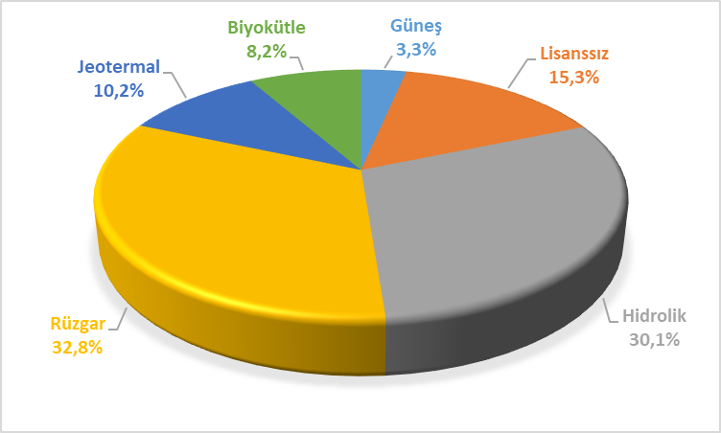
2021 yılında YEKDEM kapsamında üretim yapan santrallerin üretimlerinin ülke toplam elektrik üretimine oranı %22,32 seviyesinde iken, 2022 yılında bu oran %25,84 olarak gerçekleşmiştir.
Şekil 2.5.3’de 2022 yılı YEKDEM üretiminin aylık gelişimine bakıldığında, bahar aylarında gerçekleşen yağışlar ile beraber hidrolik üretimde ve dolayısıyla YEKDEM üretim miktarında artış gerçekleştiği görülmektedir. Rüzgâr kaynaklı üretim yıl boyunca dalgalı bir seyir izlemiş, güneş kaynaklı üretim ise kış aylarında azalırken yaz aylarında artmıştır. Diğer kaynaklardan ise yıl boyunca daha istikrarlı bir üretim gerçekleşmiştir.

Şekil 2.5.3: 2022 Yılı YEKDEM Üretiminin Aylık Gelişimi (MWh)

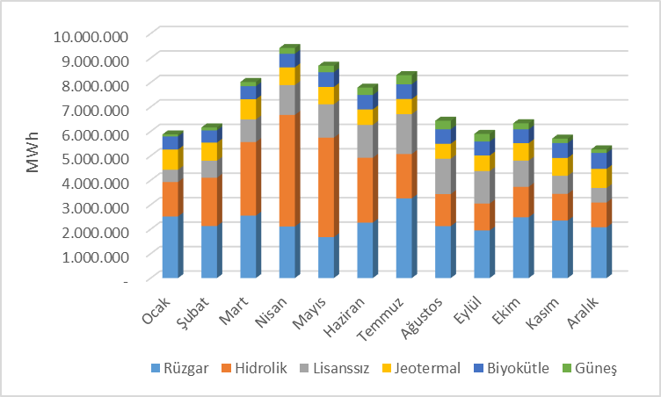

2022 yılı için YEKDEM’de yer alan elektrik üretim tesisleri için uygulanacak fiyatlar ile GÖP fiyatlarının aylık gelişimi Şekil 2.5.4’te beraber gösterilmiştir.

Şekil 2.5.4: 2022 Yılı YEKDEM ve GÖP Fiyatlarının Aylık Gelişimi (TL/MWh)
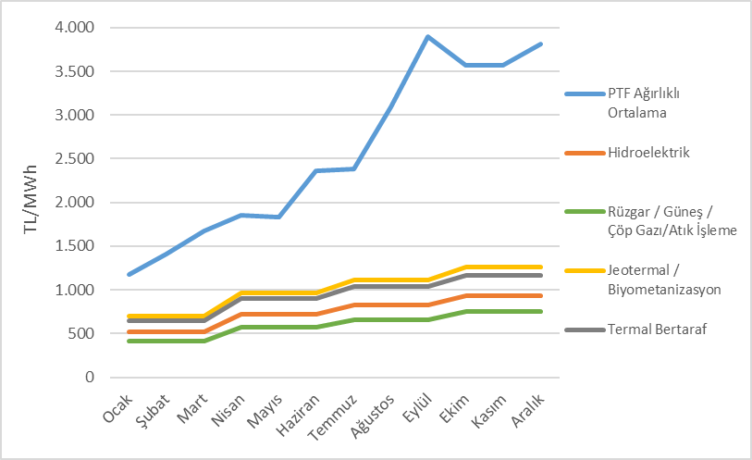
Şekil 2.5.5’te YEKDEM kapsamında yapılan ödemelerin aylık bazda tutarları gösterilmiştir.

Şekil 2.5.5: 2022 Yılı Aylık Bazda YEKDEM Kapsamında Yapılan Ödeme Miktarı (TL)
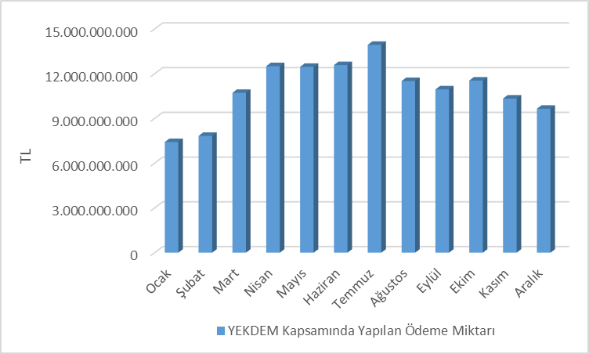
Şekil 2.5.6’da faturalanan birim enerji miktarı başına YEKDEM kullanıcılarına ağırlıklı ortalama PTF’ye ilaveten ödenen tutarın aylık gelişimi gösterilmektedir. 2022 yılında ortalama YEKDEM ek maliyeti geçen yıla kıyasla %437,87 azalarak -317,53 TL/MWh olarak gerçekleşmiştir.

Şekil 2.5.6: 2022 Yılı Ortalama YEKDEM Ek Maliyetinin Aylık Gelişimi (TL/MWh)
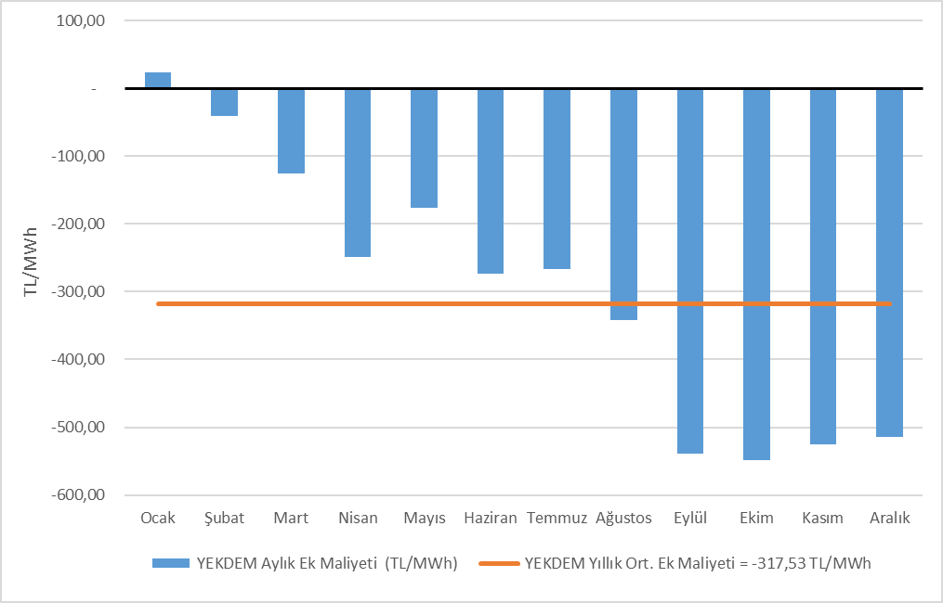

  - Vadeli Elektrik Piyasası

Vadeli Elektrik Piyasası “sürekli ticaret” yöntemine göre işleyen, ileri tarihli fiziksel elektrik ticaretinin yapılmasına imkân veren ve gerçekleşen işlemlerde EPİAŞ’ın merkezi karşı taraf hizmeti vererek piyasa katılımcılarını karşı taraf riskinden koruyan, fiziksel teslimatlı bir piyasadır.
Spot elektrik piyasalarında piyasa katılımcıları portföylerini dengeleme ve fiziksel optimizasyon yapabilmektedir. Vadeli elektrik piyasasında ise piyasa katılımcıları fiyat riskinden korunma (hedging) ve geleceğe yönelik fiyat beklentilerini görme (price discovery) imkânı bulmaktadır. Bu yüzden spot ve vadeli elektrik piyasaları birbirini tamamlayan ve piyasa katılımcılarının farklı ihtiyaçlarına cevap veren piyasalar olarak değerlendirilmektedir.
Vadeli Elektrik Piyasası 1 Haziran 2021 tarihinde 6 adet ay ve 2 adet çeyrek kontratı ile işleme açılmıştır. Standart kontratlara ilaveten teslimat dönemi içinde fiziksel pozisyonların yönetilmesine imkân veren ayın geri kalanı (Balance of Month – BOM) kontratı piyasa katılımcılarına esneklik sağlamaktadır. 6 Ekim 2021 tarihinde ise yıl kontratı ile birlikte iki adet çeyrek kontratı daha işleme açılmıştır.
Aşağıdaki Şekil 2.6.1’de Vadeli Elektrik Piyasasında 2022 yılına ait kontratlar için belirlenen günlük gösterge fiyatları (GGF) ile gerçekleşen ortalama PTF’lerin gelişimine yer verilmiştir.

Şekil 2.6.1: VEP Günlük Gösterge Fiyatı ve PTF Karşılaştırması (TL/MWh)

Aşağıdaki Şekil 2.6.2’de 2022 yılına ait kontratlar için belirlenen son günlük gösterge fiyatları (GGF) ile gerçekleşen ortalama PTF’lerin farkına yer verilmiştir.

Şekil 2.6.2: VEP’te Son Günlük Gösterge Fiyatı ve PTF Karşılaştırması (TL/MWh)

Aşağıdaki Şekil 2.6.3’te Vadeli Elektrik Piyasasında 2022 yılında gerçekleşen eşleşme fiyatı ve miktarlarına yer verilmiştir. Toplam 5 adet eşleşme gerçekleşmiştir. Eşleşmelerin tamamı özel işlem bildirimi olarak gerçekleşmiştir.

Şekil 2.6.3: VEP Eşleşme Fiyatları ve Miktarları (TL/MWh – MW)

Aşağıdaki Şekil 2.6.4’te Vadeli Elektrik Piyasasında 2022 yılında gerçekleşen kontrat bazlı eşleşme miktarına ve işlem hacmine yer verilmiştir. Toplam eşleşme miktarı 28,56 GWh, toplam işlem hacmi ise 94,62 Milyon TL olarak gerçekleşmiştir. En yüksek eşleşme 7.440 MWh ile EBM0322 (Mart Ayı) kontratında gerçekleşmiştir. Ayın geri kalanı (BOM) kontratlarında 2 adet eşleşme gerçekleşirken 2022 yılında çeyreklik ve yıllık kontratlarda eşleşme gerçekleşmemiştir.

Şekil 2.6.4: Kontrat Bazlı Eşleşme Miktarı ve İşlem Hacmi (MWh – Milyon TL)

  - Çevresel Piyasalar

YEK-G Sistemi ve Organize YEK-G Piyasası
YEK-G Sistemi ve Organize YEK-G Piyasası 1 Haziran 2021 tarihinde devreye alınmıştır. Blokchain teknolojisi kullanılarak geliştirilen YEK-G Sisteminde katılımcılar tarafından ihraç, itfa, ikili anlaşma işlemleri gerçekleştirilebilmektedir.
Organize YEK-G Piyasasında beş farklı kaynak tipinde (Hidroelektrik, Jeotermal, Rüzgâr, Güneş, Biyokütle) açılan kontrata katılımcılar tarafından teklifler sunulmakta ve sürekli ticaret yöntemleri ile eşleşmeler gerçekleşmektedir.
Piyasa katılımcılarına 7/24 etkin ve hızlı hizmet sağlamak amacıyla çağrı merkezi ve EPİAŞ Yardım Masası platformu üzerinden hizmet sunulmaktadır. Katılımcılar piyasalara ilk girişlerinde bilgilendirilmekte, teklif girişlerinde ve diğer hususlarda sorun yaşayan kullanıcılara hızlı bir şekilde destek sağlanmaktadır.
YEK-G sisteminde gerçekleştirilen her işleme ait veriler EPİAŞ şeffaflık platformunda yayımlanmaktadır. Piyasa katılımcılarının YEK-G sistemi ve piyasasına ilişkin güncel bilgilere ulaşabileceği https://yekgnedir.com mikro sitesi hizmete sunulmuştur.
Çevresel piyasalar kapsamında karbon piyasası ve beyaz sertifika piyasasına ilişkin yurtdışı araştırma geliştirme çalışmaları devam etmektedir.

Şekil 2.7.1: YEK-G Sistemi İhraç Miktarı

YEK-G sisteminde toplam ihraç miktarı 14,02 TWh olarak gerçekleşmiştir.

Şekil 2.7.2: YEK-G Sistemi İkili Anlaşma Miktarı

YEK-G sisteminde toplam ikili anlaşma işlemi miktarı 1.347,20 GWh olarak gerçekleşmiştir.

Şekil 2.7.3: YEK-G Sistemi İtfa Miktarı

YEK-G sisteminde toplam itfa işlemi miktarı 3.196,10 GWh olarak gerçekleşmiştir.

Şekil 2.7.4: Organize YEK-G Piyasası Eşleşme Miktarı

Organize YEK-G piyasasına ait en yüksek aylık eşleşme miktarı 1.006.719 MWh olarak Ekim ayında gerçekleşmiştir.

Şekil 2.7.5: Organize YEK-G Piyasası Kontrat Bazında Yıllık Ağırlıklı Ortalama Fiyat

Şekil 2.7.6: Organize YEK-G Piyasası Ortalama Fiyat
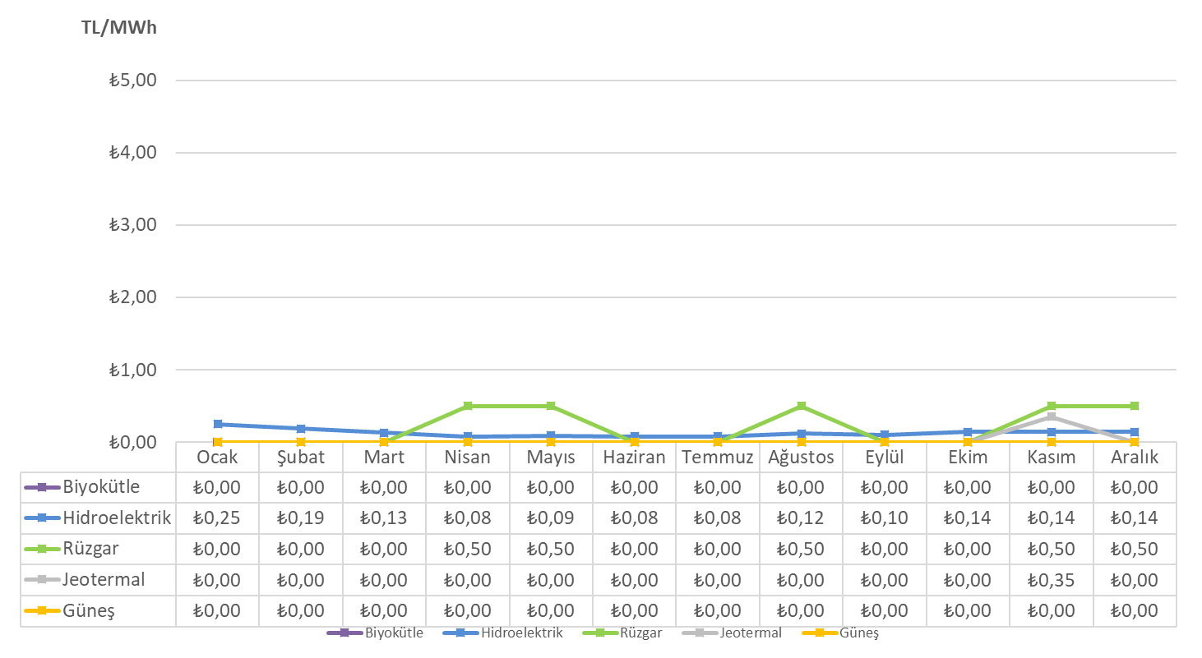
Organize YEK-G piyasasına ait en yüksek ağırlıklı ortalama fiyatı 0,50 TL/MWh olarak Rüzgâr kontratında gerçekleşmiştir.

Şekil 2.7.7: Organize YEK-G Piyasası İşlem Hacmi

Organize YEK-G piyasasına ait en yüksek işlem hacmi 301.345,06 TL olarak Ekim ayında gerçekleşmiştir. Toplamda 622.043,92 TL işlem hacmi oluşmuştur. İşlem hacmi alış ve satış tutarlarının toplamını içermektedir.

- REKABET

Elektrik Piyasası Kanunu’nun temel amacı serbest bir piyasa yapısının oluşturularak rekabetin geliştirilmesidir. Kurumun temel görevleri arasında rekabete açık alanlarda rekabeti bozucu davranışları ve piyasa gücünü tespit ederek bunları engelleyici önlemlerin alınması bulunmaktadır. EPDK, ayrıca her yılın sonunda bir sonraki yıl için serbest tüketici limitini düşürerek, talep tarafında tedarikçisini seçebilecek tüketici sayısının artmasını temin etmektedir. Bu çerçevede, toptan satış piyasasında müzakereye açık arz ve talebin gelişimi rekabetin tesis edilmesinde kritik öneme sahiptir.

3.1 Arz Tarafı

Serbest elektrik piyasalarının, en etkin yatırım ve üretim teşviklerini sağladığı tezi, teorik ve uygulamaya yönelik çalışmalar ile desteklenmektedir. Bununla beraber talep esnekliğinin çok düşük olması ve şebekenin enerji depolayamaması gibi nedenlerle rekabetin korunması ve arz güvenliğinin temin edilmesi konularında düzenlemeye ihtiyaç duyulabilmektedir. Bu nedenle bu konular, birçok ülkede ve Avrupa Birliği tarafından çeşitli piyasa payı limitleri ve mekanizmalar ile düzenlemektedir.
Rekabetin takip edilmesine yönelik olarak kullanılan endeksler genel olarak piyasada arz tarafında oluşan yoğunlaşmayı ve üreticilerin fiyata müdahale etme kabiliyetlerini ölçmektedir. Piyasadaki tüm firmaların pazar paylarının karelerinin toplamı alınarak hesaplanan HHI endeksi, piyasa yoğunlaşmasının ölçülmesinde yaygın olarak kullanılmaktadır.. Endeks üretim ve kurulu güç üzerinden ayrı ayrı hesaplanabilmektedir.

Tablo 3.1: Üretim ve Kurulu Güce Göre HHI Endeksi
 | HHI Endeksi
 | 2015 | 2016 | 2017 | 2018 | 2019 | 2020 | 2021 | 2022
Üretim | 1.123 | 673 | 696 | 575 | 550 | 508 | 409 | 356
Kurulu Güç | 996 | 873 | 789 | 682 | 478 | 644 | 531 | 469

Tablo 3.1’de gösterildiği üzere 2022 yılında bir önceki yıla kıyasla hem üretim hem de kurulu güç üzerinden hesaplanan HHI endeksinde düşüş gerçekleşmiştir.
Tedarik lisansı sahiplerinin nihai tüketim amaçlı satışlarına Tablo 3.2’de yer verilmiştir. Tedarikçi paylarına göre hesaplanan HHI endeksi 2021 yılında 366,1 olarak gerçekleşirken, 2022’de söz konusu değer 374,98 olarak hesaplanmıştır.
21 adet görevli tedarik şirketinin toplam satış miktarının, tüm tedarik lisansı sahibi şirketlerin toplam satış miktarı içindeki oranı 2021 yılında %72,35 iken 2022 yılında %71,14’e düşmüştür.
Bilindiği üzere elektrik piyasasında serbest tüketici limiti henüz sıfırlanmamıştır. Diğer bir deyişle piyasadaki tüm tüketiciler serbest tüketici niteliğini haiz değildir. Serbest olmayan tüketicilere görevli tedarik şirketleri haricinde, herhangi bir tedarikçinin satış yapması hukuken mümkün değildir. Dolayısıyla nihai tüketicilere yapılan satışlarda rekabet ortamını doğru değerlendirmek için, tüm tüketicilerin serbest tüketici olduğu ve dilediği tedarikçiden enerji temin edebildiği bir ortamın oluşması önem arz etmektedir.

Tablo 3.2: Tedarik Lisansı Sahiplerinin Satış Miktarları, Piyasa Payları ve HHI Endeksi

Tedarik Şirketi Unvanı | Satış Miktarı (MWh) | Oran (%)
CK BOĞAZİÇİ ELEKTRİK PERAKENDE SATIŞ ANONİM ŞİRKETİ | 18.539.491 | 7,93
ENERJİSA TOROSLAR ELEKTRİK PERAKENDE SATIŞ ANONİM ŞİRKETİ | 15.292.824 | 6,54
GEDİZ ELEKTRİK PERAKENDE SATIŞ ANONİM ŞİRKETİ | 13.264.029 | 5,67
DİCLE ELEKTRİK PERAKENDE SATIŞ ANONİM ŞİRKETİ | 12.774.016 | 5,46
ENERJİSA İSTANBUL ANADOLU YAKASI ELEKTRİK PERAKENDE SATIŞ ANONİM ŞİRKETİ | 12.310.117 | 5,27
ENERJİSA BAŞKENT ELEKTRİK PERAKENDE SATIŞ ANONİM ŞİRKETİ | 11.698.547 | 5,00
SAKARYA ELEKTRİK PERAKENDE SATIŞ ANONİM ŞİRKETİ | 11.339.934 | 4,85
ULUDAĞ PERAKENDE ELEKTRİK SATIŞ ANONİM ŞİRKETİ | 11.271.220 | 4,82
AYDEM ELEKTRİK PERAKENDE SATIŞ ANONİM ŞİRKETİ | 8.772.352 | 3,75
MERAM ELEKTRİK PERAKENDE SATIŞ ANONİM ŞİRKETİ | 8.438.163 | 3,61
KAYSERİ ELEKTRİK PERAKENDE SATIŞ ANONİM ŞİRKETİ | 8.329.840 | 3,56
CK AKDENİZ ELEKTRİK PERAKENDE SATIŞ ANONİM ŞİRKETİ | 7.722.939 | 3,30
CK ENERJİ ORTAKLIĞI TOPTAN ELEKTRİK SATIŞI ANONİM ŞİRKETİ | 7.390.796 | 3,16
TRAKYA ELEKTRİK PERAKENDE SATIŞ ANONİM ŞİRKETİ | 6.471.959 | 2,77
ENERJİSA ELEKTRİK ENERJİSİ TOPTAN SATIŞ ANONİM ŞİRKETİ | 5.340.371 | 2,28
YEŞİLIRMAK ELEKTRİK PERAKENDE SATIŞ ANONİM ŞİRKETİ | 5.001.459 | 2,14
OSMANGAZİ ELEKTRİK PERAKENDE SATIŞ ANONİM ŞİRKETİ | 4.606.780 | 1,97
GAZİANTEP OSB ELEKTRİK ENERJİSİ TEDARİK TOPTAN SATIŞ TİCARET ANONİM ŞİRKETİ | 4.110.164 | 1,76
AKSA ELEKTRİK SATIŞ ANONİM ŞİRKETİ | 3.983.604 | 1,70
KOLEN ELEKTRİK TOPTAN SATIŞ İTH. VE İHR. ANONİM ŞİRKETİ | 3.696.592 | 1,58
AKEDAŞ ELEKTRİK PERAKENDE SATIŞ ANONİM ŞİRKETİ | 3.683.524 | 1,58
MERAM ELEKTRİK ENERJİSİ TOPTAN SATIŞ ANONİM ŞİRKETİ | 3.587.119 | 1,53
ARAS ELEKTRİK PERAKENDE SATIŞ ANONİM ŞİRKETİ | 2.983.355 | 1,28
AKSA ÇORUH ELEKTRİK PERAKENDE SATIŞ ANONİM ŞİRKETİ | 2.629.978 | 1,12
SOCAR ENERJİ TİCARET ANONİM ŞİRKETİ | 2.549.889 | 1,09
ENKO ENERJİ SANAYİ VE TİCARET ANONİM ŞİRKETİ | 2.226.182 | 0,95
AKSA FIRAT ELEKTRİK PERAKENDE SATIŞ ANONİM ŞİRKETİ | 2.102.011 | 0,90
TÜRKERLER VANGÖLÜ ELEKTRİK PERAKENDE SATIŞ ANONİM ŞİRKETİ | 2.027.424 | 0,87
CK ÇAMLIBEL ELEKTRİK PERAKENDE SATIŞ ANONİM ŞİRKETİ | 1.911.148 | 0,82
CENGİZ ELEKTRİK TOPTAN SATIŞ A.Ş. | 1.661.354 | 0,71
ADANA OSB ELEKTRİK ENERJİSİ TEDARİK TOPTAN SATIŞ ANONİM ŞİRKETİ | 1.653.621 | 0,71
ELEKTRİK ÜRETİM ANONİM ŞİRKETİ (EÜAŞ) | 1.644.972 | 0,70
CEREAN ENERJİ A.Ş. | 1.505.045 | 0,64
ŞİŞECAM ENERJİ ANONİM ŞİRKETİ | 1.462.192 | 0,63
TOSYALI ELEKTRİK ENERJİSİ TOPTAN SATIŞ İTHALAT İHRACAT ANONİM ŞİRKETİ | 1.418.421 | 0,61
EREN ELEKTRİK ENERJİSİ TOPTAN SATIŞ ANONİM ŞİRKETİ | 1.250.995 | 0,54
ELTEK ELEKTRİK ENERJİSİ İTHALAT İHRACAT VE TOPTAN TİCARET ANONİM ŞİRKETİ | 1.247.340 | 0,53
YETAŞ YILDIRIM ENERJİ TEDARİK A.Ş. | 1.091.447 | 0,47
DOSEN ENERJİ ELEKTRİK TEDARİK VE TOPTAN SATIŞ ANONİM ŞİRKETİ | 1.082.112 | 0,46
İPRAGAZ ANONİM ŞİRKETİ | 1.059.931 | 0,45
OYAK ELEKTRİK ENERJİSİ TOPTAN SATIŞ ANONİM ŞİRKETİ | 1.024.682 | 0,44
EÇE ENERJİ TİCARETİ ANONİM ŞİRKETİ | 725.647 | 0,31
TTES ELEKTRİK SATIŞ ANONİM ŞİRKETİ | 710.318 | 0,30
SELENKA ELEKTRİK ENERJİSİ TOPTAN SATIŞ VE TEDARİK ANONİM ŞİRKETİ | 671.836 | 0,29
TURKCELL ENERJİ ÇÖZÜMLERİ VE ELEKTRİK SATIŞ TİCARET ANONİM ŞİRKETİ | 668.824 | 0,29
EKVATOR PERAKENDE ENERJİ TİCARET ANONİM ŞİRKETİ | 666.765 | 0,29
ZORLU ELEKTRİK ENERJİSİ İTHALAT, İHRACAT VE TOPTAN TİCARET ANONİM ŞİRKETİ | 654.142 | 0,28
IC İÇTAŞ ELEKTRİK TOPTAN SATIŞ VE TİCARET ANONİM ŞİRKETİ | 645.822 | 0,28
BORDO ELEKTRİK ENERJİSİ TOPTAN SATIŞ ANONİM ŞİRKETİ | 615.008 | 0,26
RÖNESANS ELEKTRİK ENERJİ TOPTAN SATIŞ ANONİM ŞİRKETİ | 544.956 | 0,23
YEŞİLYURT ELEKTRİK ENERJİSİ TOPTAN SATIŞ VE İTHALAT İHRACAT ANONİM ŞİRKETİ | 500.995 | 0,21
AVEL AVRUPA ELEKTRİK ENERJİSİ TOPTAN SATIŞ ANONİM ŞİRKETİ | 482.415 | 0,21
BATIÇİM ENERJİ TOPTAN SATIŞ ANONİM ŞİRKETİ | 463.986 | 0,20
İZETAŞ İZMİR ELEKTRİK TEDARİK ANONİM ŞİRKETİ | 362.029 | 0,15
YYH YILDIZ ENERJİ TEDARİK VE TOPTAN SATIŞ ANONİM ŞİRKETİ | 346.961 | 0,15
GATES ENERJİ TİCARET ANONİM ŞİRKETİ | 323.585 | 0,14
LİMAK ENERJİ TİCARETİ ANONİM ŞİRKETİ | 282.359 | 0,12
AYCAN TOPTAN ELEKTRİK TİCARET ANONİM ŞİRKETİ | 271.000 | 0,12
YKS ELEKTRİK ENERJİSİ TOPTAN SATIŞ DIŞ TİCARET LİMİTED ŞİRKETİ | 242.873 | 0,10
OZAN ELEKTRİK ENERJİ HAZIR BETON İNŞAAT PETROL VE TİCARET ANONİM ŞİRKETİ | 230.150 | 0,10
VTC ENERJİ ANONİM ŞİRKETİ | 223.893 | 0,10
DOĞRUDAN ELEKTRİK ENERJİSİ TOPTAN SATIŞ VE TEDARİK ANONİM ŞİRKETİ | 219.697 | 0,09
PURE ENERGY ELEKTRİK TEDARİK ANONİM ŞİRKETİ | 206.604 | 0,09
AXPO TURKEY ENERJİ ANONİM ŞİRKETİ | 199.322 | 0,09
EKSİM ELEKTRİK ENERJİSİ İTHALAT, İHRACAT VE TOPTAN SATIŞ ANONİM ŞİRKETİ | 199.250 | 0,09
SEDSAL ELEKTRİK ENERJİSİ TOPTAN SATIŞ LİMİTED ŞİRKETİ | 195.736 | 0,08
FIRAT ENERJİ TOPTAN SATIŞ TİCARET ANONİM ŞİRKETİ | 190.807 | 0,08
ELEKTRA ENERJİ TOPTAN SATIŞ VE İTHALAT İHRACAT ANONİM ŞİRKETİ | 190.611 | 0,08
VOYTRON ENERJİ ELEKTRİK PERAKENDE SATIŞ ANONİM ŞİRKETİ | 174.800 | 0,07
ENOVA ELEKTRİK ENERJİSİ TOPTAN SATIŞ ANONİM ŞİRKETİ. | 173.784 | 0,07
EKO GRUP ELEKTRİK TİCARET ANONİM ŞİRKETİ | 170.337 | 0,07
AYEN ELEKTRİK TİCARET ANONİM ŞİRKETİ | 135.392 | 0,06
ERKİM ELEKTRİK ENERJİSİ TİCARET ANONİM ŞİRKETİ | 122.324 | 0,05
MARMARA ELEKTRİK ENERJİSİ İTHALAT İHRACAT VE TOPTAN TİCARET ANONİM ŞİRKETİ | 117.369 | 0,05
AKO ENERJİ ELEKTRİK TEDARİK TOPTAN VE PERAKENDE SATIŞ TİCARET ANONİM ŞİRKETİ | 106.514 | 0,05
FİDES ELEKTRİK ENERJİSİ TOPTAN ALIŞ SATIŞ ANONİM ŞİRKETİ | 96.537 | 0,04
AGE ELEKTRİK ENERJİSİ TOPTAN SATIŞ ANONİM ŞİRKETİ | 92.347 | 0,04
MİNAS ENERJİ VE TEKNOLOJİ ÇÖZÜMLERİ ANONİM ŞİRKETİ | 87.020 | 0,04
EMY TOPTAN ELEKTRİK TİCARET ANONİM ŞİRKETİ | 85.846 | 0,04
KET KİPAŞ ELEKTRİK ENERJİSİ TOPTAN SATIŞ TİCARET ANONİM ŞİRKETİ | 85.776 | 0,04
NUROL GRUP ELEKTRİK TOPTAN SATIŞ ANONİM ŞİRKETİ | 84.582 | 0,04
DESA ELEKTRİK ENERJİSİ TEDARİK VE TOPTAN SATIŞ TİCARET ANONİM ŞİRKETİ | 76.995 | 0,03
TENERA ENERJİ TİCARET ANONİM ŞİRKETİ | 74.523 | 0,03
KGM ENERJİ TİCARET LİMİTED ŞİRKETİ | 71.646 | 0,03
DİLER ELEKTRİK ENERJİSİ TEDARİK TOPTAN SATIŞ ANONİM ŞİRKETİ | 68.812 | 0,03
OKKA ENERJİ ELEKTRİK TEDARİK TOPTAN SATIŞ İTHALAT VE İHRACAT ANONİM ŞİRKETİ | 64.325 | 0,03
ENERJİM PERAKENDE ENERJİ TİCARET ANONİM ŞİRKETİ | 62.870 | 0,03
MAX ELEKTRİK ENERJİSİ TİCARET ANONİM ŞİRKETİ | 55.966 | 0,02
MAC ELEKTRİK ENERJİSİ TOPTAN SATIŞ ANONİM ŞİRKETİ | 52.258 | 0,02
EİB ENERJİ ELEKTRİK VE SANAYİ TİCARET LİMİTED ŞİRKETİ | 43.455 | 0,02
METAN DANIŞMANLIK ENERJİ TİCARET VE SANAYİ ANONİM ŞİRKETİ | 36.890 | 0,02
MET TURKEY ENERJİ TİCARET ANONİM ŞİRKETİ | 36.454 | 0,02
İSETAŞ İSTANBUL ELEKTRİK TEDARİK ANONİM ŞİRKETİ | 34.350 | 0,01
OMV ENERJİ TİCARET ANONİM ŞİRKETİ | 31.110 | 0,01
ENSAT ELEKTRİK ENERJİSİ TEDARİK TİCARET ANONİM ŞİRKETİ | 26.893 | 0,01
VOLTAN ELEKTRİK TOPTAN SATIŞ İTHALAT VE İHRACAT ANONİM ŞİRKETİ | 25.315 | 0,01
HIZLI ELEKTRİK ENERJİSİ TEDARİK TOPTAN SATIŞ ANONİM ŞİRKETİ | 24.042 | 0,01
EPTAŞ ENERJİ TİCARET ANONİM ŞİRKETİ | 24.029 | 0,01
EREL ERCİYES TEDARİK ELEKTRİK TOPTAN SATIŞ İTHALAT VE İHRACAT ANONİM ŞİRKETİ | 22.745 | 0,01
AVEM ENERJİ TİCARET ANONİM ŞİRKETİ | 21.569 | 0,01
HGÇ TOPTAN EL. EN. TİCARET ANONİM ŞİRKETİ | 21.059 | 0,01
ÇELİKLER ELEKTRİK ENERJİ TOPTAN SATIŞ ANONİM ŞİRKETİ | 19.484 | 0,01
SHELL ENERJİ ANONİM ŞİRKETİ | 19.348 | 0,01
REGES ELEKTRİK ENERJİSİ PERAKENDE SATIŞ SANAYİ VE TİCARET LİMİTED ŞİRKETİ | 16.421 | 0,01
STATKRAFT ELEKTRİK ENERJİSİ TOPTAN SATIŞ LİMİTED ŞİRKETİ | 16.030 | 0,01
İVES ELEKTRİK ENERJİSİ TEDARİK TOPTAN SATIŞ LİMİTED ŞİRKETİ | 14.786 | 0,01
BORNOVA ELEKTRİK ENERJİSİ TEDARİK SATIŞ LİMİTED ŞİRKETİ | 11.927 | 0,01
UZ ENERGY DIŞ TİCARET ANONİM ŞİRKETİ | 11.446 | 0,00
DAK ELEKTRİK TİCARET ANONİM ŞİRKETİ | 11.243 | 0,00
AWA ENERJİ SANAYİ VE TİCARET ANONİM ŞİRKETİ | 9.358 | 0,00
NEXUS ELEKTRİK ENERJİ TİCARETİ ANONİM ŞİRKETİ | 8.354 | 0,00
ORT ELEKTRİK TOPTAN SATIŞ ANONİM ŞİRKETİ | 7.848 | 0,00
ELEN ELEKTRON ENERJİ TİCARET ANONİM ŞİRKETİ | 7.575 | 0,00
EMBA ENERGY ELEKTRİK TİCARET ANONİM ŞİRKETİ | 6.305 | 0,00
DOASAN ENERJİ TOPTAN SATIŞ LİMİTED ŞİRKETİ | 5.861 | 0,00
ATA ELEKTRİK ENERJİSİ TOPTAN SATIŞ ANONİM ŞİRKETİ | 5.514 | 0,00
ADB ELEKTRİK ENERJİSİ TOPTAN SATIŞ ANONİM ŞİRKETİ | 3.240 | 0,00
STANDART DOĞALGAZ TİCARET VE ELEKTRİK ENERJİSİ TEDARİK ANONİM ŞİRKETİ | 3.162 | 0,00
CCR ENERJİ ELEKTRİK TEDARİK TİCARET VE LİMİTED ŞİRKETİ | 2.799 | 0,00
POWERPOINT ENERJİ ANONİM ŞİRKETİ | 2.134 | 0,00
E POWER ENERJİ ANONİM ŞİRKETİ | 1.462 | 0,00
METRO GRUP ELEKTRİK ENERJİSİ TOPTAN SATIŞ ANONİM ŞİRKETİ | 1.243 | 0,00
PARLAYAN GAZ VE TOPTAN ELEKTRİK TİCARET LİMİTED ŞİRKETİ | 1.083 | 0,00
NYK ENERJİ TİCARET ANONİM ŞİRKETİ | 506 | 0,00
AKS GRUP ELEKTRİK ENERJİSİ TOPTAN ALIŞ VE SATIŞ LİMİTED ŞİRKETİ | 425 | 0,00
TRK ELEKTRİK PERAKENDE SATIŞ ANONİM ŞİRKETİ | 379 | 0,00
SETEL ELEKTRİK ENERJİSİ İHR.İTH. VE TOPTAN SATIŞ ANONİM ŞİRKETİ | 344 | 0,00
CAN ENERJİ TOPTAN ELEKTRİK TİCARET ANONİM ŞİRKETİ | 281 | 0,00
İDEAL PERAKENDE ELEKTRİK SATIŞ ANONİM ŞİRKETİ | 229 | 0,00
ENERGO PRO GÜNEY ELEKTRİK TOPTAN SATIŞ İTHALAT İHRACAT VE TİCARET ANONİM ŞİRKETİ | 62 | 0,00
FREKANS ELEKTRİK ENERJİSİ TOPTAN SATIŞ İTH. İHR. ANONİM ŞİRKETİ | 12 | 0,00
ESKO ELEKTRİK ENERJİSİ İTHALAT İHRACAT VE TOPTAN SATIŞ ANONİM ŞİRKETİ | 7 | 0,00
ENERJİSA MÜŞTERİ ÇÖZÜMLERİ ANONİM ŞİRKETİ | 0 | 0,00
BADAK ELEKTRİK ÜRETİM VE TİCARET ANONİM ŞİRKETİ | 0 | 0,00
EFOM ENERJİ TOPTAN SATIŞ ANONİM ŞİRKETİ | 0 | 0,00
GAİN ENERJİ TİCARET ANONİM ŞİRKETİ | 0 | 0,00
MONTFORT ENERJİ LİMİTED ŞİRKETİ | 0 | 0,00
OBRUK ELEKTRİK TİCARET ANONİM ŞİRKETİ | 0 | 0,00
PROGRESİVA ENERJİ YATIRIMLARI TİCARET ANONİM ŞİRKETİ | 0 | 0,00
RKARE ENERJİ VE YAZILIM DANIŞMANLIK LİMİTED ŞİRKETİ | 0 | 0,00
YENİ HM ENERJİ ELEKTRİK TOPTAN VE PERAKENDE SATIŞ İTHALAT İHRACAT LİMİTED ŞİRKETİ | 0 | 0,00
ZORLU TRADE ELEKTRİK TOPTAN SATIŞ ANONİM ŞİRKETİ | 0 | 0,00
Genel Toplam | 233.790.333 | 100,00
Tedarikçilere ait HHI | 374,98

3.2 Talep Tarafı

4628 sayılı Enerji Piyasası Düzenleme Kurumunun Teşkilat ve Görevleri Hakkında Kanun’un 5 inci maddesinin altıncı fıkrasının (b) bendi ve Elektrik Piyasası Tüketici Hizmetleri Yönetmeliğinin 25 inci maddesi hükümleri uyarınca 16/12/2021 tarihli ve 10623 sayılı Kurul Kararı ile 2022 yılı için serbest tüketici limitinin 1.100 kWh olarak uygulanmasına karar verilmiştir. Söz konusu serbest tüketici limitine karşılık gelen teorik piyasa açıklığı %98,1 olarak hesaplanmıştır. Yıllar itibarıyla serbest tüketici limiti ve karşılık gelen piyasa açıklık oranı Şekil 3.1’de verilmiştir.

Şekil 3.1: Yıllar İtibarıyla Serbest Tüketici Limiti ve Piyasa Açıklık Oranı (kWh-%)
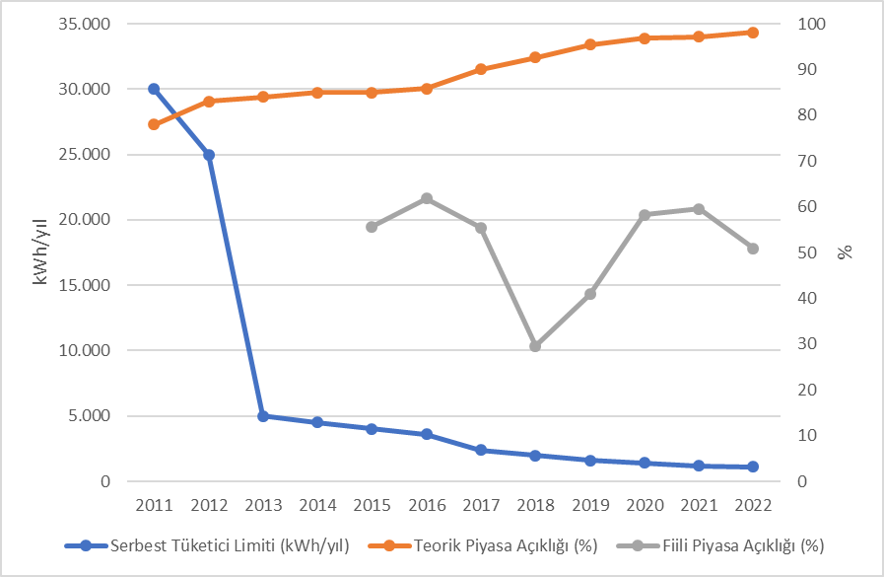
2022 yılında teorik piyasa açıklık oranının yüksek olmasına paralel olarak serbest tüketici hakkını kullanan tüketicilerin toplam tüketimdeki oranı da daha yüksek gerçekleşmiştir. Serbest tüketicilerin 2022 yılı tüketimi 129,29 TWh olarak gerçekleşmiştir. Bu oran toplam faturalanan tüketimin %51’ine karşılık gelmektedir.
2022 yılı içerisinde serbest tüketici sayısının gelişimi Şekil 3.2’de gösterilmektedir.

Şekil 3.2: 2022 Yılında Serbest Tüketici Sayısının Aylara Göre Değişimi (Adet)
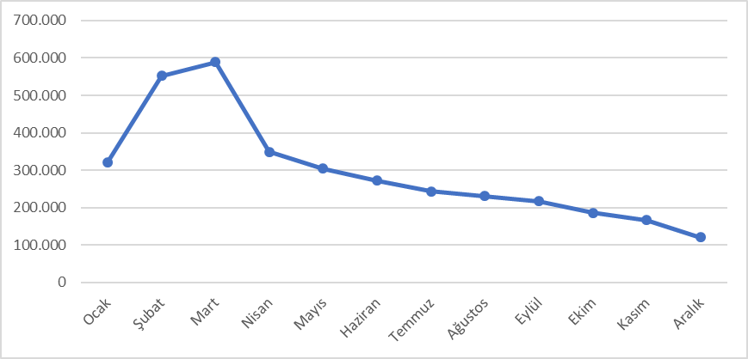
2021 yılı sonu itibarıyla 364 bin olan serbest tüketici sayısı, 2022 yılı sonunda %66,8 azalarak 121 bine düşmüştür. Bu sayı toplam tüketici sayısının yaklaşık %0,25’ine karşılık gelmektedir.
Serbest tüketicilerin ve tüketimlerinin dağıtım bölgeleri bazında dağılımı (iletimden bağlı serbest tüketiciler hariç) Şekil 3.3’te gösterilmektedir.

Şekil 3.3: 2022 Yılında Serbest Tüketicilerin ve Tüketimlerinin Dağıtım Bölgelerine Göre Dağılımı
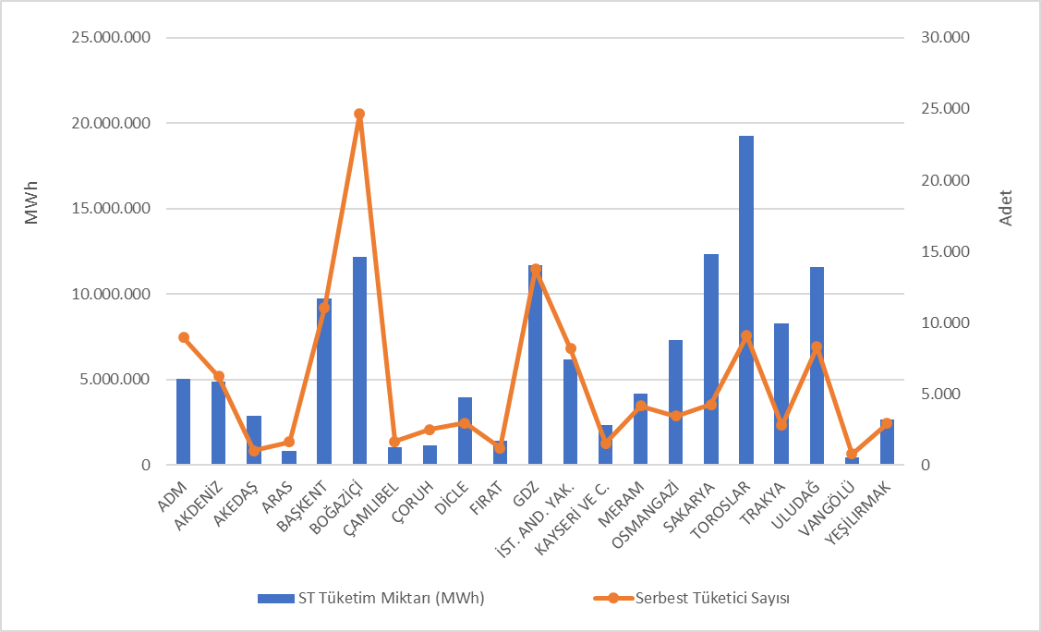
Söz konusu dağılım incelendiğinde en fazla serbest tüketicinin Boğaziçi, Gediz ve Başkent bölgelerinde bulunduğu görülmektedir.
Serbest tüketicilerin tüketimlerinin dağıtım bölgeleri bazında dağılımına bakıldığında ise, en yüksek tüketime sahip dört bölgenin Toroslar, Sakarya, Boğaziçi ve Uludağ dağıtım bölgeleri oluşturmaktadır.
Aşağıdaki Şekil 3.4’te serbest tüketici tüketimlerinin tedarikçi türüne göre dağılımı gösterilmektedir.

Şekil 3.4: Serbest Tüketicilerin Tüketimlerinin Tedarikçi Türüne Göre Dağılımı (%)
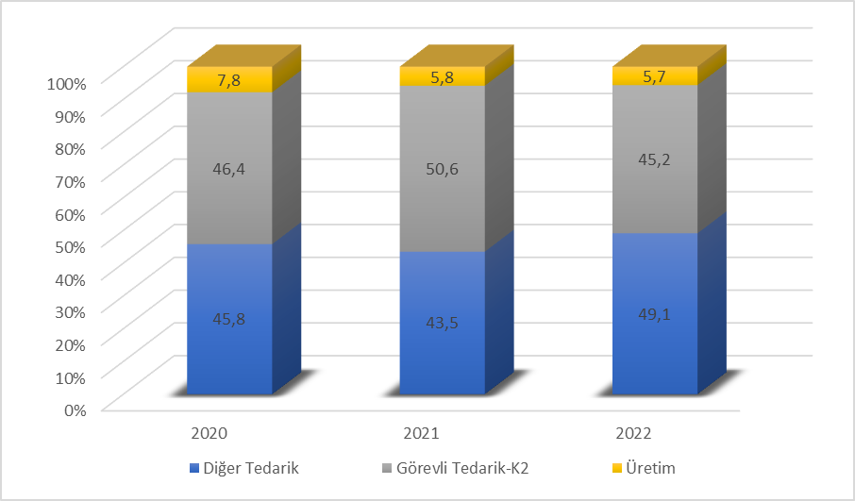
Tedarikçisini değiştiren serbest tüketicilerin sayıları ve tüketimlerinin aylık bazda değişimi Şekil 3.5’de gösterilmektedir. Şekilde de görüleceği üzere tedarikçisini değiştiren serbest tüketici sayısı Nisan ayında en fazla olurken tedarikçisini değiştiren serbest tüketicilerin tüketimi en fazla Ocak ayında gerçekleşmiştir.

Şekil 3.5: 2022 Yılında Tedarikçisini Değiştiren Serbest Tüketicilerin Sayısı ve Tüketimlerinin Aylık Değişimi (Adet-MWh)
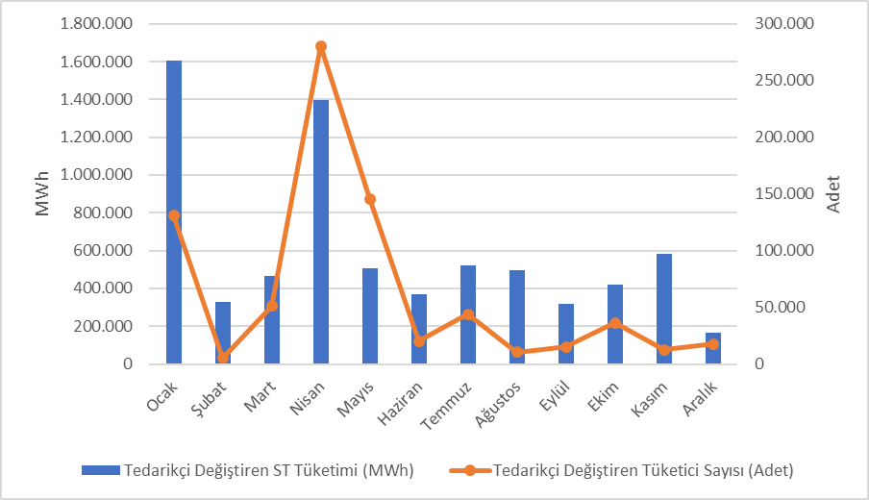

2022 yılında tedarikçisini değiştiren serbest tüketicilerin sayısı 768.360 olarak gerçekleşmiştir. Tedarikçisini değiştiren serbest tüketicilerin toplam tüketimi 7,18 TWh olup bu değer toplam faturalanan tüketiminin ise %2,83’üne karşılık gelmektedir.
Aşağıdaki Tablo 3.3’te serbest tüketicilerin tedarikçi değişikliklerinin tedarikçi türüne göre dağılımı gösterilmektedir. Tedarikçi değişikliklerinin büyük çoğunluğunu düzenlenen tarifelere geçen tüketicilerin oluşturduğu görülmektedir.

Tablo 3.3: 2022 Yılında Serbest Tüketicilerin Tedarikçi Değişikliklerinin Tedarikçi Türüne Göre Dağılımı
Eski Tedarikçi Türü | Yeni Tedarikçi Türü |  |  |  | Genel Toplam
Eski Tedarikçi Türü | Diğer Tedarik | Görevli Tedarik-K1 | Görevli Tedarik-K2 | Üretim | Genel Toplam
Diğer Tedarik | 2.356 | 166.362 | 5.396 | 1.285 | 175.399
Görevli Tedarik-K2 | 5.378 | 577.962 | 6.009 | 48 | 589.397
Üretim | 868 | 2.592 | 64 | 40 | 3.564
Genel Toplam | 8.602 | 746.916 | 11.469 | 1.373 | 768.360

- İLETİM

Bu bölümde, iletim sistemi ile ilgili özet bilgiler verilmekte ve iletim sistemindeki yıllara göre değişime dair tablolar ve şekiller yer almaktadır.

  - İletim Sistemi

2022 yılı sonu itibarıyla iletim sisteminde yer alan trafo merkezi bilgileri aşağıda yer alan Tablo 4.1’de yer almaktadır. Tabloda görüldüğü üzere iletim sistemindeki trafo merkezlerinin büyük bir kısmı 154 kV gerilim seviyesindeki trafo merkezleridir. TEİAŞ mülkiyetinde 777, özel mülkiyette 553 olmak üzere 1.330 trafo merkezi bulunmaktadır. Trafo kapasitesi ise 258.360 MVA’ya ulaşmıştır. Bu kapasitenin 214.547 MVA’sı TEİAŞ mülkiyetinde kalan 43.813 MVA’sı ise özel mülkiyettedir.

Tablo 4.1: Trafo Merkezi Bilgileri
 | Gerilim (kV) | Merkez Adedi | Trafo Adedi | Güç (MVA)
TEİAŞ | 380 | 123 | 408 | 86.505
TEİAŞ | 220 | 0 | 0 | 0
TEİAŞ | 154 | 653 | 1.630 | 127.926
TEİAŞ | 66 | 1 | 9 | 116
TEİAŞ | TEİAŞ Toplamı | 777 | 2.047 | 214.547
Özel Mülkiyet | 380 | 65 | 69 | 10.756
Özel Mülkiyet | 220 | 0 | 0 | 0
Özel Mülkiyet | 154 | 485 | 543 | 33.014
Özel Mülkiyet | 66 | 3 | 3 | 43
Özel Mülkiyet | Özel Toplamı | 553 | 615 | 43.813
 | TOPLAM | 1.330 | 2.662 | 258.360

Toplam 73.634 km olan iletim hatlarının %65,06’sını 154 kV gerilim seviyesindeki hatlar oluşturmaktadır. Kalan kısmın ise neredeyse tamamı 380 kV gerilim seviyesindeki hatlar olup 220 kV ve 66 kV gerilim seviyesindeki hatlar sadece 204,88 km’dir.

Tablo 4.2: TEİAŞ İletim Hatları
 | 2021 | 2022 | Değişim (%) | 2021 | 2022 | Değişim (%)
Gerilim (kV) | Hat Adedi |  | Değişim (%) | Uzunluk (km) |  | Değişim (%)
380 | 315 | 335 | 6,3 | 24.653 | 25.519 | 3,5
220 | 0 | 1 |  | 0 | 85,35
154 | 1.851 | 1.914 | 3,4 | 47.520 | 47.910 | 0,8
66 | 12 | 10 | -16,7 | 99,03 | 119,53 | 20,7
Toplam | 2.178 | 2.260 | 3,8 | 72.272 | 73.634 | 1,9

Şekil 4.1: Yıllara Göre TEİAŞ İletim Hatları Uzunluklarındaki Değişim(km)
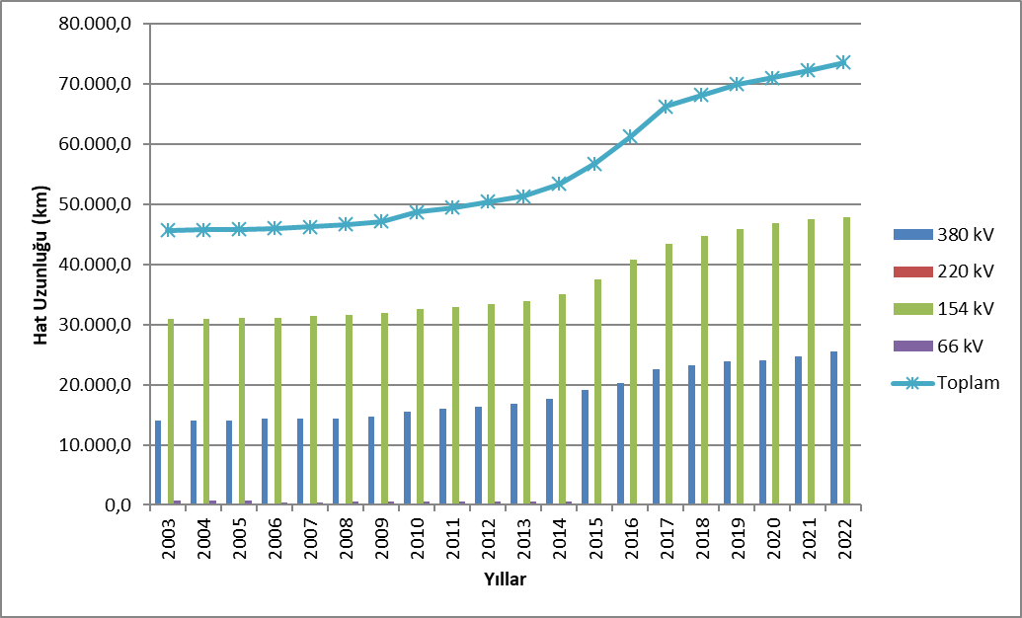

Son 19 yılda iletim hat uzunluğunda %61,04’lük artış olmuştur.
  - İletim Sistemi Bağlantı Başvuruları

Aşağıdaki tabloda iletim sistemine bağlantı için 2022 yılında yapılan başvuru sayısı ve kapasitesi ile kabul edilen, reddedilen ve değerlendirme aşamasındaki başvurulara ilişkin bilgiler gösterilmektedir.

Tablo 4.3: İletim Sistemine Bağlantı Başvuruları (Adet- MW)
 | Bağlantı Başvuru |  | Kabul Edilen |  | Reddedilen |  | Değerlendirme Aşamasındaki
 | Sayısı | Kapasitesi (MW) | Başvuru Sayısı | Kapasite (MW) | Başvuru Sayısı | Kapasite (MW) | Başvuru Sayısı | Kapasite (MW)
Lisanslı Üretici | 267 | 9.347,03 | 266 | 9.329,03 | 0 | 0,00 | 1 | 18,00
Lisanssız Üretici | 113 | 1.850,00 | 70 | 900,00 | 43 | 950,00 | 0 | 0,00
Tüketici | 13 | 937,50 | 13 | 937,5 | 0 | 0,00 | 0 | 0,00

2022 yılında lisanslı üreticiler tarafından toplam 9.347,03 MW’lık 267 adet bağlantı başvurusu yapılmıştır. Bunlardan 9.329,03 MW’lık 266 başvuru kabul edilmiş olup, 18 MW’lık 1 adet başvuru değerlendirme aşamasındadır.
Ayrıca lisanssız üreticiler tarafından 1.850 MW’lık 113 adet bağlantı kapasitesi başvurusu yapılmış olup, bunlardan 900,00 MW’lık 70 başvuru kabul edilmiş, 950,00 MW’lık 43 başvuru reddedilmiştir.
Diğer yandan tüketiciler tarafından 937,50 MW’lık 13 adet bağlantı başvurusu yapılmış olup, bu başvuruların tamamı kabul edilmiştir.

  - Tarifeler

01/01/2022 tarihinden itibaren uygulanacak TEİAŞ tarafından uygulanan iletim sistemi sistem kullanım ve sistem işletim tarifeleri, üreticiler ve tüketiciler için 15 bölge bazında 30/12/2021 tarihli ve 10689 sayılı Kurul Kararı ile belirlenmiştir. Ayrıca, 24/09/2020 tarihli ve 9575 sayılı Kararı ile 4628 sayılı Enerji Piyasası Düzenleme Kurumunun Teşkilat ve Görevleri Hakkında Kanunu’nun 5 inci maddesinin 7 inci fıkrasının (h) bendi ve 10 uncu maddesinin (A) fıkrasının (e) bendi uyarınca 2022 yılında uygulanan iletim ek ücreti, Türkiye Elektrik İletim Anonim Şirketi’nin iletim tarifesinin %0,5 (binde beş)’i oranında belirlenmiştir.
2022 yılında uygulanan sistem kullanım ve sistem işletim tarifeleri 15 bölge bazında üretim ve tüketim için Tablo 4.4’te gösterilmiştir.

Tablo 4.4: 2022 Yılında Uygulanan Sistem Kullanım ve Sistem İşletim Tarifeleri (TL/MW-Yıl, TL/MWh)
Bölge No | Üretim |  |  | Tüketim
Bölge No | Sistem Kullanım Tarifesi |  | Sistem İşletim Tarifesi | Sistem Kullanım Tarifesi |  | Sistem İşletim Tarifesi
Bölge No | TL/MW-Yıl | TL/MWh | TL/MWh | TL/MW-Yıl | TL/MWh | TL/MWh
1 | 34.453,69 | 17,02 | 7,66 | 70.968,21 | 16,39 | 7,94
2 | 40.838,79 | 17,02 | 7,66 | 64.656,17 | 16,39 | 7,94
3 | 39.659,49 | 17,02 | 7,66 | 66.615,79 | 16,39 | 7,94
4 | 40.687,61 | 17,02 | 7,66 | 64.414,21 | 16,39 | 7,94
5 | 42.602,50 | 17,02 | 7,66 | 63.404,74 | 16,39 | 7,94
6 | 44.038,72 | 17,02 | 7,66 | 64.022,04 | 16,39 | 7,94
7 | 46.373,88 | 17,02 | 7,66 | 59.564,15 | 16,39 | 7,94
8 | 49.085,81 | 17,02 | 7,66 | 59.280,74 | 16,39 | 7,94
9 | 50.917,99 | 17,02 | 7,66 | 57.885,09 | 16,39 | 7,94
10 | 60.194,22 | 17,02 | 7,66 | 51.028,81 | 16,39 | 7,94
11 | 61.933,68 | 17,02 | 7,66 | 51.473,20 | 16,39 | 7,94
12 | 63.539,64 | 17,02 | 7,66 | 49.778,58 | 16,39 | 7,94
13 | 64.623,10 | 17,02 | 7,66 | 50.418,40 | 16,39 | 7,94
14 | 69.696,42 | 17,02 | 7,66 | 45.035,16 | 16,39 | 7,94
15 | 73.364,18 | 17,02 | 7,66 | 43.502,81 | 16,39 | 7,94

Şekil 4.2: 2022 Yılında Uygulanan Kapasite Bazlı Bölgesel İletim Sistem Kullanım Tarifeleri (TL/MW-Yıl)
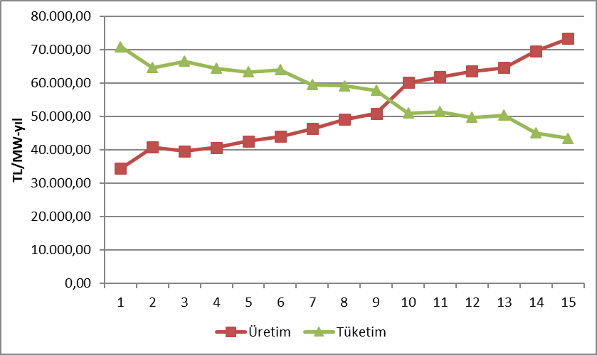
  - Yatırım Miktarı

TEİAŞ tarafından yapılan yatırım harcaması tutarları Tablo 4.5’te gösterilmektedir. 2022 yılında yatırım miktarının %77,93 oranında arttığı görülmektedir.

Tablo 4.5: 2021 ve 2022 Yılları Yatırım Gerçekleşmelerinin Karşılaştırılması (TL-%)
Yatırım Harcaması Türü | 2021 |  | 2022 |  | Değişim (%)
Yatırım Harcaması Türü | Tutarı (TL) | Payı (%) | Tutarı (TL) | Payı (%) | Değişim (%)
Yeni Trafo Yatırımı | 1.496.369.000 | 23,26 | 2.625.336.000 | 22,93 | 75,45
Yeni Hat Yatırımı | 2.411.611.000 | 37,48 | 5.582.748.000 | 48,76 | 131,49
İşletme Grubu | 2.319.440.000 | 36,05 | 2.509.847.000 | 21,92 | 8,21
Makine ve Teçhizat | 14.453.000 | 0,22 | 58.009.000 | 0,51 | 301,36
İletişim Sistemi Bilişim Altyapısı | 185.452.000 | 2,88 | - | - | -
Etütler | 7.210.000 | 0,11 | - | - | -
Diğer | - | - | 673.170.000 | 5,88 | -
Genel Toplam | 6.434.535.000 | 100,00 | 11.449.110.000 | 100,00 | 77,93

  - Kayıplar

İletim sistemi kayıp (İSK) oranı sistemdeki talep, yük akışları, sıcaklık ve yatırımlara bağlı olarak değişmektedir. İSK saatlik olarak hesaplanmakta olup, yıllık ortalamasının yıllar itibarıyla değişimi Şekil 4.3’te gösterilmektedir. Ülkemizin nüfus yoğunluğu, arz kaynaklarının yeri ve coğrafi koşullarına uygun olarak Avrupa standartlarına göre kurulan iletim sistemi kayıpları, uluslararası performans düzeyindedir.

Şekil 4.3: İletim Sistemi Kayıpları (GWh-%)
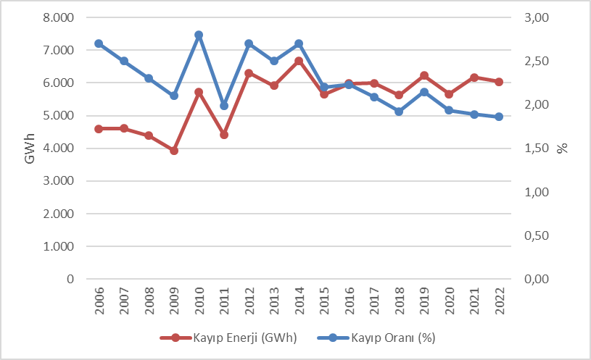
İletim sistemi kayıp oranı 2021 yılında %1,89 iken 2022 yılında %1,86 olarak gerçekleşmiştir.

Şekil 4.4: İletim Sistemi Kayıplarının Saatlere Göre Dağılımı (%)
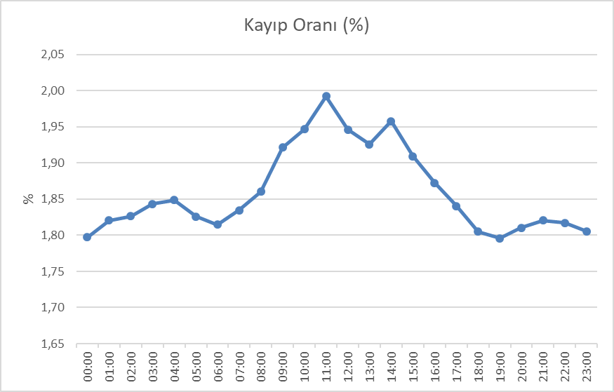

İletim sistemi kaybının saatlere göre gelişimine bakıldığında en yüksek kayıp oranının saat 11:00’da olduğu görülmektedir.
- DAĞITIM

  - Tüketici Sayıları

2022 yılı itibarıyla dağıtım sistemini kullanan toplam tüketici sayısı önceki yıla oranla %2,65 artarak 48.563.459 olarak gerçekleşmiştir.

Tablo 5.1: 2020-2021-2022 Yılları İtibarıyla Dağıtım Sistemini Kullanan Tüketici Sayıları (Adet-%)
Dağıtım Şirketi | Tüketici Sayısı |  |  | 2021-2022  Değişim (%)
Dağıtım Şirketi | 2020 | 2021 | 2022 | 2021-2022  Değişim (%)
BOĞAZİÇİ | 5.206.237 | 5.309.628 | 5.390.007 | 1,51
BAŞKENT | 4.364.492 | 4.450.587 | 4.523.134 | 1,63
TOROSLAR | 4.095.347 | 4.199.880 | 4.308.016 | 2,57
GDZ | 3.524.199 | 3.642.279 | 3.744.692 | 2,81
ULUDAĞ | 3.380.111 | 3.461.642 | 3.556.680 | 2,75
İSTANBUL AND. YAK. | 2.986.337 | 3.036.679 | 3.092.695 | 1,84
AKDENİZ | 2.261.116 | 2.317.587 | 2.379.315 | 2,66
YEŞİLIRMAK | 2.206.997 | 2.278.063 | 2.354.542 | 3,36
MERAM | 2.227.181 | 2.281.186 | 2.348.613 | 2,96
ADM | 2.021.409 | 2.127.291 | 2.211.391 | 3,95
DİCLE | 1.993.050 | 2.055.864 | 2.137.985 | 3,99
SAKARYA | 1.963.823 | 2.022.256 | 2.091.268 | 3,41
OSMANGAZİ | 1.888.406 | 1.932.244 | 1.978.673 | 2,40
ÇORUH | 1.431.106 | 1.468.083 | 1.513.146 | 3,07
TRAKYA | 1.168.941 | 1.207.476 | 1.251.272 | 3,63
ARAS | 1.059.704 | 1.095.423 | 1.129.277 | 3,09
FIRAT | 1.012.087 | 1.059.759 | 1.098.630 | 3,67
ÇAMLIBEL | 1.017.033 | 1.037.517 | 1.060.939 | 2,26
KAYSERİ VE CİVARI | 770.120 | 788.102 | 818.830 | 3,90
VANGÖLÜ | 745.985 | 775.669 | 802.776 | 3,49
AKEDAŞ | 758.175 | 764.761 | 771.578 | 0,89
Genel Toplam | 46.081.856 | 47.311.976 | 48.563.459 | 2,65

Tablo 5.1’e baktığımızda, en yüksek tüketici sayısına sahip dağıtım bölgelerinin sırasıyla 5.39 milyonla Boğaziçi, 4.52 milyonla Başkent ve 4.3 milyonla Toroslar olduğu görülmektedir.
Aşağıdaki Şekil 5.1’de ise 2022 yılı sonu itibarıyla dağıtım şirketlerinin tüketici sayıları ile bu tüketicilerin 2022 yılı toplam tüketimleri gösterilmektedir.

Şekil 5.1: 2022 Yılı Sonu İtibariyle Tüketici Sayıları ve Tüketim Miktarları (Adet- MWh)
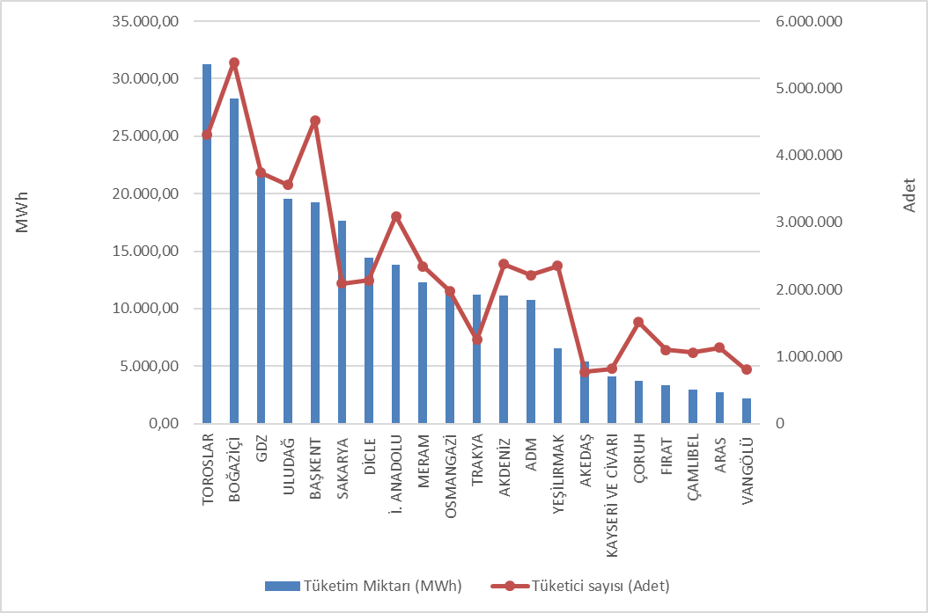

  - Kayıp Oranları

Dağıtım şirketi bazında hedeflenen ve gerçekleşen kayıp değerleri Tablo 5.2’de gösterilmektedir.

Tablo 5.2: Dağıtım Şirketleri Kayıp Oranları (%)
Dağıtım Şirketi | Gerçekleşen Kayıp Oranı |  |  |  | Hedef Kayıp Oranı | Hedef-Gerçekleşen  Kayıp Oranı Farkı
Dağıtım Şirketi | 2021 |  | 2022 | 2021-2022  Değişim | 2022 | 2022
ADM | 6,18% |  | 5,58% | 0,60% | 6,64% | 1,06%
AKDENİZ | 7,67% |  | 7,00% | 0,67% | 6,86% | -0,14%
AKEDAŞ | 5,59% |  | 4,32% | 1,27% | 6,76% | 2,44%
ARAS | 20,08% |  | 19,31% | 0,77% | 21,25% | 1,94%
AYEDAŞ | 6,22% |  | 5,05% | 1,17% | 6,50% | 1,45%
BAŞKENT | 6,69% |  | 5,75% | 0,94% | 6,78% | 1,03%
BOĞAZİÇİ | 7,23% |  | 6,38% | 0,85% | 7,45% | 1,07%
ÇAMLIBEL | 5,42% |  | 6,05% | -0,63% | 6,65% | 0,60%
ÇORUH | 6,80% |  | 6,64% | 0,16% | 7,50% | 0,86%
DİCLE | 46,19% |  | 43,63% | 2,56% | 49,30% | 5,67%
FIRAT | 9,34% |  | 8,91% | 0,43% | 9,82% | 0,91%
GDZ | 6,36% |  | 5,04% | 1,32% | 7,18% | 2,14%
KAYSERİ | 6,56% |  | 6,67% | -0,11% | 6,88% | 0,21%
MERAM | 5,76% |  | 6,17% | -0,41% | 6,90% | 0,73%
OSMANGAZİ | 6,91% |  | 6,31% | 0,60% | 7,01% | 0,70%
SAKARYA | 5,95% | 5,75% |  | 0,20% | 6,82% | 1,07%
TOROSLAR | 11,65% | 10,62% |  | 1,03% | 11,54% | 0,92%
TRAKYA | 5,31% | 5,48% |  | -0,17% | 6,18% | 0,70%
ULUDAĞ | 5,23% | 4,79% |  | 0,44% | 6,23% | 1,44%
VANGÖLÜ | 38,07% | 35,64% |  | 2,43% | 45,60% | 9,96%
YEŞİLIRMAK | 6,89% | 6,55% |  | 0,34% | 7,43% | 0,88%
* Tablo dağıtım şirketlerinin bildirim sistemi üzerinden EYDF-29 formu ile Kurumumuza sunduğu veriler kullanılarak hazırlanmıştır. Akedaş EDAŞ’ın 2022 yılı gerçekleşen kayıp oranı henüz EYDF-29 formu ile sunulmadığından EPF-10 formundaki veriler kullanılarak hesaplanmıştır.

Tablo 5.2’ye bakıldığında; 21 dağıtım şirketinden Akdeniz EDAŞ hariç tamamının 2022 yılı için hedeflenen kayıp oranını tutturduğu, kayıp hedefleri bakımından 2022 yılında dağıtım şirketlerinin başarılı bir performans sergiledikleri görülmektedir. Hedefe göre en yüksek fark sırasıyla Vangölü EDAŞ (%9,96), Dicle EDAŞ (%5,67) ve Akedaş EDAŞ (%2,44) dağıtım bölgelerinde gerçekleşmiştir.
Ayrıca, Tablo 5.2’den de görüleceği üzere 2021 yılında olduğu gibi 2022 yılında da en yüksek kayıp oranları sırasıyla Dicle EDAŞ (%43,63), Vangölü EDAŞ (%35,64) ve Aras EDAŞ (%19,31) bölgelerinde gerçekleşmiştir.
Aşağıdaki şekilde gerçekleşen ve hedeflenen kayıp oranları beraber gösterilmiştir.

Şekil 5.2: 2022 Yılı Gerçekleşen ve Hedeflenen Kayıp Oranları (%)
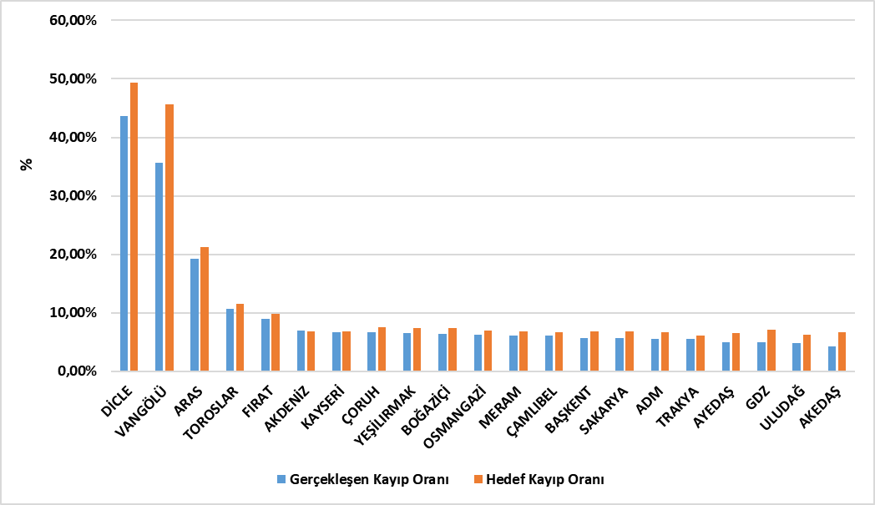

5.3 İstihdam

2022 yılı sonu itibarıyla elektrik dağıtım sektöründe 66.692 kişiye istihdam sağlanmakta olup; 27.382 kişi dağıtım şirketi kadrolu personeli olarak, 39.310 kişi de taşeron firma personeli olarak görev yapmaktadır. Aşağıdaki tabloda dağıtım şirketlerine göre çalışan sayıları gösterilmektedir. Toroslar EDAŞ 8.157 personel ile hem en yüksek çalışan sayısına, Kayseri ve Civarı EDAŞ ise 928 personel ile en düşük çalışan sayısına sahip dağıtım şirketi olmuştur. Kadrolu personel sayısının en yüksek olduğu dağıtım şirketi 4.381 personel ile Toroslar EDAŞ, taşeron personel sayısının en yüksek olduğu bölge ise 3.844 personel ile Dicle EDAŞ olmuştur.

Tablo 5.3: 2022 Yılı Sonu İtibarıyla Dağıtım Şirketlerinin Personel Sayıları (Adet)
Dağıtım Şirketi | Kadrolu Personel  Sayısı | Taşeron Personel  Sayısı | Toplam
TOROSLAR | 4.381 | 3.776 | 8.157
DİCLE | 3.943 | 3.844 | 7.787
BAŞKENT | 4.218 | 2.772 | 6.990
BOĞAZİÇİ | 679 | 3.835 | 4.514
GDZ | 960 | 3.272 | 4.232
İSTANBUL AND. YAK. | 2049 | 949 | 2.998
OSMANGAZİ | 1233 | 1.764 | 2.997
ADM | 775 | 2.101 | 2.876
ÇORUH | 402 | 2.447 | 2.849
SAKARYA | 1651 | 1.022 | 2.673
AKDENİZ | 310 | 2.333 | 2.643
ULUDAĞ | 766 | 1717 | 2.483
MERAM | 750 | 1.559 | 2.309
VANGÖLÜ | 1021 | 1.222 | 2.243
YEŞİLIRMAK | 545 | 1.642 | 2.187
FIRAT | 342 | 1.679 | 2.021
ARAS | 591 | 1.424 | 2.015
ÇAMLIBEL | 289 | 1182 | 1.471
AKEDAŞ | 917 | 260 | 1.177
TRAKYA | 829 | 313 | 1.142
KAYSERİ VE CİVARI | 731 | 197 | 928
Genel Toplam | 27.382 | 39.310 | 66.692

Şekil 5.3: 2022 Yılı Sonu İtibarıyla Dağıtım Şirketlerinin Personel Sayıları (Adet)
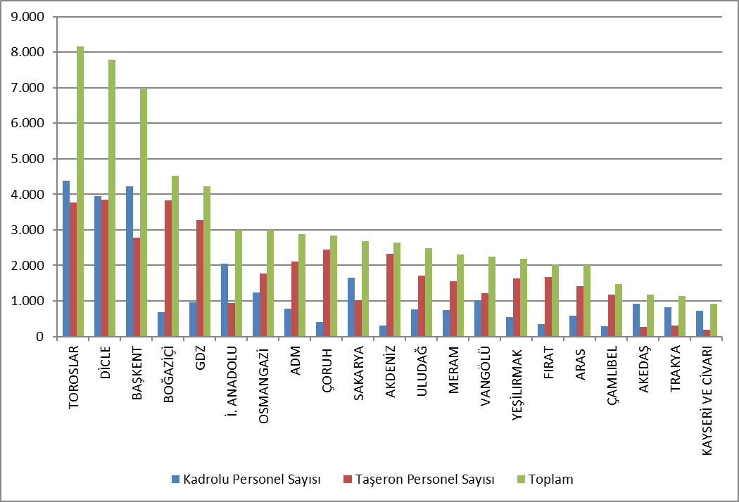

5.4 Şebekeye İlişkin Bilgiler

Bu kısımda dağıtım sistemine dair temel veriler yer almaktadır. Bu kapsamda dağıtım gerilim seviyesindeki hat uzunlukları, trafo kapasiteleri ve trafo sayılarına ilişkin bilgilere takip eden tablo ve şekillerde yer verilmektedir.
Bilindiği üzere elektrik şebekesi istisnalar haricinde Türkiye’nin tamamına ulaşmıştır. Büyük tüketimi olan sanayi tesisleri dışında, tüm küçük ve orta ölçekli tüketiciler dağıtım sistemi üzerinden elektrik enerjisi temin etmektedirler. Tablo 5.4’ten de görüleceği üzere Türkiye toplam dağıtım hattı uzunluğu 1.401.218 km’ye ulaşmıştır. Dağıtım bölgelerine göre hat uzunluklarına bakıldığında Toroslar, Başkent, Meram, Yeşilırmak ve Dicle dağıtım bölgeleri dağıtım hat uzunluğu bakımından ilk beş bölgeyi oluşturmaktadır. Dağıtım hat uzunlukları ile dağıtım bölgesinin genişliği ve dağıtım şebekesinin yaygınlığı arasında doğru bir orantı olduğu bu sıralamadan da görülmektedir.

Tablo 5.4: 2022 Yılı Sonu İtibarıyla Dağıtım Şirketleri Bazında Hat Uzunlukları, Trafo Sayıları ve Trafo Kapasiteleri (km-MVA-Adet)
Dağıtım Şirketi | Hat uzunluğu (Km) | Trafo Kapasitesi (MVA) | Trafo Sayısı (Adet)
ADM | 76.881 | 9.545 | 23.904
AKDENİZ | 71.130 | 8.966 | 20.625
AKEDAŞ | 27.846 | 4.060 | 13.375
ARAS | 59.183 | 3.370 | 14.952
BAŞKENT | 136.017 | 18.255 | 35.794
BOĞAZİÇİ | 54.038 | 19.315 | 15.705
ÇAMLIBEL | 50.126 | 3.202 | 13.706
ÇORUH | 62.739 | 4.806 | 13.086
DİCLE | 83.521 | 15.276 | 70.793
FIRAT | 48.654 | 3.609 | 13.836
GDZ | 70.025 | 17.131 | 35.709
İ. ANADOLU | 34.478 | 9.634 | 8.082
KAYSERİ VE CİVARI | 28.630 | 2.982 | 8.871
MERAM | 122.903 | 14.058 | 63.869
OSMANGAZİ | 53.207 | 8.543 | 29.429
SAKARYA | 64.568 | 9.102 | 18.574
TOROSLAR | 147.262 | 18.722 | 47.691
TRAKYA | 30.185 | 5.931 | 12.425
ULUDAĞ | 53.312 | 11.837 | 28.004
VANGÖLÜ | 41.367 | 3.131 | 13.097
YEŞİLIRMAK | 85.147 | 5.266 | 20.784
Genel Toplam | 1.401.218 | 196.741 | 522.311

Diğer yandan dağıtım bölgelerine trafo kapasitesi açısından bakıldığında Boğaziçi, Toroslar, Başkent, Gdz ve Dicle elektrik dağıtım bölgelerinin ilk beşte yer aldığı görülmektedir.

Şekil 5.4: 2022 Yılı Sonu İtibarıyla Dağıtım Şirketleri Bazında Hat Uzunlukları ve Trafo Kapasiteleri (km-MVA)
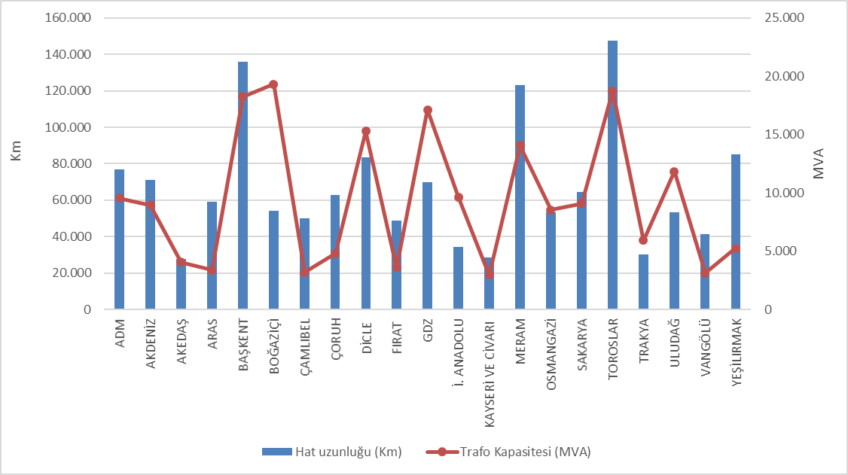
Tablo 5.5’te dağıtım hatlarının dağılımı görülmektedir. Tablodan da görüldüğü üzere toplam dağıtım hatlarının büyük bir kısmını (%76,83) havai hatlar oluşturmaktadır. Yer altı hatların toplam dağıtım hatları uzunlukları içindeki payı ise %23,17’dir. Bu durum dağıtım hatlarının dış etkiye açık olduğunu göstermektedir. Bahsi geçen dış etkiler doğal afetler, iklim veya insan kaynaklı olabilmektedir. Özellikle aşırı yağışlar ve şiddetli rüzgârlar gibi doğa olayları doğrudan veya dolaylı olarak dağıtım hatlarında hasarlara neden olabilmektedir.

Tablo 5.5: 2022 Yılı Sonu İtibarıyla Dağıtım Hat Uzunluklarının Dağılımı (km)
Dağıtım Şirketleri | Havai (Km) | Yeraltı (Km) | Toplam (Km)
ADM | 61.505 | 15.376 | 76.881
AKDENİZ | 52.288 | 18.842 | 71.130
AKEDAŞ | 24.314 | 3.531 | 27.846
ARAS | 50.959 | 8.224 | 59.183
BAŞKENT | 99.322 | 36.696 | 136.017
BOĞAZİÇİ | 15.571 | 38.467 | 54.038
ÇAMLIBEL | 43.175 | 6.951 | 50.126
ÇORUH | 56.867 | 5.871 | 62.739
DİCLE | 70.811 | 12.710 | 83.521
FIRAT | 41.402 | 7.252 | 48.654
GDZ | 50.973 | 19.052 | 70.025
İ. ANADOLU | 11.989 | 22.489 | 34.478
KAYSERİ VE CİVARI | 19.747 | 8.884 | 28.630
MERAM | 97.254 | 25.649 | 122.903
OSMANGAZİ | 43.478 | 9.728 | 53.207
SAKARYA | 44.654 | 19.914 | 64.568
TOROSLAR | 119.602 | 27.660 | 147.262
TRAKYA | 23.805 | 6.380 | 30.185
ULUDAĞ | 39.423 | 13.889 | 53.312
VANGÖLÜ | 37.084 | 4.282 | 41.367
YEŞİLIRMAK | 72.350 | 12.797 | 85.147
Genel Toplam | 1.076.573 | 324.645 | 1.401.218

Şekil 5.5: 2022 Yılı Sonu İtibarıyla Dağıtım Şirketleri Bazında Hat Uzunluklarının Dağılımı (km)
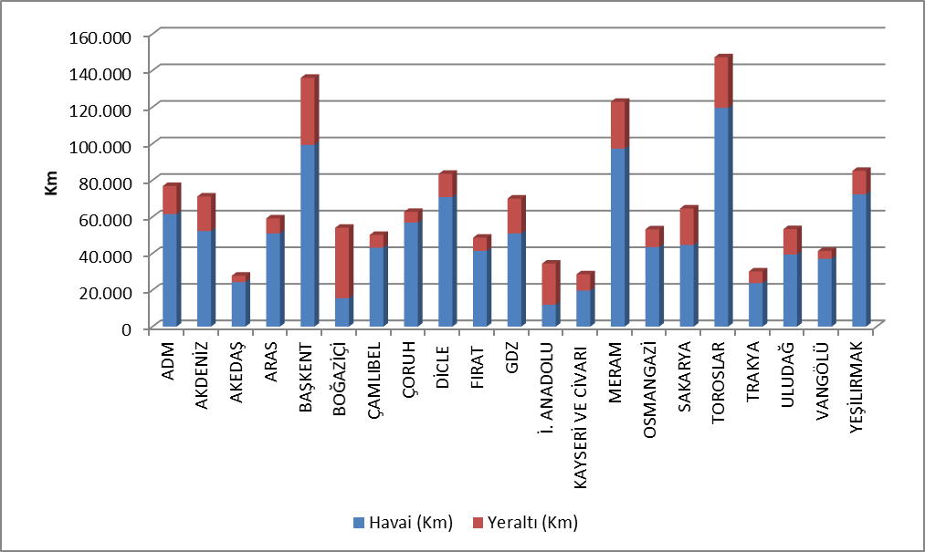
Tablo 5.6’da illere göre dağıtım hat uzunlukları ve trafo kapasiteleri yer almaktadır. Tabloya göre dağıtım hat uzunluğu sıralamasında ilk beş il; İstanbul, Konya, Ankara, Antalya ve İzmir’dir.
İllerin dağıtım sistemindeki trafo kapasitelerine bakıldığında trafo kapasitesi bakımından ilk beş il; İstanbul, Ankara, İzmir, Konya ve Antalya’dır.
İllerin dağıtım sistemindeki trafo sayılarına bakıldığında ise trafo sayısı bakımından ilk beş il; Konya, Şanlıurfa, İstanbul, İzmir ve Ankara’dır.

Tablo 5.6: 2022 Yılı Sonu İtibarıyla İller Bazında Dağıtım Gerilim Seviyesindeki Hat Uzunlukları, Trafo Sayıları ve Trafo Kapasiteleri (km-MVA-Adet)
İller | Hat uzunluğu  (Km) | Trafo Kapasitesi  (MVA) | Trafo Sayısı  (Adet)
ADANA | 35.911 | 5.300 | 12.774
ADIYAMAN | 9.155 | 1.162 | 5.455
AFYONKARAHİSAR | 16.369 | 2.586 | 11.528
AĞRI | 10.891 | 573 | 3.033
AKSARAY | 14.319 | 1.426 | 7.615
AMASYA | 9.278 | 721 | 2.727
ANKARA | 65.227 | 13.538 | 20.674
ANTALYA | 50.199 | 6.880 | 14.337
ARDAHAN | 4.644 | 169 | 979
ARTVİN | 7.483 | 766 | 1.806
AYDIN | 23.322 | 2.948 | 7.441
BALIKESİR | 19.238 | 3.323 | 8.641
BARTIN | 7.336 | 441 | 1.486
BATMAN | 6.674 | 1.128 | 3.953
BAYBURT | 3.377 | 182 | 745
BİLECİK | 4.511 | 1.088 | 2.193
BİNGÖL | 7.260 | 498 | 2.039
BİTLİS | 7.968 | 676 | 3.394
BOLU | 9.914 | 838 | 2.932
BURDUR | 9.747 | 787 | 3.066
BURSA | 20.751 | 6.194 | 12.794
ÇANAKKALE | 10.523 | 1.583 | 5.244
ÇANKIRI | 9.601 | 559 | 1.991
ÇORUM | 15.515 | 1.144 | 4.476
DENİZLİ | 24.259 | 2.889 | 7.571
DİYARBAKIR | 20.631 | 3.930 | 14.369
DÜZCE | 9.219 | 839 | 2.224
EDİRNE | 9.392 | 1.134 | 4.256
ELAZIĞ | 15.312 | 1.364 | 4.535
ERZİNCAN | 9.145 | 480 | 2.206
ERZURUM | 18.675 | 1.306 | 5.041
ESKİŞEHİR | 14.292 | 2.740 | 9.344
GAZİANTEP | 23.997 | 3.542 | 9.727
GİRESUN | 16.498 | 1.086 | 3.234
GÜMÜŞHANE | 6.505 | 358 | 1.346
HAKKARİ | 5.298 | 413 | 1.871
HATAY | 28.631 | 3.121 | 9.446
IĞDIR | 5.002 | 250 | 1.180
ISPARTA | 11.184 | 1.299 | 3.222
İSTANBUL | 88.516 | 28.949 | 23.787
İZMİR | 43.795 | 13.046 | 22.136
KAHRAMANMARAŞ | 18.690 | 2.898 | 7.920
KARABÜK | 7.745 | 713 | 1.759
KARAMAN | 9.281 | 931 | 4.729
KARS | 7.448 | 411 | 1.768
KASTAMONU | 21.672 | 951 | 4.754
KAYSERİ | 28.630 | 2.982 | 8.871
KIRIKKALE | 8.119 | 741 | 1.760
KIRKLARELİ | 7.264 | 1.129 | 2.696
KIRŞEHİR | 8.165 | 623 | 2.428
KİLİS | 3.656 | 367 | 1.227
KOCAELİ | 22.708 | 5.212 | 8.078
KONYA | 66.181 | 8.105 | 36.020
KÜTAHYA | 10.209 | 1.250 | 3.608
MALATYA | 21.432 | 1.559 | 5.977
MANİSA | 26.230 | 4.085 | 13.573
MARDİN | 12.399 | 2.569 | 12.493
MERSİN | 42.489 | 5.380 | 11.618
MUĞLA | 29.301 | 3.707 | 8.892
MUŞ | 8.784 | 527 | 2.319
NEVŞEHİR | 11.880 | 1.519 | 6.822
NİĞDE | 13.076 | 1.454 | 6.255
ORDU | 22.693 | 1.009 | 4.516
OSMANİYE | 12.579 | 1.012 | 2.899
RİZE | 10.282 | 848 | 2.467
SAKARYA | 22.727 | 2.213 | 5.340
SAMSUN | 28.909 | 1.983 | 6.995
SİİRT | 4.468 | 459 | 1.760
SİNOP | 8.751 | 409 | 2.070
SİVAS | 20.817 | 1.333 | 5.360
ŞANLIURFA | 33.775 | 6.131 | 34.078
ŞIRNAK | 5.574 | 1.059 | 4.140
TEKİRDAĞ | 13.529 | 3.667 | 5.473
TOKAT | 14.898 | 857 | 3.561
TRABZON | 21.971 | 1.748 | 4.233
TUNCELİ | 4.650 | 189 | 1.285
UŞAK | 7.826 | 879 | 2.756
VAN | 19.317 | 1.514 | 5.513
YALOVA | 2.800 | 739 | 1.325
YOZGAT | 14.411 | 1.011 | 4.785
ZONGULDAK | 16.318 | 1.312 | 3.370
Genel Toplam | 1.401.218 | 196.741 | 522.311

5.5 Kalite Göstergeleri

Dağıtım şirketlerince sunulan elektriğin tedarik sürekliliği kalitesine ilişkin veriler derlenmiş ve aşağıdaki tablolarda ortalama kesinti süresi (OKSURE) ve ortalama kesinti sıklığına (OKSIK) ilişkin verilere yer verilmiştir.

Tablo 5.7: 2021 ve 2022 Yıllarında Dağıtım Şirketlerinin Müşteri Başına Bildirimli ve Bildirimsiz Ortalama Kesinti Süreleri (dk)
DAĞITIM ŞİRKETİ | 2021 |  |  | 2022 |  |  | Değişim  (%)
DAĞITIM ŞİRKETİ | Bildirimli  OKSURE (dk) | Bildirimsiz OKSURE (dk) | Toplam  OKSURE (dk) | Bildirimli  OKSURE (dk) | Bildirimsiz OKSURE (dk) | Toplam  OKSURE (dk) | Değişim  (%)
DİCLE | 1.145,1 | 2.510,0 | 3.655,1 | 2.062,0 | 3.463,6 | 5.525,6 | 51,17
TOROSLAR | 1.402,8 | 2.464,1 | 3.866,9 | 1.939,8 | 2.518,1 | 4.458,0 | 15,28
VANGÖLÜ | 1.107,6 | 2.020,5 | 3.128,1 | 1.493,5 | 2.585,2 | 4.078,7 | 30,39
ARAS | 494,3 | 1.540,8 | 2.035,1 | 1.636,5 | 795,6 | 2.432,1 | 19,51
ÇORUH | 680,2 | 1.276,9 | 1.957,1 | 973,3 | 1.159,4 | 2.132,7 | 8,97
AKDENİZ | 676,7 | 1.166,6 | 1.843,3 | 780,1 | 1.328,9 | 2.109,0 | 14,41
BAŞKENT | 799,4 | 1.615,9 | 2.415,3 | 818,0 | 1.260,2 | 2.078,2 | -13,96
SAKARYA | 637,6 | 1.341,1 | 1.978,7 | 704,3 | 1.276,1 | 1.980,4 | 0,08
YEŞİLIRMAK | 751,6 | 1.068,4 | 1.820,0 | 1.057,1 | 908,7 | 1.965,8 | 8,01
ADM | 503,5 | 716,1 | 1.219,7 | 1.186,8 | 619,5 | 1.806,3 | 48,09
OSMANGAZİ | 400,8 | 1.086,1 | 1.486,8 | 550,4 | 1.110,0 | 1.660,3 | 11,67
GDZ | 473,2 | 731,4 | 1.204,5 | 991,8 | 585,1 | 1.576,8 | 30,91
ÇAMLIBEL | 706,1 | 998,5 | 1.704,6 | 654,5 | 885,4 | 1.539,9 | -9,66
FIRAT | 499,4 | 1.150,9 | 1.650,3 | 632,0 | 851,7 | 1.483,7 | -10,10
AKEDAŞ | 245,9 | 1.350,9 | 1.596,8 | 462,3 | 1.015,6 | 1.477,9 | -7,45
MERAM | 718,7 | 697,3 | 1.416,0 | 635,2 | 614,9 | 1.250,1 | -11,72
BOĞAZİÇİ | 320,3 | 909,7 | 1.230,0 | 267,8 | 826,2 | 1.094,0 | -11,06
TRAKYA | 481,4 | 572,6 | 1.054,0 | 570,2 | 490,2 | 1.060,4 | 0,62
KAYSERİ VE CİVARI | 461,4 | 484,5 | 945,9 | 448,8 | 370,1 | 819,0 | -13,42
İSTANBUL AND. YAK. | 315,3 | 394,6 | 709,8 | 339,3 | 348,2 | 687,5 | -3,14
ULUDAĞ | 289,1 | 475,1 | 764,2 | 267,3 | 310,1 | 577,3 | -24,46

Yukarıdaki tabloda 2021 ve 2022 yıllarında bildirimli, bildirimsiz ve toplam ortalama kesinti süreleri gösterilmektedir. 2022 yılında bildirimli kesintilerde ilk üç sırayı Dicle, Toroslar ve Aras bölgeleri alırken, bildirimsiz kesintilerde ise Dicle, Van Gölü ve Toroslar bölgeleri almıştır.
Toplam ortalama kesinti süresi en yüksek bölge 5.525,6 dakika ile Dicle olmuştur, ikinci sırada ise 4.458,0 dakika ile Toroslar dağıtım bölgesi yer almıştır.

Tablo 5.8: 2022 Yılı Dağıtım Şirketlerinin Sebebe Göre Müşteri Başına Ortalama Kesinti Süreleri (dk)
DAĞITIM ŞİRKETİ | Dışsal | Güvenlik | Mücbir Sebep | Şebeke İşletmecisi | Toplam
DİCLE | 75,7 | 6,5 | 0,0 | 5.443,5 | 5.525,6
TOROSLAR | 401,9 | 136,1 | 0,0 | 3.920,0 | 4.458,0
VANGÖLÜ | 0,0 | 0,1 | 0,0 | 4.078,5 | 4.078,7
ARAS | 22,9 | 0,7 | 4,4 | 2.404,0 | 2.432,1
ÇORUH | 64,7 | 268,4 | 105,0 | 1.694,5 | 2.132,7
AKDENİZ | 103,0 | 90,1 | 0,0 | 1.915,9 | 2.109,0
BAŞKENT | 173,9 | 16,9 | 0,0 | 1.887,5 | 2.078,2
SAKARYA | 49,3 | 88,0 | 25,3 | 1.817,9 | 1.980,4
YEŞİLIRMAK | 37,2 | 3,9 | 0,0 | 1.924,7 | 1.965,8
ADM | 51,0 | 9,6 | 0,0 | 1.745,7 | 1.806,3
OSMANGAZİ | 39,1 | 3,4 | 0,4 | 1.617,3 | 1.660,3
GDZ | 40,6 | 6,5 | 0,0 | 1.529,7 | 1.576,8
ÇAMLIBEL | 19,8 | 4,3 | 0,0 | 1.515,7 | 1.539,9
FIRAT | 45,3 | 39,8 | 23,7 | 1.374,9 | 1.483,7
AKEDAŞ | 33,6 | 24,6 | 0,0 | 1.419,7 | 1.477,9
MERAM | 74,7 | 11,3 | 32,9 | 1.131,3 | 1.250,1
BOĞAZİÇİ | 205,0 | 2,9 | 10,8 | 875,3 | 1.094,0
TRAKYA | 5,6 | 0,0 | 2,7 | 1.052,2 | 1.060,4
KAYSERİ VE CİVARI | 38,9 | 0,1 | 5,2 | 774,8 | 819,0
İSTANBUL AN.YK. | 14,7 | 1,0 | 0,0 | 671,8 | 687,5
ULUDAĞ | 25,1 | 12,9 | 0,0 | 539,3 | 577,3

Yukarıdaki tabloda ortalama kesinti süresinin sebebe göre dağılımı gösterilmektedir. En yüksek kesinti süresinin şebeke işletmecisinden kaynaklandığı görülmektedir.
Aşağıdaki tabloda dağıtım şirketlerinin ortalama kesinti sıklığı görülmektedir. En yüksek kesinti sıklığı abone başına 85,1 Adet/Yıl olarak Dicle bölgesinde gerçekleşmiş olup ikinci sırada 41,6 Adet/Yıl ile Aras bölgesi gelmektedir.

Tablo 5.9: 2021 ve 2022 Yılında Dağıtım Şirketlerinin Müşteri Başına Ortalama Kesinti Sıklığı (Adet/Yıl)
DAĞITIM | 2021 |  |  |  | 2022 |  |  |  | Değişim (%)
DAĞITIM | Bildirimli | Bildirimsiz | Kısa | Toplam | Bildirimli | Bildirimsiz | Kısa | Toplam | Değişim (%)
DİCLE | 6,6 | 40,9 | 4,9 | 52,4 | 12,9 | 55,2 | 17,1 | 85,1 | 62,45
ARAS | 2,2 | 21,8 | 8,0 | 31,9 | 6,3 | 15,1 | 20,1 | 41,6 | 30,30
OSMANGAZİ | 3,7 | 22,7 | 20,7 | 47,1 | 3,3 | 25,8 | 12,2 | 41,3 | -12,31
AKEDAŞ | 1,8 | 23,2 | 11,6 | 36,5 | 2,5 | 26,5 | 12,1 | 41,1 | 12,52
ÇORUH | 3,1 | 25,2 | 4,4 | 32,8 | 4,6 | 22,7 | 13,3 | 40,5 | 23,61
VANGÖLÜ | 3,3 | 33,5 | 7,1 | 43,9 | 4,5 | 35,8 | 0,1 | 40,4 | -7,91
FIRAT | 4,3 | 28,6 | 10,9 | 43,9 | 4,8 | 20,3 | 14,4 | 39,5 | -9,96
SAKARYA | 3,1 | 30,9 | 6,0 | 39,9 | 3,8 | 29,7 | 4,4 | 38,0 | -4,99
ÇAMLIBEL | 3,6 | 14,2 | 18,9 | 36,7 | 3,4 | 11,8 | 19,3 | 34,6 | -5,77
TOROSLAR | 3,8 | 24,7 | 0,8 | 29,3 | 5,3 | 24,8 | 1,4 | 31,4 | 7,14
YEŞİLIRMAK | 3,4 | 15,4 | 10,6 | 29,5 | 4,9 | 12,0 | 7,7 | 24,6 | -16,40
AKDENİZ | 3,6 | 15,8 | 4,6 | 24,0 | 4,0 | 15,2 | 5,2 | 24,5 | 1,99
ADM | 2,0 | 14,2 | 4,9 | 21,1 | 4,2 | 13,4 | 6,3 | 23,8 | 12,77
KAYSERİ VE C. | 1,9 | 10,2 | 10,1 | 22,1 | 2,2 | 10,1 | 10,1 | 22,4 | 1,32
BAŞKENT | 2,2 | 18,1 | 3,0 | 23,2 | 2,2 | 16,7 | 2,6 | 21,5 | -7,17
GDZ | 3,4 | 12,8 | 2,2 | 18,4 | 4,7 | 10,7 | 1,3 | 16,8 | -9,02
BOĞAZİÇİ | 1,8 | 11,9 | 8,2 | 21,9 | 1,9 | 9,7 | 4,6 | 16,1 | -26,28
MERAM | 4,1 | 10,7 | 2,1 | 16,9 | 2,9 | 8,4 | 4,8 | 16,1 | -4,71
TRAKYA | 2,2 | 11,0 | 2,1 | 15,3 | 2,2 | 10,0 | 2,5 | 14,7 | -3,88
ULUDAĞ | 2,1 | 8,0 | 2,1 | 12,3 | 1,9 | 6,3 | 2,0 | 10,1 | -17,87
İSTANBUL AND. YAK. | 1,0 | 7,6 | 0,5 | 9,1 | 1,0 | 6,9 | 0,7 | 8,6 | -5,78

Tablo 5.10: 2022 Yılı Dağıtım Şirketlerinin Sebebe Göre Müşteri Başına Ortalama Kesinti Sıklığı (Adet/Yıl)
DAĞITIM ŞİRKETİ | Dışsal | Güvenlik | Kısa | Mücbir  Sebep | Şebeke  İşletmecisi | Toplam
DİCLE | 1,0 | 0,1 | 4,9 | 0,0 | 67,0 | 72,9
OSMANGAZİ | 0,5 | 0,1 | 20,7 | 0,0 | 28,6 | 49,8
VANGÖLÜ | 0,0 | 0,0 | 7,1 | 0,0 | 40,3 | 47,4
AKEDAŞ | 0,9 | 0,2 | 12,1 | 0,0 | 27,9 | 41,0
SAKARYA | 0,8 | 1,2 | 6,0 | 0,2 | 31,3 | 39,5
FIRAT | 1,0 | 0,7 | 10,9 | 0,6 | 22,8 | 36,0
ÇAMLIBEL | 0,2 | 0,1 | 18,9 | 0,0 | 15,0 | 34,2
ARAS | 0,5 | 0,0 | 11,6 | 0,1 | 20,9 | 33,1
ÇORUH | 1,3 | 1,6 | 4,4 | 0,4 | 23,9 | 31,7
TOROSLAR | 1,3 | 0,6 | 0,8 | 0,0 | 28,2 | 30,9
YEŞİLIRMAK | 0,3 | 0,0 | 10,6 | 0,0 | 16,5 | 27,5
AKDENİZ | 1,4 | 0,6 | 4,6 | 0,0 | 17,3 | 23,9
ADM | 0,5 | 0,2 | 4,9 | 0,0 | 16,9 | 22,5
KAYSERİ VE CİVARI | 1,0 | 0,0 | 10,1 | 0,0 | 11,3 | 22,4
BAŞKENT | 0,6 | 0,1 | 3,0 | 0,0 | 18,3 | 21,9
BOĞAZİÇİ | 2,0 | 0,0 | 8,2 | 0,0 | 9,6 | 19,8
GDZ | 0,6 | 0,0 | 2,2 | 0,0 | 14,8 | 17,6
TRAKYA | 0,0 | 0,0 | 2,1 | 0,0 | 12,1 | 14,3
MERAM | 1,0 | 0,1 | 2,1 | 0,2 | 10,0 | 13,5
ULUDAĞ | 0,4 | 0,1 | 2,1 | 0,0 | 7,6 | 10,2
İSTANBUL AND. YAK. | 0,1 | 0,0 | 0,5 | 0,0 | 7,8 | 8,5

5.6 Dağıtım Şirketi Yatırım Tutarları

Kurulun 22/10/2020 tarihli ve 9639 sayılı kararı ile "Elektrik Piyasası Dağıtım Sistemi Yatırımlarının Belirlenmesine İlişkin Usul ve Esaslar" onaylanarak yürürlüğe girmiştir.
12/11/2020 tarihli ve 9686 sayılı Kurul Kararı ile elektrik dağıtım şirketlerinin 1/1/2021 tarihinde başlayacak IV. tarife uygulama döneminde dikkate alınacak olan Reel Makul Getiri Oranı’nın %13,11 (vergi öncesi) olarak belirlenmesine karar verilmiştir. Ayrıca aynı Kurul Kararı ile dağıtım şirketlerinin dördüncü uygulama dönemi yatırımları için geçerli olacak itfa süresi 10 yıl olarak belirlenmiştir.
Aşağıdaki tabloda Dağıtım Şirketlerinin 2020 yılı için Kurul tarafından onaylanan ve 2021 yılı için beyan edilen gerçekleşen yatırım tutarları ile 2022 yılı için beyan edilen yatırım tahminlerine ilişkin bilgilere yer verilmiştir.

Tablo 5.11: 2020-2021-2022 Yılları Dağıtım Yatırım Tutarlarının Karşılaştırılması (Cari Fiyatlarla - Milyon TL-%)
Dağıtım Şirketi | 2020 | 2021 | 2022 | 2021-2022 Değişim (%)
ADM | 597,3 | 1.585,1 | 1.665,5 | 5,07%
AKDENİZ | 713,8 | 822,3 | 1.230,0 | 49,58%
AKEDAŞ | 188,5 | 403,5 | 436,3 | 8,14%
ARAS | 417,5 | 700,6 | 1.392,4 | 98,74%
AYEDAŞ | 597,1 | 578,4 | 975,8 | 68,71%
BAŞKENT | 1.692,4 | 2.126,4 | 2.293,2 | 7,85%
BOĞAZİÇİ | 1.436,0 | 1.464,4 | 2.307,4 | 57,56%
ÇAMLIBEL | 387,9 | 510,0 | 570,8 | 11,93%
ÇORUH | 486,5 | 547,2 | 769,9 | 40,70%
DİCLE | 1.394,2 | 1.126,0 | 2.052,5 | 82,28%
FIRAT | 347,6 | 443,9 | 640,2 | 44,22%
GDZ | 1.122,4 | 1.521,5 | 2.304,6 | 51,47%
KAYSERİ | 297,1 | 629,5 | 409,2 | -34,99%
MERAM | 1.254,7 | 1.902,2 | 1.460,0 | -23,24%
OSMANGAZİ | 956,6 | 917,7 | 1.848,1 | 101,38%
SAKARYA | 429,7 | 390,5 | 1.224,7 | 213,60%
TOROSLAR | 1.804,1 | 2.233,8 | 2.605,9 | 16,66%
TRAKYA | 411,1 | 1.056,5 | 782,1 | -25,97%
ULUDAĞ | 911,8 | 857,9 | 483,8 | -43,60%
VANGÖLÜ | 238,3 | 621,8 | 967,6 | 55,61%
YEŞİLIRMAK | 739,8 | 1.030,4 | 920,6 | -10,65%
TOPLAM | 16.424,4 | 21.469,6 | 27.340,8 | 27,35%
* Birim bedelli tutarlar ile 2022 yılı Haziran ayı TÜFE’si:977,90’a göre hazırlanmıştır.
** II. Uygulama Döneminde başlayıp III. Uygulama Döneminde tamamlanan ve III. Uygulama Döneminde başlayıp IV. Uygulama Döneminde tamamlanan yatırımlar dahil edilmiştir.
*** 2020 yılı yatırım tutarları için şirketlerin Kurul tarafından onaylanan yatırım gerçekleşme tutarları esas alınarak tablo hazırlanmıştır.
**** 2021 yılı yatırım tutarları için şirketlerin bildirim sistemi üzerinden sundukları yatırım gerçekleşme beyanları esas alınarak tablo hazırlanmıştır.
***** 2022 yılı yatırım tutarları için şirketlerin bildirim sistemi üzerinden sundukları yatırım tahmin beyanları esas alınarak tablo hazırlanmıştır.
2022 yılı için toplam yatırım gerçekleşmesi 2021 yılına oranla %27,35 artarak 27,34 Milyar TL (Cari fiyatlarla) olmuştur. 2022 yılı için en yüksek yatırım harcaması 2,6 Milyar TL ile Toroslar ve 2,3 Milyar TL ile Boğaziçi, GDZ ve Başkent bölgelerinde gerçekleşmiştir.

Şekil 5.6: 2022 Yılı Dağıtım Şirketleri Gerçekleşen Yatırım Tutarları (Cari Fiyatlar-Milyon TL)
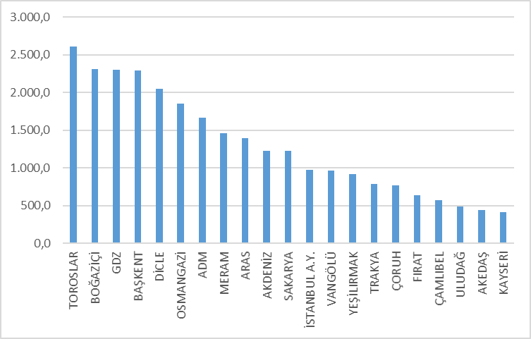

2022 yılında yatırım türüne göre gerçekleşen yatırım harcamaları aşağıdaki tabloda gösterilmektedir. Yatırımların büyük çoğunluğunu şebeke yatırımları oluşturmaktadır.

Tablo 5.12: Yatırım Türüne Göre 2022 Yılı Gerçekleşen Yatırım Tutarları (TL)
Dağıtım Şirketi | Yatırım Türü | 2022 Yatırım Tutarı (TL)  (TÜFE Haziran2022: 977,90)
21 EDAŞ | Şebeke Yatırımları | 21.940.309.684
21 EDAŞ | Yasal Zorunluluğu Olan Yatırımlar | 2.641.817.823
21 EDAŞ | Şebeke İşletim Sistemi Yatırımları | 1.801.482.971
21 EDAŞ | Ar-Ge Projesi Yaygınlaştırma Yatırımları | 22.025.833
21 EDAŞ | Yatırım Harcaması Niteliğindeki Diğer Harcamalar | 935.127.544
21 EDAŞ | Genel Toplam | 27.340.763.855
* Birim bedelli tutarlar ile 2022 Haziran ayı TÜFE’si:977,90’a göre hazırlanmıştır.
** III. Uygulama Döneminde başlayıp IV. Uygulama Döneminde tamamlanan yatırımlar dahil edilmiştir.
*** Tablo şirketlerin bildirim sistemi üzerinden sundukları yatırım tahmin beyanları esas alınarak hazırlanmıştır.

5.7 Organize Sanayi Bölgelerine İlişkin Bilgiler

OSB Dağıtım Lisansı sahibi Organize Sanayi Bölgelerine ilişkin veriler aşağıdaki tabloda gösterilmektedir.

Tablo 5.13: Organize Sanayi Bölgelerine İlişkin Bilgiler
Katılımcı Sayısı AG | 51.334
Katılımcı Sayısı OG | 15.232
Toplam Katılımcı sayısı | 66.566
Hat Uzunluğu AG (km) | 4.250
Hat Uzunluğu OG (km) | 8.165
Toplam Hat Uzunluğu (km) | 12.415
Personel Sayısı (Elektrik Dağıtımında) | 984
Trafo Sayısı (adet) | 22.360
Trafo kurulu gücü (MVA) | 21.936
Önceki yıla ilişkin yıllık puant değeri(MW) | 7.658

2022 yılı sonu itibarıyla Organize Sanayi Bölgelerinde 51.334’ü alçak gerilimde 15.232’si de orta gerilimde olmak üzere toplam katılımcı sayısı 66.566 olmuştur. OSB dağıtım bölgelerinde elektrik dağıtımında 984 personel istihdam edilmektedir.
Toplam OSB hat uzunluğu 12.415 km olarak gerçekleşmiştir. 22.360 adet trafo mevcut olup, toplam trafo kapasitesi 21.936 MVA seviyesine ulaşmıştır. OSB bölgelerinde önceki yıla ilişkin puant değerleri toplamı ise 7.658 MW’tır.

- FİYATLANDIRMA

Elektrik Piyasası Kanunu ikili anlaşmalara dayanan bir piyasa yapısı öngörmektedir. Söz konusu piyasada elektrik enerjisi fiyatı, alıcı ve satıcıların karşılıklı mutabakatı ile belirlenmektedir. Dolayısıyla ikili anlaşmalarla belirlenen fiyatlar ilgili tarafların bilgisi dahilinde olup kamuoyuyla paylaşılmamaktadır. Diğer taraftan Türkiye elektrik piyasasında tüketicilerin önemli bir kısmı düzenlemeye tabi fiyatlardan enerji temin etmektedir. Bu nedenle düzenlemeye tabi fiyatların ve fiyat bileşenlerinin, yıllar itibarıyla değişimi önem arz etmektedir. Bu bölümde, düzenlemeye tabi fiyatlar ve fiyatı oluşturan unsurların yıllar içindeki değişimine dair veriler yer almaktadır.
Aşağıdaki şekilde tarife gruplarına göre perakende enerji tarifelerinin (sistem kullanım bedelleri ile vergi ve fon hariç) yıllar itibarıyla değişimi yer almaktadır.

Şekil 6.1: Yıllar İtibarıyla Vergi ve Fonlar Hariç Enerji Bedeli (kr/kWh)
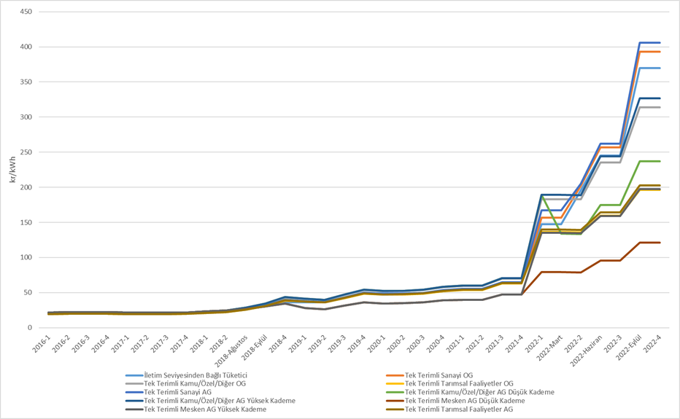
Bilindiği üzere enerjinin üreticiden tüketiciye ulaştırılması için iletim ve dağıtım hatlarının kullanılması gerekmektedir. Aşağıdaki şekilde dağıtım bedelinin yıllar itibarıyla değişimi yer almaktadır. Söz konusu bedel dağıtım sistemi, iletim sistemi ile teknik ve teknik olmayan kayıp maliyetlerini içermektedir.

Şekil 6.2: Yıllara Göre Şebeke (Dağıtım) Bedellerinin Değişimi(kr/kWh)
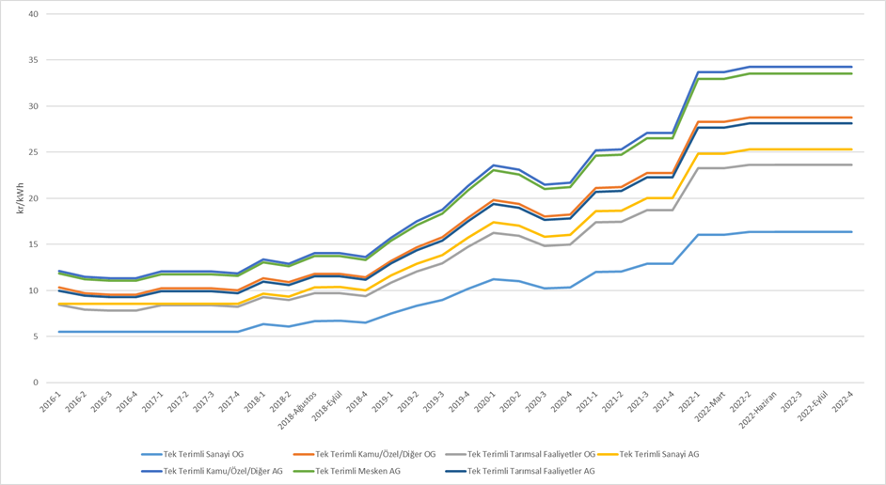
Enerji bedeline dağıtım bedelinin eklenmesi neticesinde vergi öncesi birim enerji bedeline ulaşılmaktadır. Aşağıdaki şekilde vergi ve fonlar hariç (Elektrik ve Havagazı Tüketim Vergisi ile KDV), birim enerji bedelinin yıllara göre değişimi gösterilmektedir.

Şekil 6.3: Yıllara Göre Vergi ve Fonlar Öncesi Nihai Elektrik Tarifesinin Değişimi(kr/kWh)
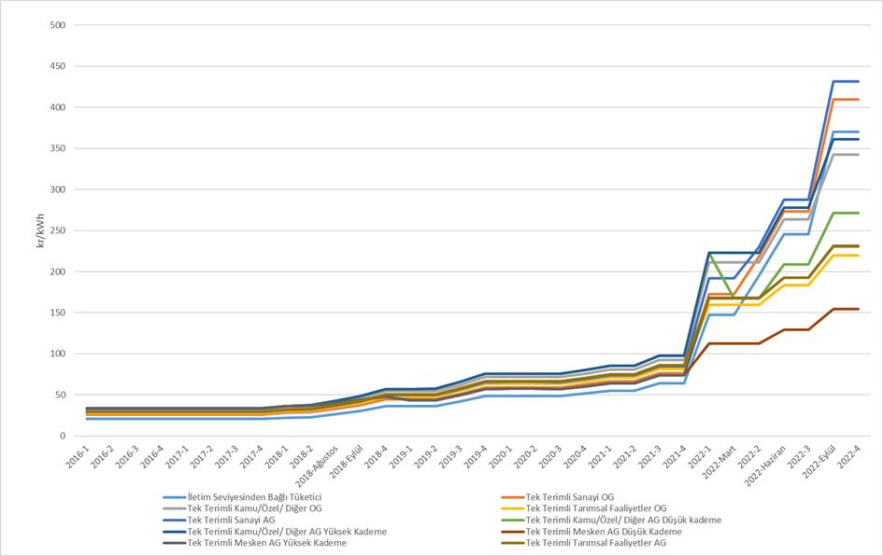
Yukarıdaki şekilde de görüldüğü üzere yıl sonu itibarıyla vergi ve fonlar öncesi birim enerji bedeli en yüksek olan tüketici grubu sanayi tüketici grubudur. Vergi ve fonlar öncesi en düşük birim enerji bedeli ise mesken tüketici grubunun düşük kademesine aittir.

Şekil 6.4: 2022 Yılı Mesken Elektrik Faturasında Yer Alan Bedellerin Payı (%)
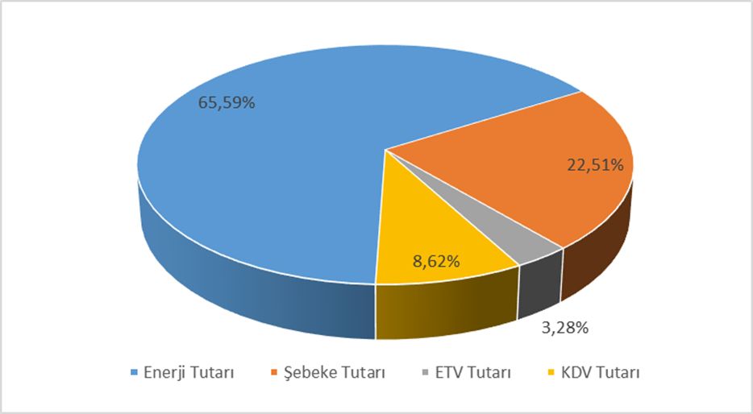
* Tek terimli AG düşük kademe mesken tüketici grubuna ait birim bedeller kullanılarak ve yıl ortalaması baz alınarak hazırlanmıştır.
Şekil 6.4’te de görüleceğe üzere düşük kademe mesken grubundaki tüketicilerin faturalarında yer alan bileşenlerden perakende enerji tutarı dışındaki en önemli kalem %22,51 payla şebeke tutarıdır.

Şekil 6.5: 2022 Yılı Sanayi Elektrik Faturasında Yer alan Bedellerin Payı (%)
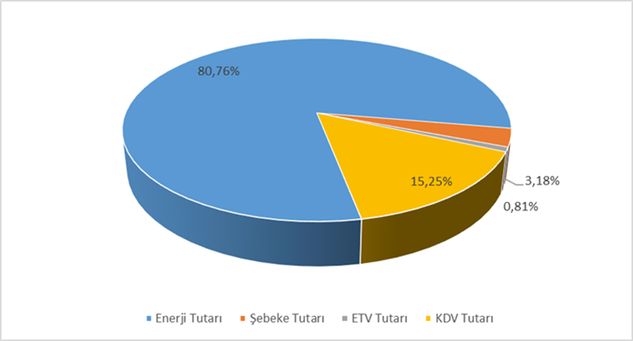
*İletim sistemi ve sanayi OG tüketici grubuna ait birim bedeller kullanılarak ve yıl ortalaması baz alınarak hazırlanmıştır.
Şekil 6.5’e bakıldığında Şekil 6.4’te yer alan düşük kademe mesken tüketici grubundaki tüketicilerin fatura bileşenlerine kıyasla sanayi tüketici grubundaki tüketicilerin fatura bileşenlerinde, enerji tutarı payının daha yüksek olduğu, dağıtım ve/veya iletim (şebeke) tutarı payının ise daha düşük olduğu görülmektedir.

Endeks 1 ile 10.000 arasında değişmekte olup, 1 düşük yoğunlaşmanın olduğu tam rekabetçi bir piyasa yapısını, 10.000 ise üretiminin tek bir şirket tarafından yapıldığı tekel piyasa yapısını ifade etmektedir. HHI endeksinin 1.000’in altında olması durumunda piyasanın rekabetçi olduğu kabul edilmektedir.
Görevli tedarik şirketlerinin satış miktarlarına, abone ve serbest tüketicilere yapılan tüm satışlar dahildir. Bu rakamlara üretim şirketlerinin serbest tüketicilere yaptığı satışlar dahil değildir.
Müşteri mülkiyetindeki tesislere ilişkin veriler dahildir.

